別紙１

せたがやインクルージョンプラン
ー世田谷区障害施策推進計画ー
【令和９年度～令和１１年度（2027年度～2029年度）】
策定にあたっての考え方について
【答申案】

令和８年１１月
世田谷区地域保健福祉審議会

〔基本理念〕

障害のある人もない人も
お互いの人格や個性を尊重して
住み慣れた地域で支えあい
選択した自分らしい生活を
安心して継続できる社会の実現

障害福祉サービスが多様化する一方で、どのサービスが自分により適したものなのか、ライフステージに応じて障害者本人が選び、決めることの支援が一層求められます。
また、地域共生社会の基本的な概念である「社会的包摂」の実現をめざすには、障害のある人もない人も、生活のあり方を自ら選択・決定することができる状態である必要があります。そのため、本計画においては、「障害のある人もない人も お互いの人格や個性を尊重して 住み慣れた地域で支えあい 選択した自分らしい生活を安心して継続できる社会の実現」を基本理念に設定し、自分らしい生活を選択できる地域共生社会の構築をめざします。

はじめに

今後、区長あいさつ文を掲載予定

令和●年●月
世田谷区長 保坂 展人

▶ 目 次
第１章計画の策定にあたって 1
１．計画策定の背景 2
２．計画の趣旨、位置づけ等 7

第2章世田谷区障害福祉の現状と課題 12
１．障害者を取り巻く状況 13
２．前計画の実施状況 16
３．成果目標の実施状況等 30

第３章計画がめざす姿 40
１．基本理念 41
２．本計画期間における行動コンセプト 41
３．施策展開の考え方（視点） 42
４．施策体系 44
５．重点的な取組み 45

第４章施策の取組 55
１．障害に対する理解の促進及び障害を理由とする差別の解消 56
（１）理解する －社会全体に障害理解を浸透させる－ 57
（２）守る －当事者を権利侵害から守る－ 60
２．安心して暮らし続けることができる地域づくり 64
（３）つながる場をつくる －当事者が使いやすい交流の場をつくる－ 67
（４）連携して支援する －縦割りにならない支援を実現する－ 69
（５）安心できる暮らしを確保する －当事者が不安なく日常生活を送れる環境をつくる－ 72
（６）望むライフスタイルを実現する －当事者が希望する暮らし方を選択できる－ 76
（７）毎日の暮らしをサポートする －日々の暮らしに必要な支援を確実に届ける－ 79
（８）出かけやすい街をつくる －外出のハードルを下げる－ 83
（９）いつでも相談できる －一人で悩む当事者・家族を減らす－ 86
（10）家族を支援する －当事者家族が自分の生活を楽しめる環境をつくる－ 90
（11）サービスの質を向上する －より良いサービスを提供する－ 92
３．参加及び活躍の場の拡大のための施策 96
（12）望むワークスタイルを実現する －多様な働き方を可能にする－ 97
（13）みんなで共に学ぶ・楽しむ・考える －社会の一員として互い影響しあう－ 100
４．情報コミュニケーションの推進のための施策 104
（14）情報取得・発信手段を確保する －情報格差をなくす－ 105

５．成果目標等 108
① 障害福祉サービス等の成果目標 110
② 障害福祉サービス等の計画兼成果目標達成のための活動指標 116
③ 地域生活支援事業の計画 120
第５章計画の推進体制 122
１．計画の推進体制 123
２．計画の進行管理 125

第６章計画策定の経過 126
１．審議の経過及び検討体制等 127

第７章その他方針等 147
１．（仮称）世田谷区高次脳機能障害者支援における基本的な考え方 148
２．障害者施設整備等に係る基本方針 160
３．障害児施設整備等に係る基本方針 160

第８章資料編 161
１．統計資料 162
２．用語解説等 162

第１章

計画の策定にあたって

第１章では、令和９年度から令和11年度（2027年度から2029年度）の計画策定にあたり、障害者権利条約の批准に向けた障害福祉の制度改革や共生社会の実現に向けた法制度の変遷を大きく捉えるとともに、計画策定の趣旨や計画の位置付け等の基本的な事項を定めます。

１．計画策定の背景

障害者施策に関する法整備等の動向は次の通りとなります。

■…障害者権利条約に関する事項 ○…国内法に関する事項
年 | 月 | 内容
平成18年  （２００６年） | 12月 | ■国際連合総会において障害者権利条約が採択
平成20年  （2008年） | 5月 | ■障害者権利条約発効
平成23年  （2011年） | ８月 | ○改正障害者基本法施行
平成24年  （2012年） | 10月 | ○障害者虐待防止法施行
平成25年  （2013年） | ４月 | ○障害者総合支援法施行
 |  | ○障害者優先調達推進法施行
 | ６月 | ○障害者差別解消法成立（施行は平成28年（2016年）４月）
 |  | ○改正障害者雇用促進法成立（施行は平成28年（2016年）４月）
 |  | ○成年被後見人の選挙権の回復等のための公職選挙法等の一部を改正する法律施行
平成26年  （2014年） | ２月 | ■日本において障害者権利条約発効
 | ４月 | ○改正精神保健福祉法施行
平成28年  （2016年） | ５月 | ○成年後見制度利用促進法施行
 | ８月 | ○改正発達障害者支援法施行
平成30年  （2018年） | ４月 | ○改正社会福祉法施行
 | 11月 | ○改正バリアフリー法施行（一部は平成31年（２０１９年）4月施行）
令和元年  （2019年） | ６月 | ○改正障害者雇用促進法成立（同年6月、9月、令和2年（2020年）4月で段階的に施行）
 |  | ○読書バリアフリー法施行
 |  | ○成年後見制度適正化法成立

年 | 月 | 内容
令和２年  （2020年） | ６月 | ○改正バリアフリー法施行（一部は令和３年（2021年）4月施行）
令和３年  （2021年） | ４月 | ○地域共生社会の実現のための社会福祉法等の一部を改正する法律施行
 | ５月 | ○改正障害者差別解消法成立
 | ９月 | ○医療的ケア児支援法施行
令和４年  （2022年） | ５月 | ○障害者情報アクセシビリティ・コミュニケーション施策推進法施行
 | ９月 | ■国連障害者権利委員会による日本政府への勧告（総括所見）
 | 12月 | ○改正障害者総合支援法、障害者雇用促進法成立（令和6年（2024年）4月、一部は令和5年（2023年）4月、10月施行）
令和６年  （2024年） | ４月 | 〇精神保健福祉法施行（一部、令和５年（2023年）４月施行）
令和７年  （2025年） | ６月 | ○手話施策推進法施行
令和８年  （2026年） | ４月 | 〇高次脳機能障害者支援法施行
 | ６月 | ○民法等の一部を改正する法律成立
令和９年  （2027年） | ４月 | ○医療的ケア児等および重症心身障害者支援法施行（予定）

（１）障害者権利条約の批准に向けた国内法の整備等

- 国際連合総会において、障害者権利条約（障害者の人権や基本的自由の享有を確保し、障害者の尊厳の尊重を促進する障害者の権利に関する条約）が平成18年（2006年）12月に採択され、平成20年（2008年）5月に発効されました。
- 障害者権利条約は、日本においては、平成26年（2014年）1月に批准し、同年2月に発効されました。国は障害者権利条約の批准に先立ち、障害者の意見を聴きながら、必要となる国内法の整備を推進してきました。
- 平成23年（2011年）8月に改正障害者基本法が施行され、日常生活または社会生活において障害者が受ける制限は、社会の在り方との関係によって生じるという障害の社会モデルに基づく概念や障害者権利条約における合理的配慮の概念が導入されるとともに、平成24年（2012年）に障害者基本計画に関する調査審議や意見具申等を行う障害者政策委員会が設置されました。
- 平成24年（2012年）10月には、障害者虐待の防止、養護者に対する支援等に関する施策を促進し、障害者等の権利や利益を擁護することを目的に、障害者虐待防止法（障害者虐待の防止、障害者の養護者に対する支援等に関する法律）が施行されました。
- 平成25年（2013年）4月には、障害者及び障害児が、基本的人権を享有する個人としての尊厳にふさわしい日常生活または社会生活を営むことができるよう、必要なサービスの提供等による福祉の増進や安心して暮らすことができる地域社会の実現を図るため、障害者総合支援法（障害者の日常生活及び社会生活を総合的に支援するための法律）が施行されました。令和４年（2022年）１２月には改正障害者総合支援法が成立（令和6年（2024年）4月、一部は令和5年（2023年）4月、10月施行）し、障害者等が希望する生活を実現させるため、地域生活や就労の支援強化が定められました。
- 平成25年（2013年）4月には、障害者優先調達推進法（障害者就労施設等の受注の機会を確保し、障害者就労施設等が供給する物品等に対する需要の増進を図る国等による障害者就労施設等からの物品等の調達の推進等に関する法律）が施行されました。
- 障害者基本法における差別の禁止の基本原則を具体化し、障害を理由とする差別の解消を推進することを目的とし、平成25年（2013年）6月に障害者差別解消法（障害を理由とする差別の解消の推進に関する法律）が制定され、平成28年（2016年）4月に施行されました。令和３年（2021年）５月には、障害者差別解消法が改正され、国や自治体のみに義務化されていた「合理的配慮」が民間企業にも適応されることとなりました。
- 平成25年（2013年）6月には、成年被後見人の選挙権の回復等のための公職選挙法等の一部を改正する法律が施行されました。
- 平成25年（2013年）6月に障害者雇用促進法（障害者の雇用の促進等に関する法律）が改正されました。平成28年（2016年）4月からは、雇用の分野における障害者に対する差別の禁止や障害者が職場で働くにあたっての支障を改善するための措置（合理的配慮の提供義務）が定められ、平成30年（2018年）4月からは、精神障害者の法定雇用率の算定基礎への追加の措置が定められました。また、令和2年（2020年）4月からは、事業主に対する短時間労働以外の労働が困難な状況にある障害者の雇い入れ及び継続雇用の支援、国及び地方自治体における障害者の雇用状況について的確な把握等に関する措置を講ずるための改正が行われました。
- 平成26年（2014年）4月には精神保健福祉法（精神保健及び精神障害者福祉に関する法律）が改正され、保護者の義務が削除され、医療保護入院の際に家族等が同意することと改められました。同時に精神科入院患者の地域移行、退院促進について、保健医療福祉に携わる全ての関係者で取組むことが明示されるとともに、病院（管理者）の責務が制度化されました。
- 障害者権利条約の発効や発達障害者を取り巻く状況変化等を受け、発達障害者支援法が改正され、平成28年（2016年）8月に施行されました。
- 令和３年（2021年）９月には医療的ケア児支援法（医療的ケア児及びその家族に対する支援に関する法律）が施行され、医療的ケア児の生活を社会全体で支えていくという基本理念のもと、国、地方公共団体や保育所・学校等の責務が定められました。
- 令和４年（2022年）５月には障害者情報アクセシビリティ・コミュニケーション施策推進法（障害者による情報の取得及び利用並びに意思疎通に係る施策の推進に関する法律）が施行され、すべての障害者があらゆる分野の活動に参加するためには、情報の十分な取得利用と円滑な意思疎通が重要であるとされました。また、その実現に向けて、国、地方公共団体や事業所等の責務が定められました。
- 令和６年（2024年）４月（一部、令和５年（2023年）４月）に、精神保健福祉法が改正され施行されました。その目的に「障害者基本法（昭和４５年法律第８４号）の基本的な理念にのっとり、精神障害者の権利の擁護を図りつつ、その医療」という記載が加わり、医療保護入院の入院期間の設定、入院患者への訪問支援など、病院からの地域移行やその人らしい生活に向けた支援の充実が定められます。

（２）国連障害者の権利に関する委員会からの日本政府に対する勧告等

- 障害者権利条約の遵守状況を評価する国連の障害者権利委員会は、令和４年（2022年）９月に初めて日本政府へ勧告（総括所見）を行いました。
- 勧告では、合理的配慮や全自治体での障害者計画の策定などが評価された一方、成年後見制度における精神障害者や知的障害者の法的能力の制限のあり方や本人の意向を尊重した生活と地域移行、及びインクルーシブ教育の現状等に対して懸念が示されました。

（３）共生社会の実現に向けた国内法の整備等

- 平成28年（2016年）5月に、精神上の障害により、判断能力が充分でない障害者に対し、本人の保護と自己決定の尊重を基本に社会生活を支援する成年後見制度の利用を促進するとともに体制整備を推進するため、成年後見制度利用促進法（成年後見制度の利用の促進に関する法律）が施行されました。
- 令和元年（2019年）６月には、成年後見制度の利用を理由に資格や職業が自動的に失われる「一律の欠格条項」をなくす成年後見制度適正化法（成年被後見人等の権利の制限に係る措置の適正化等を図るための関係法律の整備に関する法律）が成立し、令和８年（2026年）６月には成年後見制度を使いやすいものとするため、民法等の一部を改正する法律が成立しました。

- 地域共生社会の実現に向けて、地域課題の解決力、地域丸ごとのつながり及び地域を基盤とする包括的支援の強化を図るため、地域包括ケアシステムの強化のための介護保険法等の一部を改正する法律により、社会福祉法が改正され、平成30年（2018年）4月に施行されました。また、障害者と高齢者が同一事業所でサービスを受けやすくするため、障害福祉及び介護保険のサービスに共生型サービスが創設されました。
- 共生社会の実現や社会的障壁の除去に向けて、ハード面のバリアフリー化の取組みに加えて、接遇の向上や情報提供等を通じて心のバリアフリーを促進すること等を目的に、バリアフリー法（高齢者、障害者等の移動等の円滑化の促進に関する法律）が改正され、平成30年（2018年）11月及び平成31年（2019年）4月に施行されました。
- また、東京2020オリンピック・パラリンピック競技大会を契機に、令和2年（2020年）5月にも改正法が成立し、公立小・中学校の整備や大規模改築にあたってはバリアフリー整備が義務化されるとともに、小規模店舗のバリアフリー化の促進や交通事業者の接遇の向上及びバスのバリアフリー車両の導入促進等が規定され、令和3年（2021年）4月に施行されました。
- 視覚障害や発達障害、肢体不自由等の障害により、書籍について視覚による表現の認識が困難な者の読書環境の整備を推進するため、読書バリアフリー法（視覚障害者等の読書環境の整備の推進に関する法律）が令和元年（2019年）6月に施行されました。
- 地域共生社会の実現に向けて、地域住民の抱える課題を解決していくための包括的な支援体制の整備等を推進するため、地域共生社会の実現のための社会福祉法等の一部を改正する法律が令和2年（2020年）6月に成立し、令和3年（2021年）4月に施行されました。
- 令和７年（2025年）６月に、手話は使用する人にとって重要な言語であり、重要な意思疎通の手段であるとして、手話に関する施策を総合的に推進するために「手話施策推進法（手話に関する施策の推進に関する法律）が成立・施行されました。これにより、手話の習得・使用、手話文化の保存・継承・発展、手話に関する理解・関心を深めることが国や地方公共団体の責務として定められました。
- 令和８年（2026年）４月、「高次脳機能障害者支援法」が施行され、高次脳機能障害のある当事者やその家族の支援および、医療や福祉などの切れ目ない支援体制を構築することが、国や地方公共団体の責務として定められました。
- 令和９年（2027年）４月、18歳以上の医療的ケアを必要とする人や重症心身障害者への対象の拡大や支援策の強化を盛り込んだ医療的ケア児等および重症心身障害者支援法が施行されました。

２．計画の趣旨、位置づけ等

（１）趣旨

この計画は、世田谷区の障害に関する施策を総合的かつ計画的に推進するとともに、世田谷区民のための障害福祉サービス等及び障害児通所支援等の提供体制の確保や円滑な実施を図るため、令和９年度（２０２７年度）から３年間の障害施策の充実に係る考え方や方向性、障害福祉サービス等のサービス量等を定めます。
なお、発達障害者の支援の仕組みづくりに向けて策定した世田谷区発達障害支援基本計画は、引き続き本計画に包含し、世田谷区発達障害支援基本方針に基づき施策の取組みを推進します。

（２）計画の位置づけ

本計画の法的な位置づけは次のとおりです。

 | 障害者基本計画 | 障害福祉計画（第８期） | 障害児福祉計画（第４期）
根拠法令 | 障害者基本法  （第11条第3項） | 障害者総合支援法  （第88条第1項） | 児童福祉法  （第33条の20第1項）
性 格 | 市町村障害者計画（当該市町村における障害者のための施策に関する基本的な計画） | 市町村障害福祉計画（障害福祉サービスの提供体制の確保その他この法律に基づく業務の円滑な実施に関する計画） | 市町村障害児福祉計画（障害児通所支援及び障害児相談支援の提供体制の確保その他障害児通所支援及び障害児相談支援の円滑な実施に関する計画）

（３）計画の期間

本計画の期間は、令和９年度から令和１１年度（２０２７年度から2029年度）の３年間とします。

（４）各計画との関係

本計画は、区政の基本的な指針である「世田谷区基本計画」の「区政が目指すべき方向性」や「計画の理念」及び「世田谷区障害理解の促進と地域共生社会の実現をめざす条例」を基礎とし、障害施策の方向性を示すものです。さらに、本計画には障害分野以外に関連する施策も含まれることから、健康、教育（学校教育、文化･芸術、スポーツ含む）、産業振興、防災、環境、住宅、ユニバーサルデザイン、多文化共生等の関連する計画と調和が保たれたものとします。
本計画における地区・地域における取組みについては、世田谷区地域行政推進計画との整合を図ります。

世田谷区障害理解の促進と
地域共生社会の実現をめざす条例

まちづくり・施策展開の基礎
世田谷区基本計画（令和6～13年度）

せたがやインクルージョンプラン
（世田谷区障害施策推進計画）
世田谷区地域保健医療福祉総合計画
（令和6～13年度）

連携
健康せたがやプラン
その他の関連する計画
（教育・産業・防災・住宅等）
子ども計画

高齢者保健福祉計画・介護保険事業計画
その他の計画

（５）世田谷区障害理解の促進と地域共生社会の実現をめざす条例の一部改正（令和９年４月１日施行）

「世田谷区障害理解の促進と地域共生社会の実現をめざす条例」は、様々な状況や状態にある区民一人ひとりが多様性を尊重し、互いの価値観を認め合いながら、安心して暮らし続けることができるインクルーシブな地域共生社会の実現を目的として、令和5年1月に施行されました。
条例施行後、区では地域共生社会の実現に向けた基本姿勢を示す重要な条例として、障害理解の促進に向けた普及啓発や、条例に基づく様々な施策を推進してきました。また、条例の理念を広く区民に周知する取組として、「世田谷たがいちがいプロジェクト」を展開し、多様性を認め合う地域づくりを進めています。
一方で、令和4年9月に国連障害者権利委員会から日本政府に対して勧告が示されましたが、その時期が条例の区議会提案とほぼ重なっていたため、勧告の内容を条例に一部反映することができませんでした。その後区では、勧告の内容等に対する意見を障害当事者や関係団体から幅広く聴取するとともに、障害者施策推進協議会等において議論や検討を重ね、改正条例を令和９年４月１日に施行します。
改正後の条例では、国連勧告において重視された「自立した生活及び地域社会への包容」の考え方を踏まえ、障害のある人が、ひとり暮らしや家族との同居、グループホームの利用など、自ら選択した暮らし方を実現できるよう、地域生活の支援を進めることが明確化され、また、近年その重要性が高まっている「障害者の意思決定支援」、障害当事者が主体的に区政へ関与する「参加・参画」の推進についても区で取り組むことが規定されました。
本計画においては、改正後の条例の趣旨を踏まえ、新規施策及び既存施策の拡充を含む次の施策を定め、その推進に取り組みます。

●関連する主な施策番号 ※各施策は「第４章 施策の取組」を参照
自立した生活及び地域社会への包容 | ２９．体験の機会・場の充実 拡充  ３０．障害者入所施設(地域生活移行型)等からの地域移行の支援  ４４．精神科病院に長期入院している区民への訪問支援  ６８．希望する暮らし方を支える体制の強化  ７５．精神障害者の居住支援の推進  ７６．地域移行及び定着を支える支援体制の充実  １１５．地域自立生活エンパワーメント事業の推進
障害者の意思決定支援 | ２４．支援者や事業所による意思決定支援の浸透  ２５．障害福祉サービス事業者等による意思決定支援の促進 新規  ４４．精神科病院に長期入院している区民への訪問支援  １１４．本人の意思決定を尊重した相談支援
区政への参加・参画 | １６０．障害福祉施策の検討過程への当事者の参画促進  １６１．障害者の区政への参加・参画の促進 新規

（６）計画とＳＤＧｓとの関係

SDGsとは、「Sustainable Development Goals（持続可能な開発目標）」の略称で、「誰一人取り残さない」ことをテーマに、平成27年9月の国連サミットで採択された、国連加盟国193か国が2030年までに達成を目指す世界全体の目標です。この目標には、福祉や人権、環境など、様々な分野の17のゴールが設定されています。
区の基本計画の実行指針では、「ＳＤＧｓの目標年次である2030年に向け、基本計画の施策とＳＤＧｓとの関連性を明らかにし、関連性を意識しながら分野横断的な施策展開を図り、一体的に推進する」としており、本計画においても関連性を意識して施策を推進します。なお、本計画が主に寄与するゴールとしては次のものがあげられます。

●本計画が主に寄与するSDGsのゴール
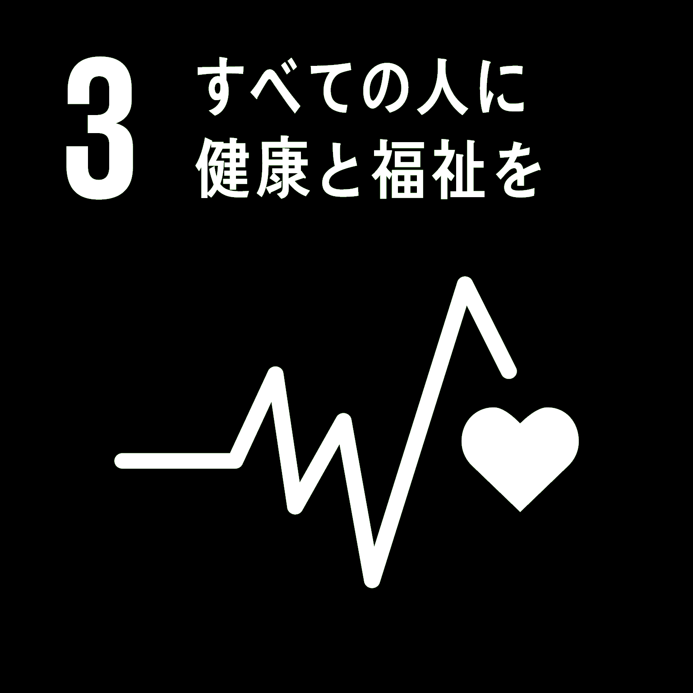
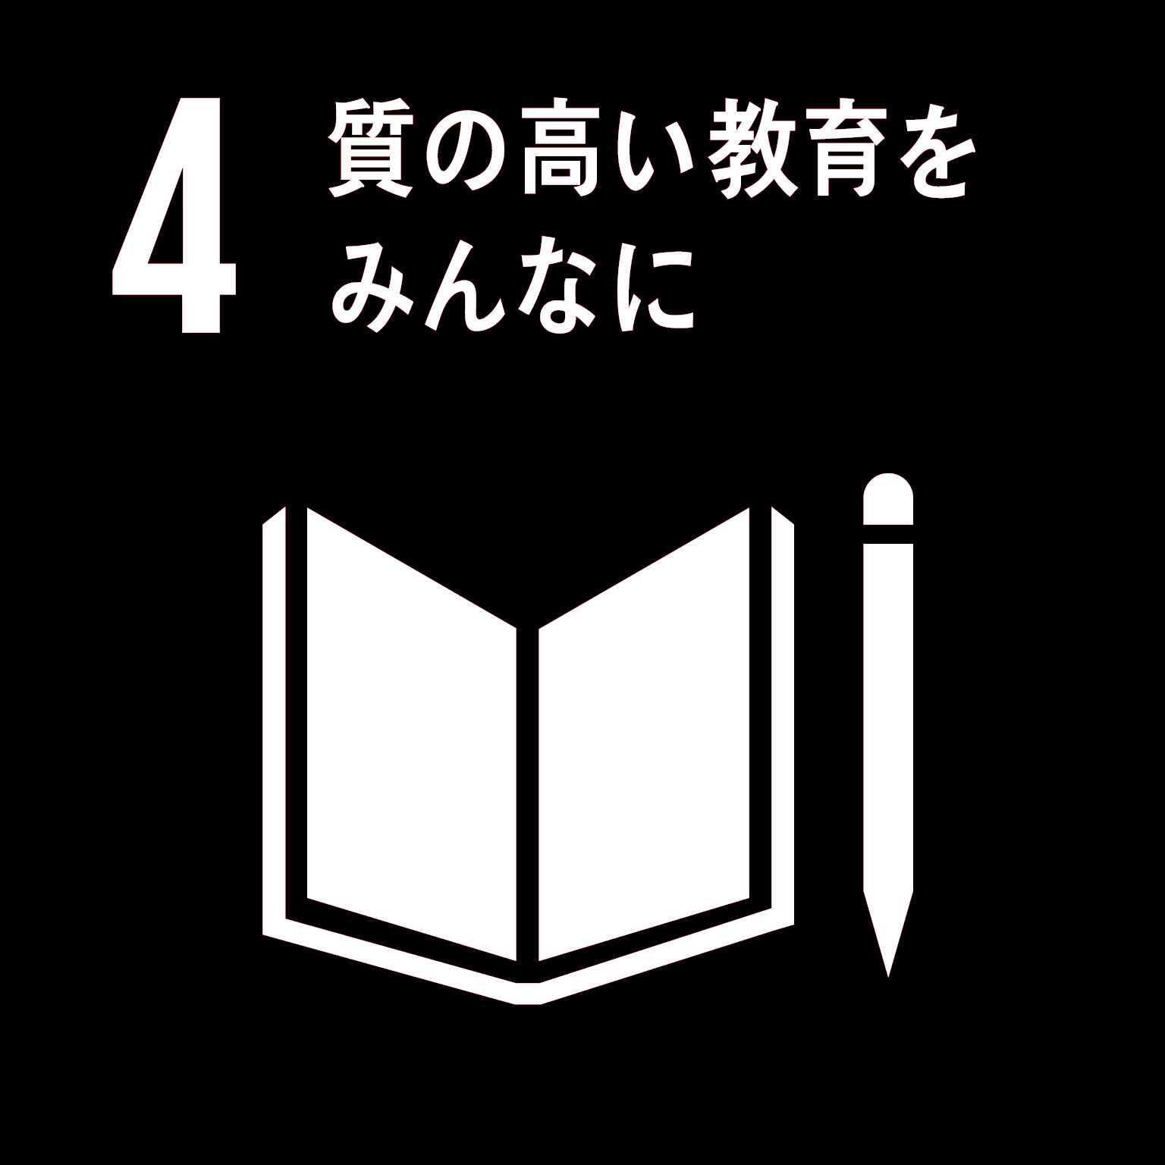
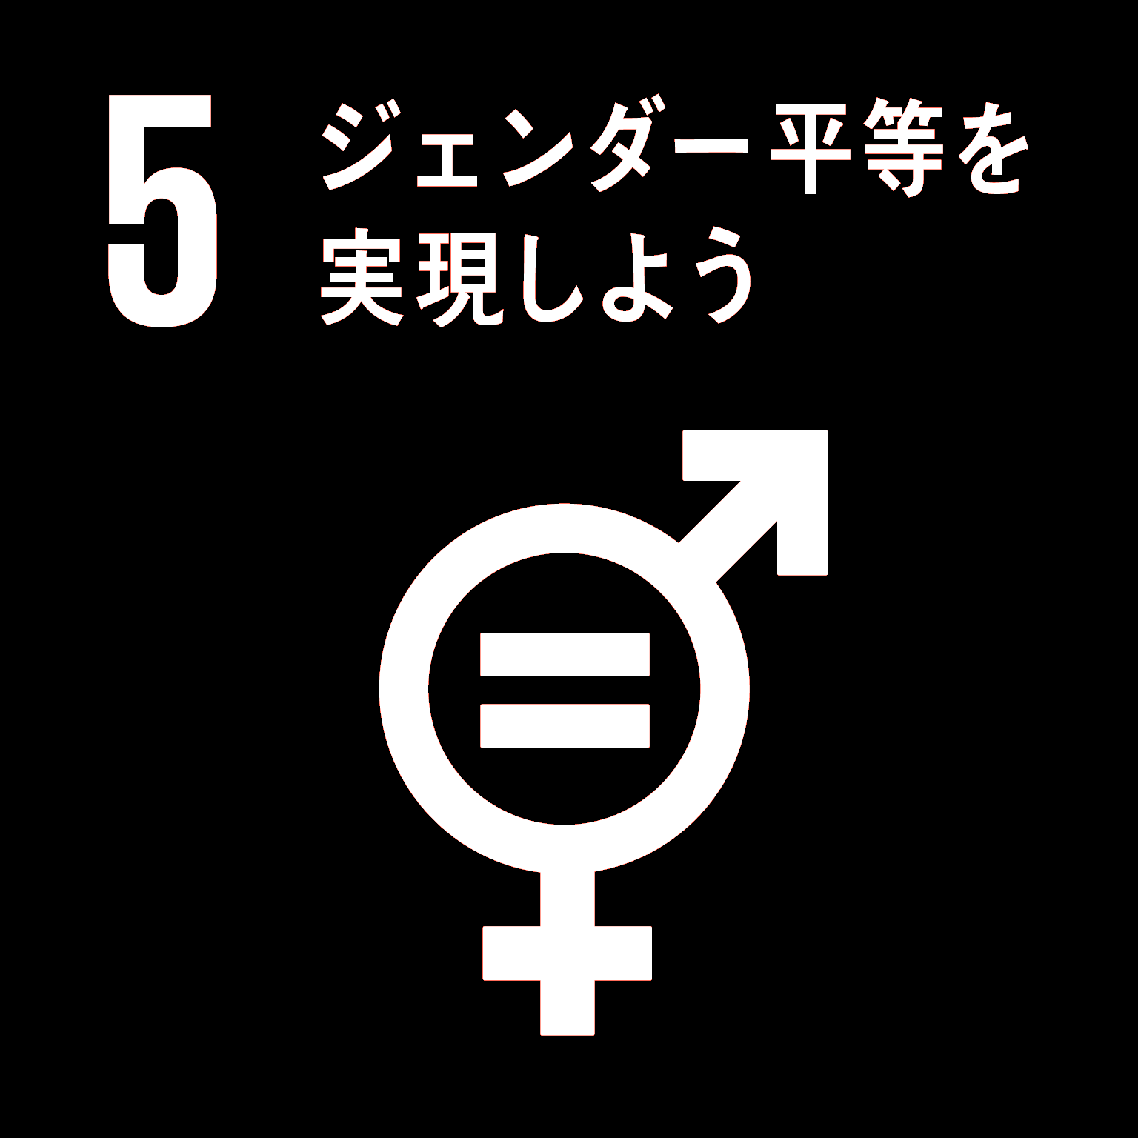
目標３ すべての人に健康と福祉を
あらゆる年齢のすべての人々の健康的な生活を確保し、福祉を推進する

目標４ 質の高い教育をみんなに
すべての人々に包摂的かつ公平で質の高い教育を提供し、生涯学習の機会を促進する

目標５ ジェンダー平等を実現しよう
ジェンダーの平等を達成し、すべての女性と女児のエンパワーメントを図る

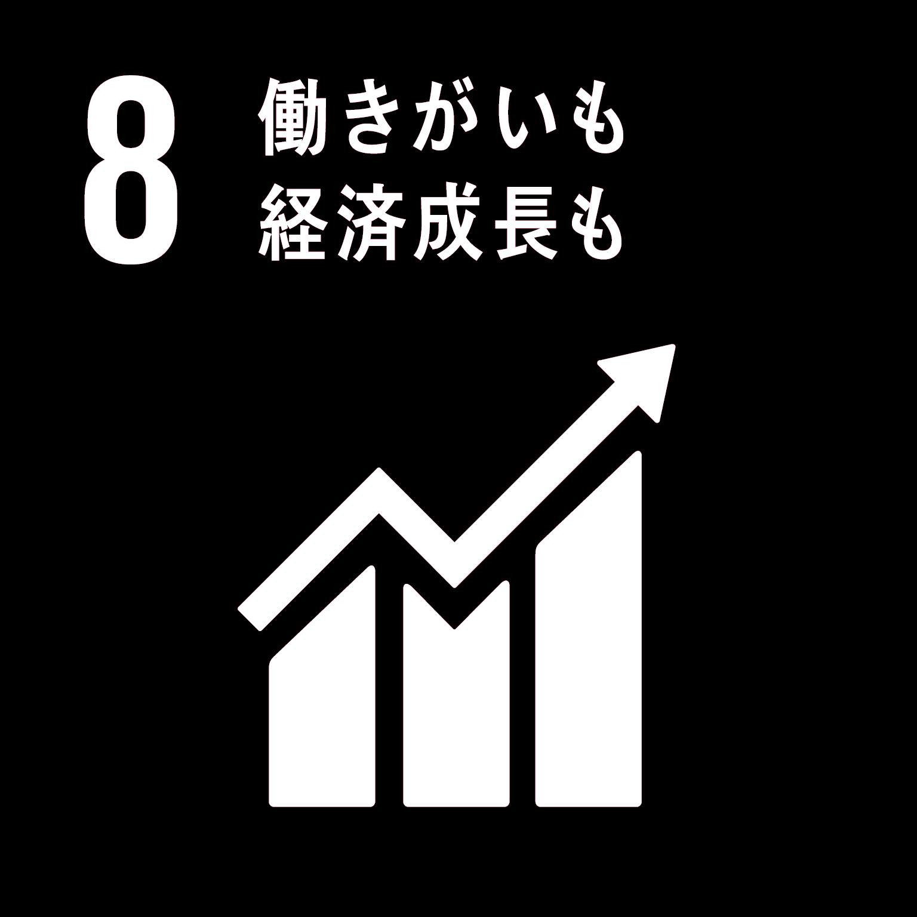
目標８ 働きがいも経済成長も
すべての人々のための持続的、包摂的かつ持続可能な経済成長、生産的な完全雇用およびディーセント・ワークを推進する

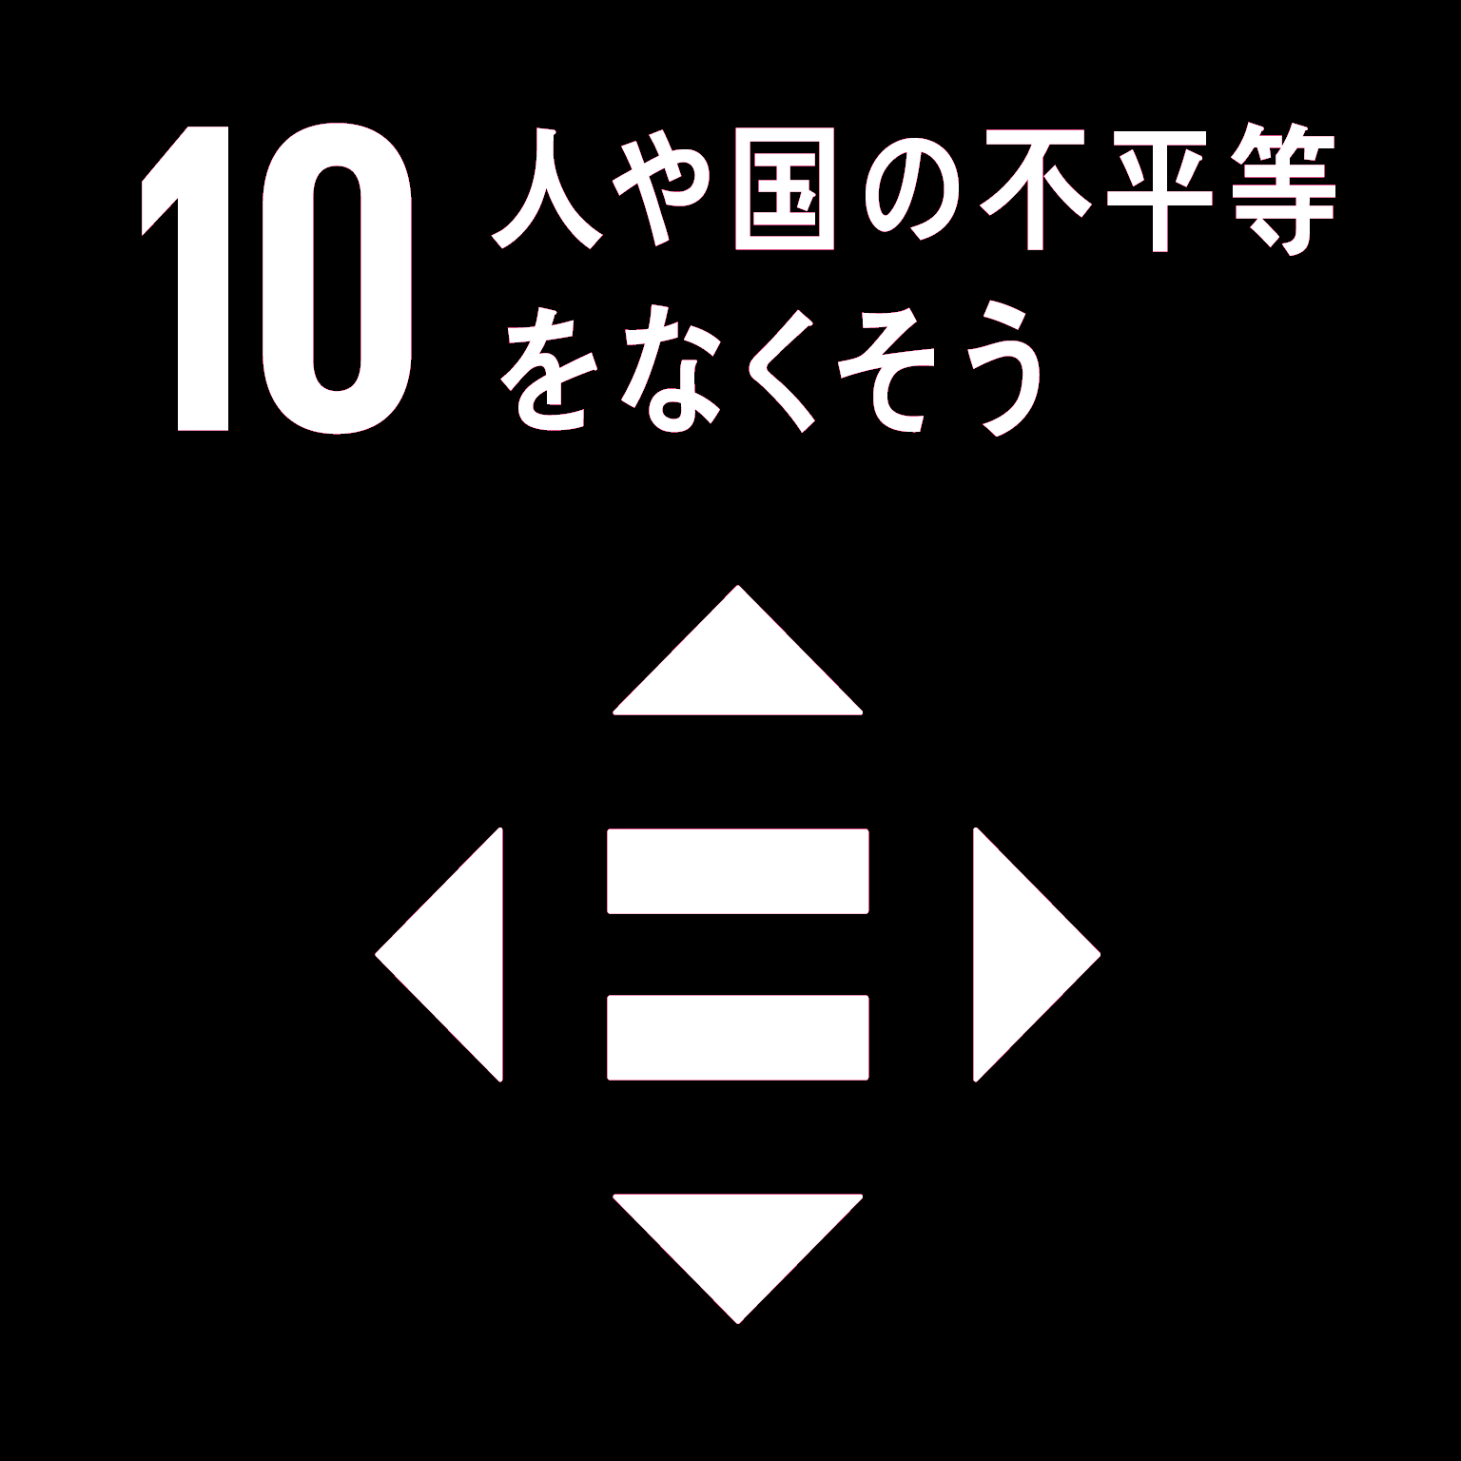
目標10 人や国の不平等をなくそう
国内および国家間の不平等を是正する

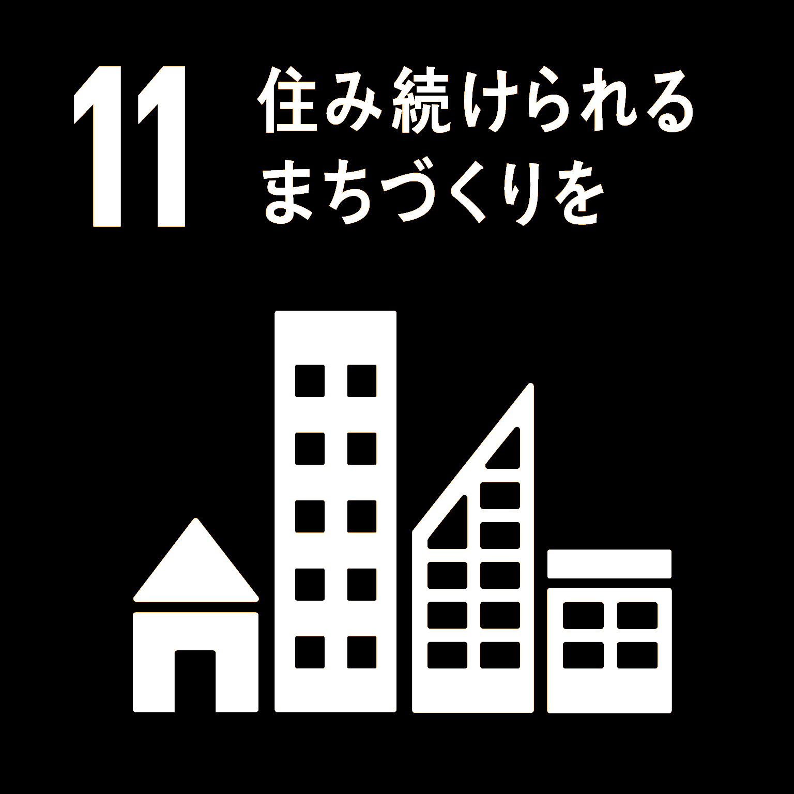
目標11 住み続けられるまちづくりを
都市と人間の居住地を包摂的、安全、レジリエントかつ持続可能にする

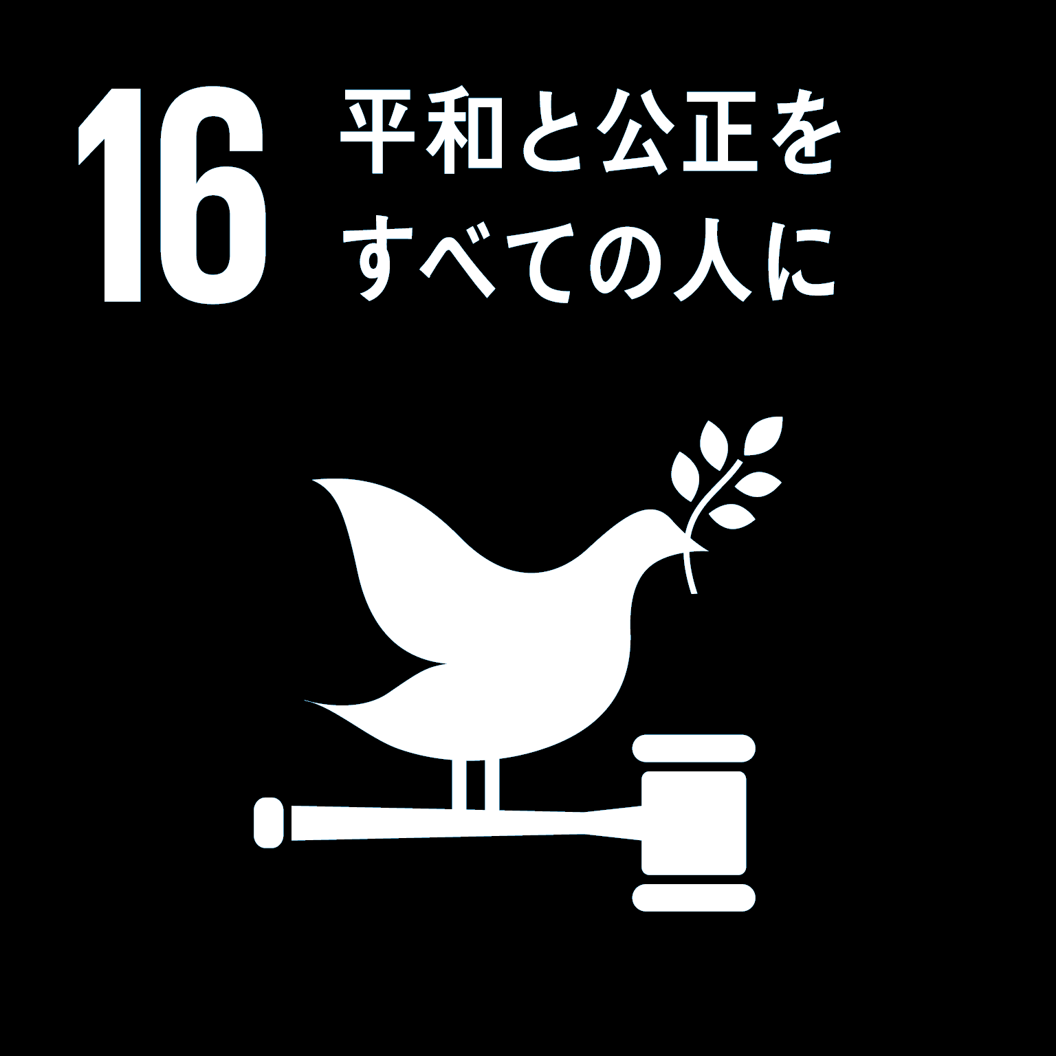
目標16 平和と公正をすべての人に
持続可能な開発に向けて平和で包摂的な社会を推進し、すべての人々に司法へのアクセスを提供するとともに、あらゆるレベルにおいて効果的で責任ある包摂的な制度を構築する

（７）計画の名称

国において障害者基本法の改正や関係法令の制定等があり平成２６年（2014年）には国連障害者権利条約を批准、障害の社会モデルや多様性を尊重する考え方が徐々に広まるなか、区ではインクルーシブな地域共生社会の実現をめざし「世田谷区障害理解の促進と地域共生社会の実現をめざす条例」を令和４年度（2022年度）に制定しました。
多様な人々が、それぞれの生き方を尊重され、排除されることなく、同じ社会の一員として受け入れられるインクルージョン（社会的包摂）の考え方が、これまで以上に大切となっています。障害のある人もない人も区別されることなく、互いに支え合い、地域で豊かに暮らしていける社会をめざすノーマライゼーションの考え方を根底に据えながら、近年増加している複雑・複合化する課題への対応や、地域共生社会に関する社会状況の変化等を踏まえ、全ての区民が個々の特性や経験を含めた多様性を尊重し、その存在と価値観を相互に認め合い、誰一人取り残さないことをめざし、令和６年度（2024年度）から計画の名称を以下のとおりとしています。

せたがやインクルージョンプラン
-世田谷区障害施策推進計画-

第2章

世田谷区障害福祉の現状と課題

第２章では、統計から見る障害者の状況や、令和６年度から令和８年度（2024年度から2026年度）の期間における、計画に基づく施策の実施状況（見込み）を検証・評価し、令和９年度（2027年度）から３年間の施策展開に向けた課題を整理します。

１．障害者を取り巻く状況

（１）人口と障害者数の推移

本区の総人口は、令和４・５年で一時的に減少しましたが、基本的には増加し続けおり、令和８年４月１日時点で928,666人となっています。
障害者数については、総数１・総数２のいずれも増加傾向にあります。総数１では、平成30年の44,446人から令和８年の51,926人へと、およそ7,500人の増加となっており、人口比では4.9％から5.6％へと増加しています。
総数２では、平成30年の38,329人から令和８年の43,109人へと、およそ4,800人の増加となっており、人口比では4.3％から4.6％へと増加しています。

●総人口と障害者数の推移
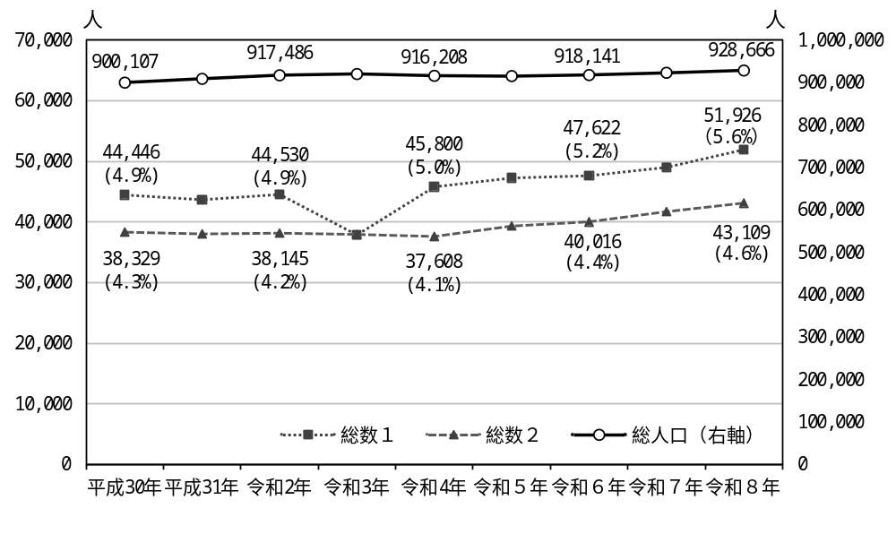
（各年４月１日現在 ※総人口は１月１日現在）
*「総数1」、「総数2」の人数の下のカッコ内の数字は総人口に占める割合を表す。
*「総数１」は、身体障害者手帳所持者+愛の手帳所持者（重複除く）+自立支援医療（精神通院医療）認定件数+難病
*「総数２」は、身体障害者手帳所持者+愛の手帳所持者（重複除く）+精神障害者保健福祉手帳所持者+難病
*令和3年の一時的な減少は、令和2年度の新型コロナウイルス感染症の流行に伴い、特例として自立支援医療（精神通院医療）の更新申請手続きが不要となったため。

（２）障害者手帳所持者数等の推移

１．身体障害者手帳所持者数の推移
身体障害者手帳所持者数は、平成30年以降は減少傾向にありましたが、令和６年から令和８年にかけては増加し、令和８年時点で18,729人となり、平成30年からは1,218人の減少となっています。
等級別でみると、「１級」が6,451人で最も多く、次いで「４級」が4,594人、「３級」が2,968人となっています。
障害種別でみると、「肢体不自由」が42.5％で最も多く、次いで「内部障害」が37.0％となっています。

●身体障害者手帳所持者数の推移（等級別）
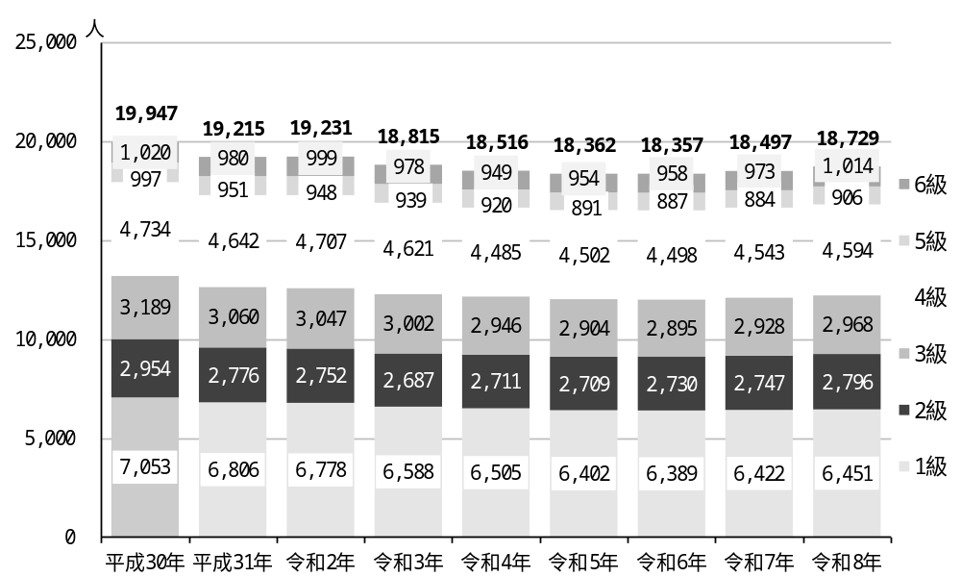
（各年４月１日現在）

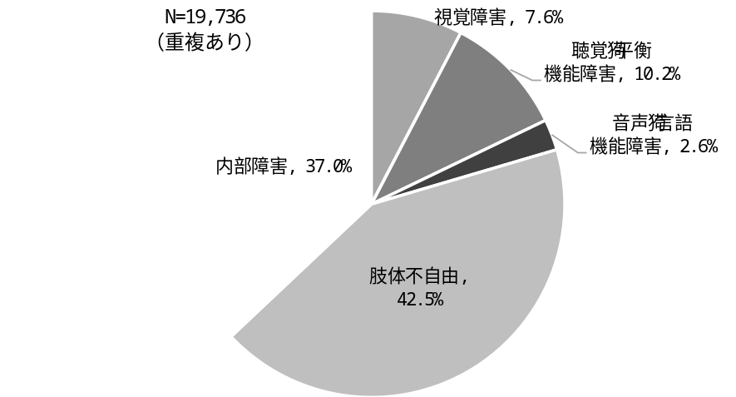
●身体障害者手帳所持者の障害種別

２．愛の手帳所持者数の推移
愛の手帳所持者数は、平成30年から平成31年にかけて一時的に減少しましたが、以降は増加傾向にあり、令和８年時点で4,883人となっています。
等級別にみると、「４度」が2,157人で最も多く、次いで「２度」が1,456人となっています。

●愛の手帳所持者数の推移（等級別）
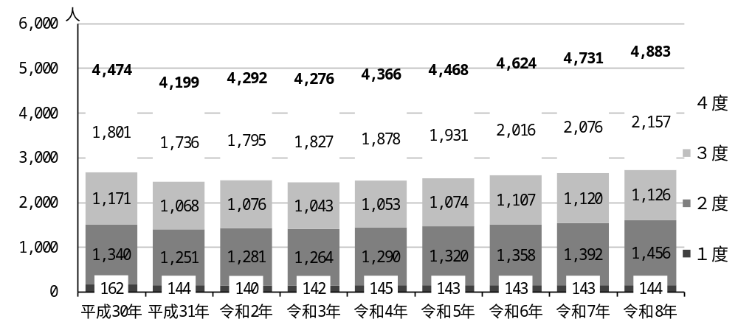
（各年４月１日現在）

３．精神障害者保健福祉手帳所持者数の推移
精神障害者保健福祉手帳所持者数は一貫した増加傾向にあり、令和８年時点で9,934件と、８年間でおよそ1.8倍の増加となっています。
等級別にみると、「３級」が4,804人で最も多く、次いで「２級」が4,700人となっています。

●精神障害者保健福祉手帳所持者数の推移（等級別）
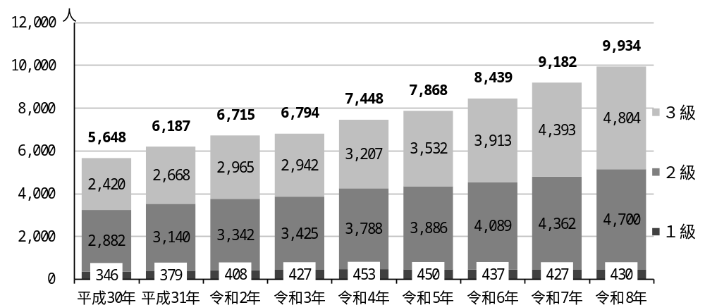
（各年４月１日現在）

２．前計画の実施状況

前計画（せたがやインクルージョンプラン－世田谷区障害施策推進計画－：令和５年度策定）が令和８年度に計画期間満了を迎えること、また、新たに本計画を策定するにあたり、前計画で定めた14項目ごとに担当課による「実施状況」及び「評価課題」に関する調査を行い、その結果についてとりまとめを行いました。

（１）理解する

【実施状況】
- 障害理解の啓発等により「地域共生社会」の実現を目指すための取り組み「世田谷たがいちがいプロジェクト」を推進し、これまで障害理解に関心のなかった層への普及・啓発に取り組みました。
- 発達障害理解のため講演会を年１回実施し、世田谷公式YouTubeチャンネルにも公開しました。
- 区立小学校と連携して、希望する学校に聴覚障害に対する理解の促進並びに、手話の普及及び啓発を目的として、手話について指導等を行う講師を派遣しました。
- 保健センターによる講演会（思春期、精神疾患、依存症、ゲートキーパー講座、心のサポーター養成講座など）や地域でのピアサポート活動を実施したほか、訪問看護ステーションの職員研修や地域での居場所活動を実施し、精神障害の普及啓発と理解促進を行いました。
- 重層的支援体制整備事業に基づく支援会議ならびに四者連携会議など多機関との情報共有を深め、地域づくりの一環としての「居場所」へ要支援者の参加支援を進めています。
- 窓口や電話対応を含め、より良い区民応対を身につけるため、「接遇・応対力向上マニュアル」を活用し、接遇研修を実施しました。

【評価課題】
- 条例の周知や理念の浸透、障害理解を広げるため、継続して普及・啓発事業を実施いく必要があります。
- 精神障害の普及啓発・理解促進の一環として、保健、医療、福祉、教育等、地域包括ケアシステムの様々な領域における「ピアサポート活動」の周知と開拓が必要です。
- 複雑・複合化した課題を抱え地域で孤立している世帯に対して、時間をかけて多くの支援機関とのパイプを作り、切れ目のない見守りと支援が必要です。
- 区内小学校・中学校・高等学校より福祉学習の依頼が増加しています。地域福祉推進員や地区サポーターへの障害等への理解を促進し、協働して福祉学習を実施することが重要です。

（２）守る

【実施状況】
- 障害者差別解消に関する施策を総合的かつ一体的に推進するため、区長を委員長とする「世田谷区障害者差別解消推進委員会」を年１回開催し、障害者差別に関する相談等の事例紹介や取組み状況、今後の方向性を共有しました。
- 障害施策推進課に専門調査員を配置し、障害者からの日常生活における差別等に関する相談に対応し、相談者の了解のもと、相手方(区の所管課や事業者等)に対し合理的配慮の提供に向けて理解の促進や調整を図りました。
- 「世田谷区自立支援協議会シンポジウム」を年１回開催し、虐待防止ハンドブック等を活用した区民向けの虐待防止に関する普及・啓発を行いました。また、障害福祉サービスに従事する職員等を対象として、虐待防止研修も年１回実施し、虐待に関する知識やその判断基準を認識する機会を設け、今後の支援力向上を図りました。
- 成年後見制度の利用支援では、親族や本人からの申立の相談にきめ細かく対応し申立支援件数も増えている状況です。また、区民成年後見支援員を対象に、障害者分野に精通した専門職後見人を講師に招き、障害者の意思決定支援を含めた対応事例についての研修会を実施しました。
- 地域福祉権利擁護事業（あんしん事業）の利用申し込みから契約まで約２か月かかることが課題でしたが、令和７年６月より新たに開始した「プレあんしん事業」により、申込から２週間程度で支援を実施することが可能となりました。

【評価課題】
- 合理的配慮に関する相談窓口の認知度の向上を図るとともに、相談対応等を通して事業者等への障害者差別解消法や合理的配慮に関する理解浸透を促進していく必要があります。
- 障害者差別に関する対応方法のポイント等をまとめた職員向けガイドブックの更新等を進めることで、より一層の実務への反映を図っていく必要があります。
- 虐待に対する知識の獲得や障害福祉サービス事業所職員等の支援力向上のため、切れ目なく虐待防止に向けた研修等を行っていく必要があります。
- 成年後見制度の必要な方がスムーズに制度利用につながるよう、支援者に対する制度の普及・啓発が必要です。また、窓口としての周知だけでなく、後見制度や後見業務に関する具体的な理解を促進する取組みが課題です。
- 低所得で金銭管理ができていない利用者が増えており、あんしん事業の日常的金銭管理では解決できないことが多くなっています。また、デジタル決済で支払いをする利用者への金銭管理支援が確立されていないことが課題です。

（３）つながる場をつくる

【実施状況】
- 区内障害者施設において、施設公開、お祭り、災害訓練等、地域のボランティアや町会・自治会と協力し施設における地域交流の促進を図りました。
- 子育て支援の切り口から、子どもの発達に不安を抱える保護者が、グループでの親子遊び等を通して、その子にあった関わり方に気づき、子育ての不安感の軽減を図るとともに必要な支援を受けることに前向きになるきっかけづくりとなるわくわくおやこひろばを実施しました。
- 精神障害者同士の交流や支えあいの活動を促進するため、「世田谷区精神障害者ピアサポート活動団体補助事業」を実施し、当事者同士の居場所づくり、活動の推進につなげました。また、地域障害者相談支援センター“ぽーと”において、精神障害者に限らず誰もが気軽に立ち寄れる居場所スペースの周知・活用の充実を図りました。
- 失語症のある方との円滑なコミュケーションをとる方法を学び、サポーターとなるための失語症会話パートナー養成講座を実施するとともに、失語症のある方が安心して会話を楽しめる失語症サロンを区内３か所で実施しました。

【評価課題】
- 気軽に子育てに関する相談をする場を提供することができた施設は３施設にとどまっており、実施回数を拡充していく必要があります。
- ピアサポート活動団体補助事業の交付が１団体に留まったため、更なる周知が必要です。また、地域障害者相談支援センター“ぽーと”においては、引き続き居場所スペースの更なる活用方法を検討していくことが必要です。
- 失語症会話パートナー養成講座を受講して会話パートナーとなる人材の継続的な確保が必要です。

（４）連携して支援する

【実施状況】
- 相談支援事業所の相談支援専門員や地域障害者相談支援センター“ぽーと”が抱える困難ケースについて、基幹相談支援センターのアドバイザー制度により、経験豊かな相談支援専門員がアドバイスを行い支援方針などの助言を行いました。
- 医療的ケア児・者や家族が、地域で必要な支援を円滑に受けることができるよう、保健、医療、福祉、保育、教育など関係機関との連携調整や情報交換を行う医療的ケア連絡協議会を実施しました。
- 精神障害者等支援連絡協議会を開催し、区における「にも包括」構築の取組み状況を報告し、次期インクルージョンプラン策定に向けた意見交換、および精神障害のある方の支援の課題等について意見交換を行いました。
- 精神科病院に長期入院している区民について、連携病院との協力により潜在的な支援ニーズの把握に努めながら、支援対象者へのアプローチを段階的に進めています。また、ピアサポーターによる訪問支援とも連携しながら、定期的なアセスメントを通じて、本人が望む暮らしの実現に向けた支援を継続的に行っています。
- １歳６か月児健康診査後のフォローグループ(親子支援グループ)として、おおむね２歳前後の子と保護者向けに、育児対応の気づきと学びの支援を実施することで、発達障害等の早期発見につないでいます。
- 途切れのない支援体制の構築に向け各機関の連携強化を図るため、区の乳幼児期の支援に関わる機関が集まる「乳幼児期支援機関連絡会」を実施しました。

【評価課題】
- 様々な支援機関や事業の連携が不可欠ですが、相談支援の主体をどこが担うのかが曖昧になることがあります。引き続き、相互の役割理解や連携が必要です。
- 「医療的ケア児支援法」が施行され、地方公共団体に対し、医療的ケア児やその家族に対する支援に係る施策を実施する責務とされため、支援策の充実に向けて、さらに取り組みを展開していく必要があります。
- 精神障害施策を計画的に推進するにあたり、保健・医療・福祉の関係機関より課題・意見を吸い上げて今後の施策展開に反映できるよう、引き続き取り組みを進める必要があります。
- 気づきと学びから親子の健やかな成長に資する支援についての周知を図り、その機会や内容は社会状況を注視して最適化を図る必要があります。また、１歳６か月児健康診査未受診者に対しては、引き続き電話等の手段で、きめ細やかなフォローを継続していく必要があります。

（５）安心できる暮らしを確保する

【実施状況】
- ひとり暮らし等の重度身体障害者や難病患者の自宅に緊急通報用の機器を設置することで、生活の安全を確保し、在宅の福祉の推進を図りました。また、医療的ケア相談支援センターHinataにおいて、医療的ケア児のための災害時個別避難計画の作成を進めました。
- 災害・防犯情報メール配信サービス、世田谷区防災ポータルサイト等といった多様な媒体を用い、災害時の情報発信に努めました。
- 健康づくり事業について、保健センターと連携し、障害者等の多様な区民に配慮した誰もが利用しやすい環境整備やプログラムの見直しを行いました。障害者、障害者施設向け健康度測定の実施及び個人の障害状況に合わせた健康づくり個別指導に関する情報提供を行いました。
- 障害者の高齢化・重度化、「親なき後」の生活の安心を見据え、地域生活支援をさらに推進する観点から実施する地域生活支援拠点等の整備事業について、拠点等を構成する５機能（「相談」「緊急時の受入・対応」「体験の機会・場」「専門的人材の確保・養成」「地域の体制づくり」）を推進し、障害者やその家族が地域で安心して暮らすことができるよう取り組みを進めました。
- 障害児者の通所施設の拡充に向けて、区立弦巻統合保育園への障害児通所施設複合化の実施設計の実施及び民間事業所の誘導により、新たに医療的ケア児を含む重症心身障害児通所支援事業所の新規開設を行いました。

【評価課題】
- 医療的ケア相談支援センターHinataでの災害時個別支援計画の作成件数の伸び悩みが課題となっています。
- 平時から各種媒体における災害情報の発信について普及啓発を続ける必要があります。
- 健康推進事業の参加者数が伸び悩んでいることから、より多くの方に各事業を利用してもらえるよう、保健センターと連携し、効果的な広報戦略の展開の検討していく必要があります。
- 当事者や家族の不安解消や緊急時の対応など生活上の安全・安心を確保していくため、地域全体で生活を支える体制の強化が必要です。

（６）望むライフスタイルを実現する

【実施状況】
- 障害者の高齢化・重度化や、いわゆる親なき後を見据え、「障害者施設整備等に係る基本方針」に基づき、公有地等の活用による重度障害者向けグループホームの整備を推進するとともに、運営費補助による受け入れ促進を図りました。また、民有地での整備も促進されるよう、事業者支援や施設整備地の確保に向けた土地・建物所有者への働きかけを行いました。
- 居住支援協議会を開催し、住宅及び福祉の各事業に関する情報共有や意見交換等を行など、住宅確保要配慮者が安心して住まいを確保できる取組みを進めました。
- 民間賃貸住宅の空き室情報を提供する「お部屋探しサポート」を実施しました。
- 一般社団法人世田谷トラストまちづくりと連携し、居住支援施策について基幹相談支援センターが主催する研修や地域障害者相談支援センター“ぽーと”職員向けの研修において、制度概要や取組状況に関する説明を受け理解を深めるなど、精神障害のある方への居住支援の強化に向けた取り組みを行いました。
- 精神科病院の長期入院者への訪問支援事業をはじめとする地域移行に係る取り組みを通じて、病院だけではなく地域における自立生活の準備性をアセスメントできる機能のニーズ把握に努めました。

【評価課題】
- 重度障害者向けグループホームは、近年の建設費高騰や専門的スキルを持った人材の不足等の影響も受けて整備が進みにくい状況にあり、「障害者施設整備等に係る基本方針」で示す必要所要量の確保に向けて、引き続き整備が必要な状況にあります。
- 居住支援協議会における具体的な居住支援策の検討や、関係部署・団体・東京都居住支援法人等との更なる連携が必要です。
- 障害者が住居を借りることへのハードルは高く、賃貸物件オーナーの不安軽減や理解促進等、入居の促進に向けた住宅部門との連携が必要です。
- 精神障害者を支える生活体験機能の整備に向け、他自治体の動向も参考にしながら効果的な施策のあり方について研究する必要があります。

（７）毎日の暮らしをサポートする

【実施状況】
- 心身の障害等により、地域の歯科医療機関で治療を受けられない方のために世田谷区口腔衛生センターにて、予約制により歯科診療を行っています。また、既存備品の買替えや新規購入を計画的に行い、安心安全に歯科診療が実施できる環境を整えました。
- 「長期入院を生まないための検討」をテーマとした自立支援協議会「地域移行部会」の活動において、自立生活援助サービスの事業内容に関する勉強会を実施するなど、ニーズの把握等に取り組みました。また、自立生活援助サービス事業所については3か所となりました。
- 区の福祉の拠点として障害者支援施設梅ヶ丘と保健センターがさらに連携を強化し、区民ニーズに応じた訓練を提供できるよう取り組みを進めました。
- 障害児通所支援施設の整備を進め、令和６年度に９事業所、令和７年度に６事業所を新たに開設しました。
- 発達障害特性のある概ね15歳～25歳の若者世代に対し、社会的自立に向けた準備機会を創出するためのピアサポートによる支援や、小中学生向けに体験型プログラムを提供しました。また、対象年齢を30～50代のミドル世代に拡大したプログラムを継続実施しました。

【評価課題】
- 歯科診療時間が平日の日中に限定されており、曜日や時間帯によっては予約がとりにくくなった等の意見が上がったため、診療時間の延長等の検討が必要です。
- 障害者の地域における自立生活を支えるため、引き続き自立支援協議会「地域移行部会」、精神障害者等支援連絡協議会等により、議論を進める必要があります。
- 放課後等デイサービスの需要が高く、更なる整備誘導が必要となっています。また、医療的ケア児等を支援する障害児通所施設の整備を進めていく必要があります。
- ミドル世代に向けたプログラムについては、利用者の増加・定着が見られ運営が安定してきていますが、若者世代の利用者の新規登録者数が伸び悩んでいる状況にあります。新規参加者の増加に向け、さらなる内容の充実や関係機関との連携等による事業周知が必要です。

（８）出かけやすい街をつくる

【実施状況】
- 移動支援事業者が移動支援に関する研修修了者等による支援を提供することで、障害者及び障害児が充実した日常生活を営むことや社会参加ができるよう支援しました。
- 砧モデル地区デマンド型交通の実証運行については、令和７年１０月より週３日から週５日に運行日を拡充するとともに、令和８年４月からの本格運行に向けた取り組みを進めました。他の重点検討地域においても、地域の特性に応じた公費負担を伴うコミュニティ交通の導入・検討に取り組むために、令和７年６月に「世田谷区コミュニティ交通導入ガイドライン」を策定し、重点検討地域内の町会・自治会への説明、町会回覧等を実施して地域協議会の設立支援に取り組み、重点検討地域９地域のうち、４地域において地域協議会を設立しました。
- ユニバーサルデザインのワークショップを年２回シリーズで毎年度テーマを変えて開催するとともに、その内容をユニバーサルデザイン普及啓発冊子「世田谷ＵＤスタイル」にまとめて編集・発行しました。
- 生活環境の整備を推進するため、ユニバーサルデザイン推進条例の届出制度により、一定の用途及び規模以上の施設を計画する場合、条例に基づいた施設整備となるよう事業者等を誘導し、移動の連続性も配慮した施設のバリアフリー化を推進しました。

【評価課題】
- 障害者及び障害児が充実した日常生活を営むことや社会参加ができるようコミュニティ交通の課題を整理し、利用者の実情に合わせた運用方法を検討する必要があります。
- ユニバーサルデザインのワークショップについて、より多くの区民に関心をもってもらえる企画になるよう、テーマ設定等の検討を進めるとともに、幅広い年代に参加いただけるよう周知や申込み方法についても検討を続ける必要があります。
- ユニバーサルデザインに関する法・条例改正は、概要版チラシをホームページに公開したり、関係所管と連携し窓口で配架することで関係者への周知を図りましたが、幅広く周知するためには、他の方法も検討していく必要があります。

（９）いつでも相談できる

【実施状況】
- 令和３年８月に大蔵２丁目複合型子ども支援センター内に医療的ケア相談支援センターを施行開設し、令和６年４月から本格運営を始めました。医療機関と連携しながら退院する医療的ケアを要する児童と保護者とともに相談支援、在宅生活支援プラン作成支援や福祉サービスのつなぎ、災害時個別支援計画の作成支援、相談支援従事者の育成に取り組みました。
- 障害当事者によるピアカウンセリングの手法を用いた相談支援及び個別自立生活プログラムの手法による同行支援・訪問支援を通して、障害を持つ人が地域での主体的な生活を実践していくための生活技術の取得支援を実施しました。
- あんしんすこやかセンターや東京都若年性認知症総合支援センターへのヒアリング結果や他自治体の取組み状況も踏まえ、若年性認知症の相談支援の充実に向けた体制について検討を行いました。また、相談支援体制の充実に向けた方策を検討するなかで、「若年性認知症にかかるあんしんすこやかセンターへの伴走支援事業」を令和8年度より開始しました。
- 教育相談の充実を図るため、児童用知能検査「WISC-Ⅴ」による一般相談を開始しました。また、令和８年度からのスクールカウンセラーと心理教育相談員の職統合や常勤職員の来室相談への配置に取り組みました。
- 令和７年度は「夜間・休日等こころの電話相談」の実施体制の再構築を図り、「こころのピア電話相談」として、256日実施し、延べ1099名の利用がありました。

【評価課題】
- 医療的ケア相談支援センターの認知度が徐々に高まっている一方で、相談から支援につなげる場面で、周知に努め、さらに多くの医療的ケア児とその家族の利用に繋げる必要があります。
- 若年性認知症の方が抱える課題として、就労の継続や再就労、居場所の確保、移動手段の確保といった点があげられ、これらの課題への対応について検討する必要があります。
- 教育相談事業において、教育相談室での相談件数は増加傾向にあり、児童・生徒が抱える課題も多様化、複雑化しているため、教育相談体制のさらなる充実が求められています。
- 「こころのピア電話相談」の安定した運営に向け、ピア電話相談員の養成研修を行う必要があります。

（10）家族を支援する

【実施状況】
- 医療的ケア等が必要な重症心身障害児（者）に、訪問看護ステーションから看護師を派遣し、家族に代わって医療的ケアや療育上の支援を提供しました。また、区独自の短時間派遣時間区分を新設し、家族の多様なレスパイトに対応することができました。
- 精神障害者の家族等からの相談、家族セミナー、家族相談研修等を通じた家族相談員養成活動を行う地域活動団体に対して、精神障害者家族等支援相談活動事業費補助金を交付しました。
- ヤングケアラーを含む家庭全体が必要な支援につながることができるよう、「ヤングケアラー支援マニュアル」により地域障害者相談支援センター“ぽーと”及び相談支援事業所等に対する支援知識や普及啓発に取り組んでいます。
- 緊急介護人の派遣・報償費の支払いや重度脳性麻痺者の介護を行う家族への手当の支給を行うことで、障害者の安定した生活の支援を図りました。

【評価課題】
- 家族のレスパイトや就労の機会を確保できるよう、引き続きレスパイト事業を実施していく必要があります。
- 令和３年度から緊急介護人派遣事業で精神障害者への対象拡大を行っていますが、過去４年間実績がないため、制度の見直し及び周知方法について検討する必要があります。
- 相談支援専門員等は、家族に障害のある人がいる場合のヤングケアラーへの気付きや、関係機関へのつなぎ・支援において大きな役割を果たすため、定期的に支援における役割やノウハウを周知する必要があります。

（11）サービスの質を向上する

【実施状況】
- 世田谷区福祉人材・育成研修センターと連携し、施設連絡会で研修案内の説明を行ったり、施設向け研修内容や施設見学会等について検討を行いました。
- 障害者相談支援人材育成研修として、テーマ別研修のほか、同時期に相談支援従事者初任者研修を受けられた方々と自由に話し成長し合える支援者のネットワークづくりを目指すグループスーパービジョンなど、多様な研修を実施しました。
- 区立の医療的ケア受け入れ施設や東京リハビリテーションセンター世田谷・障害者支援施設梅ヶ丘を中心に研修を実施するなど、区内事業所に対してノウハウの蓄積や発信に努めました。また、医療的ケアに携わる関係機関の看護師が情報共有や意見交換などを行う研修を実施し、看護師同士で支えあえる仕組みづくりに取り組みました。
- 児童発達支援・放課後等デイサービスの施設への巡回訪問を実施するとともに、地域の中での連携と質の向上を図るために地域別事業所連絡会を実施しました。

【評価課題】
- 福祉人材確保が困難な状況であり、専門的知識を有してない職員が増えています。施設単位で人材を育成するには限界があるため、今後も区が支援することが必要です。
- 人材育成に関する研修のテーマ設定や、モニタリング検証の効果を理解し活用しやすくするなど、継続的な見直しが必要です。
- 重度障害者の対応経験やスキルを持っている事業者が限られているほか、支援には高度なスキルや負担も大きいことから支援員の確保が難しい現状があります。必要な設備や人員等を確保できるよう、運営費補助等の支援を行うとともに、支援する人材の確保・育成に向けて施設への働きかけや環境整備を進める必要があります。
- 児童発達支援・放課後等デイサービスの施設内において、虐待の疑いの通報やケガに対する苦情の声が多く寄せられました。各施設の質の維持・向上を図る必要があります。

（12）望むワークスタイルを実現する

【実施状況】
- 全庁的な取り組みとして、特に短時間雇用においては、せたＪＯＢで連携している東大先端研の「超短時間雇用モデル」の手法を取り入れた取り組みを、工業・建設業・雇用促進課と生活福祉課と連携して開始し、障害に限らず、生活困窮者やシニア等を支援する機関との連携を進めました。
- 就労支援ネットワーク定例会を実施するなど、施設職員の支援力向上、利用者の就労意欲の向上に取り組みました。その結果、令和６年度の就職者数は１７８名、令和7年度の就職者数は166名となりました。
- 障害者総合支援法に基づく重度訪問介護、同行援護では対応できない通勤支援や就労中の介助を重度障害者等就労特別支援事業により実施することで、重度障害者の就労における支援を行いました。
- 障害者支援情報センターＨＡＳＩＣを中心とした、作業等経営ネットワーク支援事業を展開し、庁内外から障害者施設への作業発注の仲介に取り組むとともに、単独施設では対応が難しい大量業務の共同受注の拡充を図りました。
- 障害者活躍推進計画に基づき、障害のある職員の計画的な採用に取り組み、新たに障害のある常勤職員１３名、会計年度任用職員２名を採用しました。令和7年6月1日現在、区における障害者雇用率は2.62％となっています。

【評価課題】
- 障害者と雇用側のスムーズなマッチング支援につなげるため、関係機関同士の連携の構築を進める必要があります。
- 就労支援施設利用者の就職者数を伸ばしていくためには、就労移行支援事業所だけでなく就労継続B型施設等の就職者の拡大が求められるため、定例会の出席率を向上させることが必要です。
- 障害者施設での作業発注の新規案件が増えている一方、施設利用者が減少している状況や人手不足などの要因から、受託に滞りが生じるケースもあり、需給バランスの調整やさらなる効率的な受託手法の確立が必要です。
- 令和８年７月に障害者雇用率が3.0％に引き上げられることから、早期充足を図るため、今後も障害のある職員の計画的な採用に取り組んでいく必要があります。

（13）みんなで学ぶ・楽しむ・考える

【実施状況】
- 医療的ケア児について、区立指定保育園５園で受け入れを行っています。各園において、定期的に医療的ケア連絡会を実施し、医療的ケア児の日常の保育状況や成育について、保育園職員の現状報告を受け、集団保育における配慮事項、保護者支援等の現状と課題を共有しています。
- 区立、私立認可保育園（子ども園を含む）を対象に、児童支援事業所「ぷらみんぽーと」及び発達障害相談・療育センター「げんき」より専門性を持つ講師の派遣を行い、巡回技術支援研修を実施し、職員の障害児保育技術の向上と園児への理解と支援につなげています。
- 令和７年３月に策定した「せたがやインクルーシブ教育ガイドライン」を区内全幼・小・中学校の全教職員に配布するとともに、校長及び特別支援教育コーディネーター等を対象に研修等を実施しました。
- 「精神障害者ピアサポーター養成・活躍支援事業」において、精神障害者ピアサポーター養成研修を終了した登録ピアサポーターとミーティング、意見交換を行いながら地域の様々な機関、機会におけるピアサポート活動を行っています。
- 希望丘地域体育館にて「世田谷ｄｅボッチャ」を毎週火曜日に開催し、障害の有無に関わらず区民等がボッチャの練習やゲームを通じた交流を行える環境を整備しました。
- 玉川高島屋で6月に「世田谷区障害者施設アート・オムニバス展」を、世田谷美術館で11月（令和７年度は10月から）に「世田谷区障害者施設アート展」を開催しました。

【評価課題】
- 医療的ケア児の保育の需要が高まっていることを踏まえ、区立保育園による受入れ枠のさらなる拡充等の検討を行う必要があります。
- 保育園に通う障害児、配慮が必要な児童が年々増加しており、各園における人員配置等、受け入れ態勢が課題となっています。
- 「せたがやインクルーシブ教育ガイドライン」に基づく各学校での取組みに対して指導・助言を行うとともに、人的支援や研修の実施を通じてインクルーシブ教育を推進する必要があります。
- ピアサポート活動の創出に向けて、保健、医療、福祉、教育等、地域包括ケアシステムの様々な領域における「ピアサポート活動」の周知と開拓が必要です。
- 芸術・文化に関する情報について、魅力的なコンテンツの発信だけでなく、案内の内容面の充実や施設を利用しやすい環境づくりが求められています。

（14）情報取得・発信手段を確保する

【実施状況】
- 円滑なコニュニケーションの確保を目的として、身体障害者手帳（聴覚障害）に該当しない18歳以上65歳未満の中等度難聴者に対して、補聴器購入費助成を実施しました。
- 医療的ケアが必要なお子さんのためのガイドブックを区民、医療機関や支所などの関係機関に周知しました。
- 区ホームページにおける障害者差別解消法の対応として取り組んでいる音声読み上げ対応等について、演習形式を取り入れた職員研修や全庁周知等を行いました。また、全ページを対象として、ウェブアクセシビリティに配慮した構成となっているかを確認し、その結果を踏まえ、各ページにおける課題の有無およびその内容を整理した一覧表並びに対応方法を記載した手順書を作成し、所管課へ共有しました。
- デジタルデバイドの解消、視覚障害のある方々の円滑な情報収集や意思疎通など情報コミュニケーショを促進し、日常生活及び社会生活の充実を図ることを目的として、視覚障害者向けのスマートフォン相談会を実施しました。

【評価課題】
- 中等度難聴者の実数把握が難しく、必要とする方に周知ができているかが測りづらいことが課題となっています。事業の周知を強化し、さらなる利用拡大につなげる必要があります。
- 医療的ケアのガイドブックについて、支援情報をリアルタイムに更新し、周知する方法について検討する必要があります。
- 区ホームページで公開されているページ上において、代替ファイルやテキストが適切に設定されていないページがまだ見られるため、改善していくことが必要です。
- スマートフォン相談会の参加者の大半が継続利用者のため、事業の周知強化や需要の掘り起こしを行う必要があります。

成果目標の実施状況等

第７期障害福祉計画等の成果目標の実施状況

（令和６年度～令和８年度実績）

成果目標１ 施設入所者の地域生活への移行

計画  （国の方針） | ①地域生活移行者数  - 令和４年度末施設入所者数の６％以上  ②施設入所者数  - 令和４年度末の５％以上削減
区の目標  と  実施状況 | ①地域生活移行者数  - 令和８年度末までに６％以上が地域生活移行とする。  ②施設入所者数  - 令和８年度末までに5％以上削減とする。  ※① 地域生活移行移行者数の内訳（令和5年度から令和7年度累計実績）  ・在宅8人、グループホーム15人 計23人
   | 令和６年度  実績 | 令和７年度  実績 | 令和８年度  見込み | 令和８年度末  目標
  ①地域生活移行者数 | 計17人 | 計23人 | 計**人 | 計27人  【6.2%】
  ②施設入所者数 | 416人 | 428人 | **人 | 416人  【5.0%】

成果目標２ 地域生活支援の充実

計画  （国の方針） | - 地域生活支援拠点等を整備するとともに、コーディネーターの配置などによる効果的な支援体制及び緊急時の連絡体制の構築を進め、また、年１回以上、支援の実績等を踏まえ運用状況の検証・検討を行う  - 強度行動障害の状態にある者に関し、各市町村又は圏域において支援ニーズを把握し、支援体制の整備を進める
区の目標  と  実施状況 | ①運営状況の検証及び検討  - 年１回以上の実施  ②強度行動障害を有する方への支援体制の整備  - 令和８年度末までに支援体制の整備を進める。
   | 令和６年度  実績 | 令和７年度  実績 | 令和８年度  見込み | 令和８年度末  目標
  ①地域生活支援拠点等の整 備 | 実施 | 実施 | ** | 実施
  ②地域生活支援拠点等の機能充実のためのコーディネーターの配置 | 有 | 有 | ** | 有
  ③運営状況の検証及び検討 | 1回/年 | 1回/年 | ** | 1回/年
  ④強度行動障害を有する方への支援体制の整備 | ― | ― | ** | 実施

成果目標３ 福祉施設等から一般就労への移行等

計画  （国の方針） | - 一般就労への移行者数：令和３年度実績の1.28倍以上  - 就労移行支援事業利用終了者に占める一般就労へ移行した者の割合が５割以上の事業所：就労移行支援事業所の５割以上  - 就労定着支援事業の利用者数：令和３年度末実績の1.41倍以上  - 就労定着支援事業利用終了後一定期間の就労定着率が７割以上となる就労定着支援事業所の割合：２割５分以上
区の目標  と  実施状況 | - 福祉施設から一般就労への移行者数は令和３年度実績の1.28倍以上  - 就労移行支援事業利用者は令和３年度実績の1.31倍以上  - 就労継続支援A型利用者は令和３年度実績の1.29倍以上  - 就労継続支援B型利用者は令和３年度実績の1.28倍以上  - 就労定着支援事業利用者数は令和３年度実績の1.41倍以上  - 就労定着率7割以上の就労定着支援事業所は就労定着支援事業所全体の二割五分以上とする  - 就労移行支援事業終了者に占める一般就労へ移行した者の割合が５割以上の事業所を５割以上

区の目標  と  実施状況
   |  | 令和６年度  実績 | 令和７年度  実績 | 令和８年度  見込み | 令和８年度末  目標
  ①-１ 就労移行支援事業等から一般就労への移行者数の計 |  | 75人 | 77人 | **人 | 76人
   | 就労移行支援事業 | 42人 | 53人 | **人 | 60人
   | 就労継続支援A型事業 | 1人 | 1人 | **人 | 1人
   | 就労継続支援B型事業 | 14人 | 13人 | **人 | 9人
   | その他（生活介護・自立訓練） | 18人 | 10人 | **人 | 6人
  ② 就労定着支援事業利用者数 |  | 75人 | 75人 | **人 | 96人
  ③ 就労定着率7割以上の就労定着支援事業所 |  | 87％ | 87％ | **％ | 25％
  ④ 一般就労移行者5割以上の就労移行支援事業者 |  | 66％ | 66％ | **％ | 50％

成果目標４ 障害児支援の提供体制の整備等

計画  （国の方針） | - 児童発達支援センターの設置：各市町村又は各圏域に１か所以上  - 全市町村において、障害児の地域社会への参加・包容の（インクルージョン）推進体制の構築  - 重症心身障害児を支援する児童発達支援事業所等：各市町村又は圏域に１か所以上
区の目標  と  実施状況 | - 児童発達支援センターの設置：令和8年度末までに少なくとも一か所以上  - 障害児の地域社会への参加・包容を推進する体制の構築：令和８年度末までに推進体制を構築  - 主に重症心身障害児を支援する児童発達支援事業所の確保：令和8年度末までに少なくとも一か所以上  - 主に重症心身障害児を支援する放課後等デイサービスの確保：令和8年度末までに少なくとも一か所以上  - 医療的ケア児支援のための関係機関等が協議する場：令和８年度末までに連携を図るための協議の場を設ける  - 医療的ケア児コーディネーターの配置：令和８年度末までに医療的ケア児等に関するコーディネーターを配置する

区の目標  と  実施状況
   | 令和６年度  実績 | 令和７年度  実績 | 令和８年度  見込み | 令和８年度末  目標
  ① 児童発達支援センターの設置 | ２か所 | ２か所 | **か所 | ２か所
  ② 障害児の地域社会への参加・包容を推進する体制の構築 | 有 | 有 | ** | 有
  ③ 主に重症心身障害児を支援する児童発達支援事業所の確保 | ９か所 | 10か所 | **か所 | 9か所
  ④ 主に重症心身障害児を支援する放課後等デイサービスの確保 | ６か所 | 8か所 | **か所 | 6か所
  ⑤ 医療的ケア児支援のための関係機関等が協議する場 | 有 | 有 | ** | 有
  ⑥ 医療的ケア児コーディネーターの配置 | 有 | 有 | ** | 有

成果目標５ 相談支援体制の充実・強化等

計画  （国の方針） | - 各市町村において、基幹相談支援センターを設置等  - 協議会における個別事例の検討を通じた地域サービス基盤の開発・改善等
区の目標  と  実施状況 | - 基幹相談支援センターの設置：令和８年度末までに設置
   |  | 令和６年度  実績 |  |  | 令和７年度  実績 | 令和８年度  見込み |  |  | 令和８年度末  目標
  ① 基幹相談支援センターの設置 |  | 有 |  |  | 有 | ** |  |  | 有
  ② 相談支援体制の強化を実施する体制の確保
   | ②-１ 訪問等による専門的指導・助言数 |  | 92件 | 88件 |  |  | **件 | 130件
   | ②-２ 地域の相談支援事業所の人材育成支援件数 |  | 12件 | 12件 |  |  | **件 | 14件
   | ②-３ 相談機関との連携強化の実施回数 |  | 31回 | 29回 |  |  | **回 | 36回
   | ②-４ 個別事例の支援内容の検証の実施回数 |  | 11回 | 11回 |  |  | **回 | 11回

区の目標  と  実施状況
   |  | 令和６年度  実績 |  |  | 令和７年度  実績 | 令和８年度  見込み |  |  | 令和８年度末  目標
  ③ 基幹相談支援センターの主任相談支援専門員の配置数 |  | 1人 |  |  | 1人 | **人 |  |  | 1人
  ④ 協議会における個別事例検討を通じた地域のサービス基盤の開発・改善
   | ④-１ 事例検討実施回数 |  | 9回 | 10回 |  |  | **回 | 6回
   | ④-２ 参加事業所・機関数 |  | 92件 | 122件 |  |  | **件 | 74件
   | ④-３ 専門部会設置数 |  | 3部会 | 3部会 |  |  | **部会 | 3部会
   | ④-４ 専門部会実施回数 |  | 5回 | 4回 |  |  | **回 | 5回

成果目標６ 障害福祉サービス等の質を向上させるための取組に係る体制の構築

計画  （国の方針） | - 各都道府県及び各市町村において、サービスの質向上のための体制を構築
区の目標  と  実施状況
   |  | 令和６年度  実績 |  | 令和７年度  実績 |  | 令和８年度  見込み | 令和８年度末  目標
  ① 障害福祉サービス等に係る各種研修の活用
   | ①-1 都が実施する研修への区職員参加人数 | 5人 | 7人 |  | **人 |  | 10人

（２）障害福祉サービス等及び地域生活支援事業の実績
１．障害福祉サービス等の実績

（１か月あたり平均） |  |  | 単位 | 実績値（R８年度は見込み）
 |  |  | 単位 | R６年度 | R７年度 | R８年度
１）訪問系サービス
 | ①居宅介護 |  | 時間 | 24,002 | 29,420 | **
 |  |  | 人 | 1,045 | 1,100 | **
 | ②同行援護 |  | 時間 | 3,447 | 3,588 | **
 |  |  | 人 | 161 | 169 | **
 | ③行動援護 |  | 時間 | 557 | 480 | **
 |  |  | 人 | 15 | 15 | **
 | ④重度訪問介護 |  | 時間 | 68,508 | 73,195 | **
 |  |  | 人 | 157 | 164 | **
 | ⑤重度障害者等包括支援 |  | 時間 | 0 | 0 | **
 |  |  | 人 | 0 | 0 | **
２）日中活動系サービス
 | ①生活介護 |  | 人日 | 22,751 | 23,806 | **
 |  |  | 人 | 1,234 | 1,249 | **
 | ②療養介護 |  | 人 | 74 | 72 | **
 | ③短期入所(福祉型) |  | 人日 | 3,841 | 4,192 | **
 |  |  | 人 | 595 | 693 | **
 | ④短期入所(医療型) |  | 人日 | 317 | 312 | **
 |  |  | 人 | 79 | 77 | **
３）施設系サービス
 | ①施設入所支援 |  | 人 | 427 | 428 | **
４）居住支援系サービス
 | ①自立生活援助 |  | 人 | 18 | 22 | **
 |  | 〔うち、精神障害者〕 | 人 | 14 | 18 | **
 | ②共同生活援助 |  | 人 | 704 | 741 | **
 |  | 〔うち、精神障害者〕 | 人 | 237 | 280 | **

（１か月あたり平均） |  |  |  | 単位 | 実績値（R８年度は見込み）
 |  |  |  | 単位 | R６年度 | R７年度 | R８年度
５）訓練系・就労系サービス
 | ①自立訓練(機能訓練) |  |  | 人日 | 199 | 154 | **
 |  |  |  | 人 | 25 | 20 | **
 | ②自立訓練(生活訓練) |  |  | 人日 | 1,842 | 1,708 | **
 |  |  |  | 人 | 148 | 136 | **
 |  |  | 〔うち、精神障害者〕 | 人日 | 1,397 | 1,348 | **
 |  |  | 〔うち、精神障害者〕 | 人 | 112 | 105 | **
 | ③自立訓練(宿泊型) |  |  | 人日 | 250 | 210 | **
 |  |  |  | 人 | 9 | 8 | **
 | ④就労選択支援 |  |  | 人日 | ― | 2 | **
 |  |  |  | 人 | ― | 1 | **
 | ⑤就労移行支援 |  |  | 人日 | 4,643 | 4,766 | **
 |  |  |  | 人 | 292 | 292 | **
 | ⑥就労継続支援(A型) |  |  | 人日 | 1,045 | 1,081 | **
 |  |  |  | 人 | 63 | 66 | **
 | ⑦就労継続支援(B型) |  |  | 人日 | 18,827 | 19,763 | **
 |  |  |  | 人 | 1,357 | 1,405 | **
 | ⑧就労定着支援 |  |  | 人 | 142 | 143 | **
６）相談支援
 | ①計画相談支援 |  |  | 人 | 1,081 | 1,161 | **
 | ②地域移行支援 |  |  | 人 | 3 | 5 | **
 |  | 〔うち、精神障害者〕 |  | 人 | 3 | 4 | **
 | ③地域定着支援 |  |  | 人 | 4 | 3 | **
 |  | 〔うち、精神障害者〕 |  | 人 | 4 | 3 | **
７）障害児通所支援
 | ①児童発達支援 |  |  | 人日 | 6,535 | 6,920 | **
 |  |  |  | 人 | 1,778 | 1,757 | **
 | ②居宅訪問型児童発達支援 |  |  | 人日 | 21 | 20 | **
 |  |  |  | 人 | 8 | 7 | **
 | ③放課後等デイサービス |  |  | 人日 | 12,561 | 13,851 | **
 |  |  |  | 人 | 2,309 | 2,570 | **
 | ④保育所等訪問支援 |  |  | 人日 | 241 | 309 | **
 |  |  |  | 人 | 118 | 155 | **
 | ⑤医療型児童発達支援 |  |  | 人日 | 0 | 0 | **
 |  |  |  | 人 | 0 | 0 | **
８）障害児相談支援
 | ①障害児相談支援 |  |  | 人 | 314 | 334 | **

（１か月あたり平均） |  | 単位 | 実績値（R８年度は見込み）
 |  | 単位 | R６年度 | R７年度 | R８年度
９）医療的ケア児支援
 | ①関連分野の支援を調整するコーディネーターの配置人数 | 人 | 1 | 6 | **
10）発達障害者等に対する支援
 | ①ペアレントプログラム等の受講者数 | 人 | 23 | 23 | **
 | ②ペアレントメンターの人数 | 人 | 7 | 7 | **
 | ③ピアサポートの活動への参加人数（みつけばルーム参加者数） | 人 | 1,973 | 2,133 | **

（年度の計画） |  |  | 単位 | 実績値（R８年度は見込み）
 |  |  | 単位 | R６年度 | R７年度 | R８年度
11)精神障害者にも対応した地域包括ケアシステムの構築
 | ①協議の場参加者数 |  | 人 | 28 | 26 | **
 |  | 〔うち、保健〕 | 人 | 4 | 4 | **
 |  | 〔うち、医療・精神科〕 | 人 | 3 | 2 | **
 |  | 〔うち、医療ー精神科以外〕 | 人 | 3 | 2 | **
 |  | 〔うち、福祉〕 | 人 | 16 | 15 | **
 |  | 〔うち、介護〕 | 人 | 0 | 1 | **
 |  | 〔うち、当事者〕 | 人 | 2 | 2 | **
 |  | 〔うち、家族など〕 | 人 | 0 | 0 | **
 | ②協議の場における目標設定及び評価の実施回数 |  | 回 | 1 | 1 | **
12) 相談支援体制の充実強化
 | ①総合的な相談支援の実施見込み |  | 有無 | 有 | 有 | **
 | ②相談支援事業者の訪問等による専門的な指導・助言件数 |  | 件 | 49 | 48 | **
 | ③相談支援事業者の人材育成の支援件数 |  | 件 | 32 | 28 | **
 | ④相談機関との連携強化の取組の実施回数 |  | 回 | 16 | 18 | **
1３) サービスの質向上
 | ①都の研修への参加人数 |  | 人 | 5 | 7 | **
 | ②自立支援システムの審査支払 |  | 有無 | 有 | 有 | **

２．地域生活支援事業の実績

（年度の計画） |  |  | 単位 | 実績値（R８年度は見込み）
 |  |  | 単位 | R６年度 | R７年度 | R８年度
１）理解促進研修・啓発事業 |  |  | 実施有無 | 有 | 有 | **
２）自発的活動支援事業 |  |  | 実施有無 | － | － | **
３）相談支援事業
 | ①障害者相談支援事業 |  | か所 | 5 | 5 | **
 |  | 基幹相談支援センター | 実施有無 | 有 | 有 | **
 | ②基幹相談支援センター等機能強化事業 |  | 実施有無 | 有 | 有 | **
 | ③住宅入居等支援事業 |  | 実施有無 | － | － | **
４）成年後見制度利用支援事業 |  |  | 実利用者数 | － | － | **
５）成年後見法人後見支援制度 |  |  | 実施有無 | － | － | **
６）意思疎通支援事業
 | ①手話通訳者・要約筆記者派遣事業 |  | 実利用件数 | 1,267 | 1,240 | **
 | ②手話通訳者設置事業 |  | 実設置者数 | 10 | 8 | **
 | ③失語症者への意思疎通支援者派遣事業 |  | 実利用件数 | 73 | 283 | **
７）日常生活用具給付等事業
 | ①介護・訓練支援用具 |  | 給付等件数 | 88 | 96 | **
 | ②自立生活支援用具 |  | 給付等件数 | 131 | 129 | **
 | ③在宅療養等支援用具 |  | 給付等件数 | 105 | 144 | **
 | ④情報・意思疎通支援用具 |  | 給付等件数 | 365 | 343 | **
 | ⑤排泄管理支援用具 |  | 給付等件数 | 10,937 | 10,647 | **
 | ⑥居宅生活動作補助用具(住宅改造費) |  | 給付等件数 | 30 | 24 | **

（年度の計画） |  |  | 単位 | 実績値（R８年度は見込み）
 |  |  | 単位 | R６年度 | R７年度 | R８年度
８）手話奉仕員養成研修事業 |  |  | 登録者人数 | 250 | 312 | **
９）移動支援事業 |  |  | 実利用者数 | 1,586 | 1,605 | **
 |  |  | 延利用時間数 | 225,867 | 230,874 | **
10）地域活動支援センター
 | ①地域活動支援センター〔Ⅰ型〕 |  | か所 | 2 | 2 | **
 |  | ※自市町村所在施設利用者 | 実利用者数 | 142 | 131 | **
 | ②地域活動支援センター〔Ⅱ型〕 |  | か所 | 1 | 1 | **
 |  | ※自市町村所在施設利用者 | 実利用者数 | 42 | 39 | **
11）精神障害者地域生活支援広域調整等事業
 | ①地域生活支援広域調整会議等事業 |  | 回 | － | － | **
12）任意事業
 | ①福祉ホームの運営 |  | 実利用者数 | 17 | 18 | **
 | ②訪問入浴サービス |  | 実利用者数 | 70 | 68 | **
 | ③日中一時支援 |  | か所 | 8 | 8 | **
 |  |  | 実利用者数 | 862 | 843 | **
 | ④地域移行のための安心生活支援 |  | 室数 | 3 | 3 | **
 | ⑤巡回支援専門員整備 |  | 活動回数 | 613 | 593 | **
 | ⑥点字・声の広報等発行 |  | 実利用者数 | 8,128 | 8,642 | **

第３章

計画がめざす姿

第３章では、計画の基本理念、施策展開の考え方（視点）、施策体系、重点目標などを示すほか、本計画期間中の行動コンセプトを定めます。

本計画では、中・長期的な展望に立って施策を推進するために、前計画の基本理念、行動コンセプト等を継承しています。

１．基本理念

〔基本理念〕
障害のある人もない人も お互いの人格や個性を尊重して
住み慣れた地域で支えあい 選択した自分らしい生活を
安心して継続できる社会の実現

２．本計画期間における行動コンセプト

〔行動コンセプト〕

「当事者の選択を支える」

令和９年度から令和１１年度（２０２７年度から２０２９年度）の計画期間において、支援者等（区や支援機関、家族や団体など）は、障害のある当事者の「選択」を尊重する施策の推進や「選択」を支える環境整備に向けて協力して取り組む。
また、当事者のライフステージや生活上の様々な場面において、意思決定支援に留意しながら複数の選択肢を提案するなど、当事者が自分らしい生活を「選択」するための支援に努めることを、本計画期間における行動コンセプトとする。

「選択」を支える環境整備 | 情報アクセスのしやすさ、体験や選択の機会の確保、多様な福祉サービスの整備、既存サービスでの障害児者の受入れ、再利用を尊重する仕組み、同性介助や多様な性（LGBTQ等）の尊重
「選択」する  ための支援 | 理解しやすい情報提供、選択肢を提示、選択の結果と選び直しを尊重

３．施策展開の考え方（視点）

（１）条例に基づく施策構築の視点

地域共生社会の実現をめざすとともに障害者等の支援施策を今後も推進していくにあたり、「世田谷区障害理解の促進と地域共生社会の実現をめざす条例」の目的及び基本理念、各方面からの意見等を踏まえ、本計画に位置づける施策の構築のための視点を次のように設定します。

視点 |  | 説明
視点１ | 当事者参加 | 当事者の意思決定支援や主体的な参加を考慮しているか。当事者の希望や選択を考慮しているか。
視点２ | 相互理解 | 当事者と当事者以外の者（家族、地域、支援事業者等）との積極的理解につながるか。
視点３ | 担い手支援 | 支援の担い手（きょうだいを含む家族、支援事業者等）のうち特定の者に負担が偏っていないか。担い手の支援を考慮しているか。

（２）世田谷版地域包括ケアシステムの視点

区では、国の示す地域共生社会の考え方に先んじて、地域包括ケアシステムの対象を、困りごとを抱えたすべての区民と広く捉え、区内全地区において総合相談を実施し、個別支援と地域支援を組み合わせた、「世田谷版地域包括ケアシステム」を構築・推進してきました。
地域包括ケアシステムの要素である「医療」、「福祉サービス」、「住まい」、「予防・健康づくり」、「生活支援」を各分野において推進してきましたが、令和６年度からは多様化したニーズに応えるために、「就労」、「教育」、「社会参加」、「防犯・防災」を新たな要素として加えるとともに、区民にとって最も身近な地区において伴走していく体制を整えることで「世田谷版地域包括ケアシステム」を強化し、変化し続ける課題に応えていきます。
また、地域づくり、人権擁護の推進、福祉人材の確保・育成・定着支援、地区をバックアップする体制、先進技術の積極的な活用、保健福祉サービスの質の向上、福祉文化の醸成等の取組を進め、世田谷版地域包括ケアシステムを下支えする基盤の整備を推進します。

●世田谷版地域包括ケアシステムイメージ図
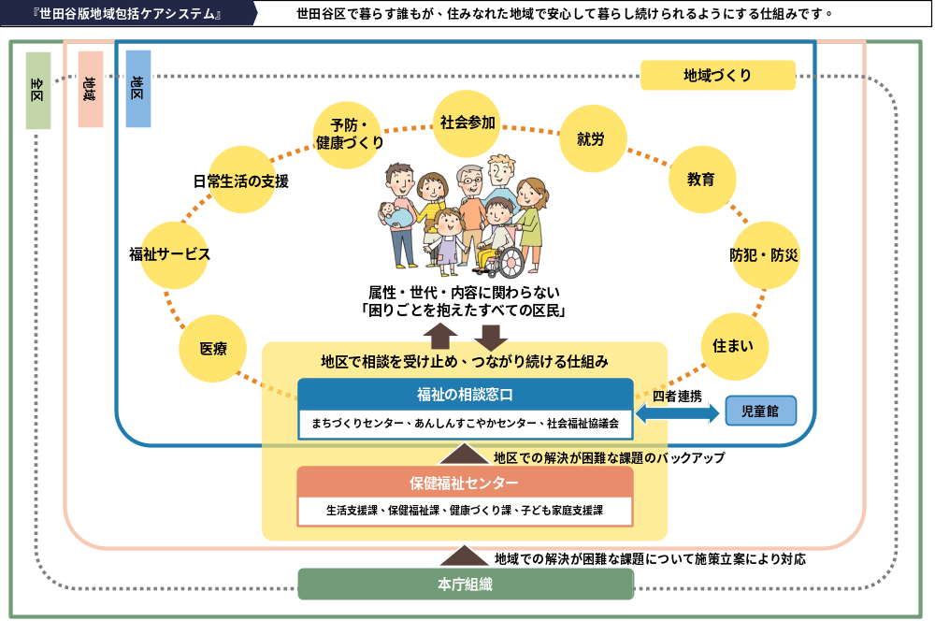

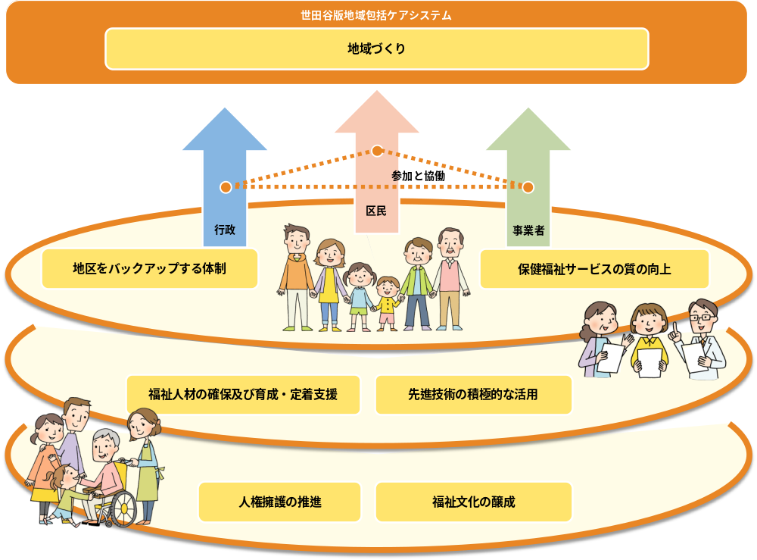

資料：世田谷区地域保健医療福祉総合計画［令和６～１３年度（２０２４～２０３１年度）］

４．施策体系

本計画の施策体系と施策展開の３つの視点の関係図は次の通りとなります。★印で示した施策が視点との関係が特に深いことを表します。

大項目 | 中項目 | 視点①  当事者参加 | 視点②  相互  理解 | 視点③  担い手支援
１．障害に対する理解の促進及び障害を理由とする差別の解消 | （１）理解する |  | ★
１．障害に対する理解の促進及び障害を理由とする差別の解消 | （２）守る |  | ★
２．安心して暮らし続けることができる地域づくり | （３）つながる場をつくる | ★ |  | ★
２．安心して暮らし続けることができる地域づくり | （４）連携して支援する |  |  | ★
２．安心して暮らし続けることができる地域づくり | （５）安心できる暮らしを確保する | ★
２．安心して暮らし続けることができる地域づくり | （６）望むライフスタイルを実現する | ★
２．安心して暮らし続けることができる地域づくり | （７）毎日の暮らしをサポートする | ★ |  | ★
２．安心して暮らし続けることができる地域づくり | （８）出かけやすい街をつくる | ★ | ★
２．安心して暮らし続けることができる地域づくり | （９）いつでも相談できる | ★ |  | ★
２．安心して暮らし続けることができる地域づくり | （１０）家族を支援する |  | ★ | ★
２．安心して暮らし続けることができる地域づくり | （１１）サービスの質を向上させる | ★ |  | ★
３．参加及び活躍の場の拡大のための施策 | （１２）望むワークスタイルを実現する | ★
３．参加及び活躍の場の拡大のための施策 | （１３）みんなで共に学ぶ・楽しむ・考える | ★ | ★
４．情報コミュニケーションの推進のための施策 | （１４）情報取得・発信手段を確保する | ★ | ★

５．重点的な取組み

世田谷区障害者施策推進協議会における議論、障害者（児）実態調査、世田谷区自立支援協議会の意見、国の基本指針等に基づき、以下の９点を本計画の重点取組とします。

 | 重点取組み項目 | 施策体系における  位置づけ（大項目）
１ | 障害理解の促進・差別解消 | - 障害に対する理解の促進及び障害を理由とする差別の解消
２ | 精神障害施策の推進 | - 安心して暮らし続ける  ことができる地域づくり
３ | 高次脳機能障害施策の充実 新規 | - 安心して暮らし続ける  ことができる地域づくり
４ | 医療的ケア児・者の支援 | - 安心して暮らし続ける  ことができる地域づくり
５ | 災害への備えの推進 | - 安心して暮らし続ける  ことができる地域づくり
６ | 地域生活を支える仕組みづくり 新規 | - 安心して暮らし続ける  ことができる地域づくり
７ | 人材の確保・定着・質の向上 | - 安心して暮らし続ける  ことができる地域づくり
８ | 多様な働き方の拡大 新規 | - 参加及び活躍の場の拡大のための施策
９ | 情報コミュニケーション推進・アクセス手段の確保 | - 情報コミュニケーションの推進のための施策

重点取組１ 障害理解の促進・差別解消

【背景・課題】
・障害者（児）実態調査では、以下の回答がありました。
①「あなたが希望する暮らしを実現するためには、どのようなことが必要だと思いますか」という問に対し「周囲の人の障害への理解」選択肢の回答数が19.4％で最も多く、特に精神障害、発達障害では、４割近い回答となった。
②「障害を理由とする差別や偏見を感じたことがありますか」という問に対し「ある」、「少しある」と回答した方が、29.8％であった。知的障害、発達障害、精神障害では、「ある」、「少しある」が５割を超える回答となった。
・自立支援協議会より、地域課題から抽出した目指すべき地域像として、「障害のあるなしに関わらず、互いのことを理解する機会を増やし、互いを認め合い、支え合うことのできる地域づくりを目指す」という意見がありました。
・障害特性への理解不足や偏見により、日常生活や地域活動等において不利益や生きづらさが生じている状況があります。障害の多様化等が進む中で、相互理解を深め、誰もが安心して暮らせる社会づくりが求められており、障害理解を促進し地域共生社会の実現をめざす施策を更に推進していく必要があります。

【取組の方向性】
- 区民及び事業者が、障害、障害者及び障害の社会モデルの考え方に関する知識を培うことにより、障害に対する理解を深め、適切に行動するための周知・啓発の推進
- 障害者等が安心して外出できる環境の整備、地域との交流・つながりの促進
- 障害当事者の権利擁護としての差別解消の推進

【関連する施策番号】 ※各施策は「第４章 施策の取組」を参照
1.地域共生社会の実現に向けた地域づくりの促進
５.小学校と連携した障害理解の促進（手話講師の派遣）
１１.区職員に対する福祉体験研修等の実施
14.障害を理由とする差別の禁止及び合理的配慮の実施に関する普及啓発の推進
16.障害者虐待防止の推進
19.成年後見制度の利用促進・支援
23.権利擁護支援の地域連携ネットワークの強化

重点取組２ 精神障害施策の推進

【背景・課題】
・国連勧告及び国の基本指針で示す「精神障害にも対応した地域包括ケアシステムの構築」の考え方に基づき、長期入院している区民に対する動機付け支援など地域移行を継続して進める必要があります。
・区におけるこれまでの取組みから、複合化・複雑化した問題を抱える方やサービスにつながらない方の中には、精神障害を抱える方が多く潜在しているとみられており、精神障害者や精神保健（メンタルヘルス）上の課題を抱える区民等（以下「当事者」とする。）が必要な支援につながり地域で安心して暮らせるよう施策を推進する必要があります。
・障害の状態が固定されないという精神障害の特性に対応できる支援体制を充実させる必要があります。
・こころの病気は誰でも罹りうるものである一方、差別や偏見が依然としてあることから、その解消に向けて、当事者の実際の姿や声を施策に反映するなど、当事者やピアサポーターとの協同*を進める必要があります。

【取組の方向性】
- 精神科病院の入院者の意向を踏まえた地域移行の着実な推進
- 当事者の地域における生活の定着支援の強化
- 当事者・ピアサポーターとの協同*の推進
*「協同」は、働く場面に限らず、茶話会や交流などの当事者同士の支え合いも含め、
当事者・ピアサポーターと共に取組みを進める考えを示すもの。

【関連する施策番号】 ※各施策は「第４章 施策の取組」を参照
４．こころの健康づくりや精神障害に対する普及啓発と理解促進
２9．体験の機会・場の充実
36.精神障害当事者・ピアサポーターとの協同、活躍の機会の拡充
42.「精神障害者等支援連絡協議会」の運営
４3．未治療や治療中断、精神症状の不安定な区民への訪問支援
44．精神科病院に長期入院している区民への訪問支援
75.精神障害者の居住支援の推進
76.地域移行及び定着を支える支援体制の充実
８２．生活指導(デイケアの充実)
12３.こころの相談事業の充実
12４.当事者によるこころの電話相談
１２８．精神障害当事者の家族支援の充実

重点取組３ 高次脳機能障害施策の充実

【背景・課題】
・令和８年４月に高次脳機能障害者支援法が施行され、地方公共団体には、高次脳機能障害者に対する支援に関する施策を主体的かつ計画的に進めることが求められています。
・「世田谷区高次脳機能障害者支援における基本的な考え方」を踏まえ、支援体制の充実を図る必要があります。
・高次脳機能障害は、当事者・家族が障害を理解し、必要な支援につながるまでに時間を要する場合があることから、周知・啓発や早期に支援につながる仕組みが必要です。
・高次脳機能障害の困り感は生活全般に及ぶことから、相談支援・医療・福祉・就労・教育など多様な支援機関の連携が課題となっています。

【取組の方向性】
- 必要な支援につながる相談支援体制の充実
- 社会参加に向けた支援の充実
- 家族への支援の充実
- 地域社会における理解啓発の促進
- 地域の支援機関における支援力の向上

【関連する施策番号】 ※各施策は「第４章 施策の取組」を参照
１３.「高次脳機能障害」の普及啓発と理解促進
37.失語症のある方への支援
38.高次脳機能障害のある方の当事者活動等への側面的支援
４9.高次脳機能障害のある方への連携した支援
９８.機能訓練・生活訓練の実施
９９.高次脳機能障害のある方のゆるやかな社会参加の機会の確保
11３.高次脳機能障害のある方への相談支援の充実
1３２.高次脳機能障害のある方の家族への支援
1４５.高次脳機能障害のある方を支援する地域の支援機関への後方支援

重点取組４ 医療的ケア児・者の支援

【背景・課題】
・医療的ケア児・者*が成長や心身状況の変化に応じて、必要な支援やサービスを継続して選択・利用できるよう、医療的ケア相談支援センターを核とした専門人材の育成・連携体制を充実させる必要があります。
・医療的ケア児・者が、地域の一員として様々な活動に安心して参加し、他の人とともに学び・遊び・働き・関わりながら当たり前の生活を送ることができるよう、環境整備及び支援体制の充実が求められています。
・医療的ケア児・者を支えるきょうだいを含む家族の身体的・精神的負担を軽減するため、実態やニーズに即した相談支援やレスパイトなどのサービス拡充が必要となります。
・保育園、学校、生活介護事業所などにおいて、医療的ケアに対応可能な施設・サービスを、量・質の両面からさらに充実させる必要があります。
・医療・福祉・保育・教育等の関係機関が平時から連携し、災害時においても安心して在宅避難を継続できるよう、地域の支援体制や互助の仕組み、顔の見える関係づくりを進める必要があります。

【取組の方向性】
- ライフステージに応じた切れ目のない支援体制の確保
- 地域社会での多様な参加と体験を実現できる機会の創出
- 医療的ケア児・者を支えるきょうだいを含む家族への包括的支援とレスパイトの充実
- 医療的ケアに対応できる社会資源の量・質の拡充
- 関係機関の連携強化と災害時も含めた支援体制づくり

【関連する施策番号】 ※各施策は「第４章 施策の取組」を参照
4１.医療的ケア連絡協議会の運営
6６.医療的ケア児・者と家族の生活を支える支援体制の充実
11２.医療的ケア相談支援センターHi・na・taにおける医療的ケア児・者の支援
12７.医療的ケア児・者の保護者・家族のレスパイト
13７.医療的ケア児・者の受け入れ体制の充実

*医療的ケア児・者とは、日常生活を送るうえで、恒常的に医療的ケアを必要とする子ども（児）および大人（者）をいう。

重点取組５ 災害への備えの推進

【背景・課題】
・障害者（児）実態調査では以下の回答がありました。
①地域（町会・自治会、民生委員、周囲の人）に支援が必要であることを申し出ている人は6.9％にとどまることや、停電に関する備えがないと回答する者が46.7％など、平時における備えやコミュニケーションが十分ではない様子が見てとれるため、地域と障害者のいる世帯との連携を図ることにより、地域防災力を向上させる必要がある。
②災害が発生したときに困ることや不安なこととして「薬や医療的ケアを確保できるかどうか不安」が39.0％と最も多く、次いで「一人では避難できない」、「避難所で必要な支援が受けられるか不安」、「避難所の設備が障害に対応しているか不安」の順となっている。また、日常的な備蓄やローリングトックについては、34.4％の方がしてないと答えている。
・防災情報や災害時の避難情報などを確実に得ることができるよう情報提供・取得手法のあり方を検討する必要があります。

【取組の方向性】
- 情報コミュニケーションの難しい障害者のための緊急事態における支援の検討
- 災害時の在宅避難を安心して継続するための備蓄等の促進
- 障害者や事業者・施設、地域住民等による「災害に備えるつながり」の更なる推進

【関連する施策番号】 ※各施策は「第４章 施策の取組」を参照
50.災害に備える互助体制の確立
51.避難行動要支援者支援の推進
55.震災等災害発生時への備えと保健医療体制の整備

重点取組６ 地域生活を支える仕組みづくり

【背景・課題】
・障害者（児）実態調査では、「自分の健康や医療について困っていること」として障害の重度化や難病の悪化を挙げた人が12.6％、「主な介助者または支援者に関する不安」として介助者自身の高齢化を挙げた人が24.1％に上っており、障害者等の重度化・高齢化や「親なき後」の問題が進行する中、緊急時や支援者不在時への対応、施設・病院からの地域移行の推進、親元からの自立を支える相談・支援体制の充実を図り、障害者やその家族が安心して地域で暮らし続けられるよう取り組みを進める必要があります。
・障害者の地域生活への移行と継続支援を目的として開所した、東京リハビリテーションセンター世田谷を中心に、地域課題として入所施設からの地域移行支援、地域移行後の生活継続支援の検討を進める必要があります。また、障害者の希望する暮らし方は様々であり、それぞれにあった生活を選択できるよう、各種支援体制の充実が必要です。
・重度障害者向けグループホームは、近年の建設費高騰や専門的スキルを持った人材の不足等の影響も受けて整備が進みにくい状況にあり、医療的ケアや強度行動障害など特に支援を必要とする方を受け入れるため、公有地等の活用による障害特性に応じた施設整備を推進していく必要があります。
・障害者（児）実態調査では、「福祉施設利用後に困っていることはありますか」という問いに対し、「通所先の送迎者やヘルパー等の支援により帰宅するが、家族または支援者が不在の場合、自宅で過ごすことが難しい」との回答が14.3％あり、１８歳を超えた障害者が通所施設利用後に使える放課後等デイサービスと同等のサービスを含め、障害者の社会参加や家族の就労継続支援として、居場所づくりに関する取組みを進める必要があります。

【取組の方向性】
- 地域生活支援拠点等、緊急時の対応や施設等からの地域移行推進を担う取組の実施
- 専門的なスキルを持った人材育成の強化
- 重度障害者向けグループホーム整備の推進
- 障害福祉サービス等終了後の夕方の時間帯における支援等、家族の離職を防止するための施策の推進

【関連する施策番号】 ※各施策は「第４章 施策の取組」を参照
28.障害者や家族の緊急時の対応
29.体験の機会・場の充実
30.障害者入所施設(地域生活移行型)等からの地域移行の支援
32.地域生活を支えるネットワークの強化
33.地域生活支援拠点等の機能を担う機関の拡充
68.希望する暮らし方を支える体制の強化
73.グループホーム整備の推進
７4．障害者の居場所づくり事業の実施
７８．強度行動障害を有する方に対する支援

重点取組７ 人材の確保・定着・質の向上

【背景・課題】
・障害福祉サービス提供事業所向けの実態調査では、職員の過不足状況について、「大変不足している」「不足している」「やや不足している」が合わせて72.8％となっています。また、事業運営上の課題として、「スタッフの確保」が46.9％と最も多く、次いで「設備・スタッフなどが不足し量的に利用者のニーズに応えられない」、「スタッフの人材育成」、「責任者など中堅人材の確保・育成」の順となっています。
・早期離職が多く人材が不安定であるため、現場での効果的な育成が実施しにくい状況があります。
・複合化した課題に対して安定した支援を継続できるよう、支援者等がチームによる支援技術や取組み事例を学ぶ必要があります。
・障害理解や事業所の環境整備を進めることにより、新たな人材の確保に向けた施策を推進する必要があります。

【取組の方向性】
- チームでの支援の質を高める技術や、困難事例への対応・専門性を高める技術を学ぶ等、職場の中核人材の育成につながる研修等の充実
- ボランティアを含めた新たな人材の確保に向け、障害理解を進めるための施策の推進
- 人材確保・定着に向けた取り組みを支援するための事業所の環境整備の推進
- 施設や事業所の職員等の心身の健康を守る取組の推進

【関連する施策番号】 ※各施策は「第４章 施策の取組」を参照
31.専門的人材の確保・養成
13３.障害者通所施設等の人材育成支援
13４.障害福祉人材の確保・育成①
13５.障害福祉人材の確保・育成②
13８.医療的ケア児・者の支援に携わる人材育成

重点取組８ 多様な働き方の拡大

【背景・課題】
・国の障害者基本計画において、雇用・就業は、障害者の自立・社会参加のための重要な柱であり、短時間雇用など、障害者の働きやすい多様な雇用・就業形態の促進を図ることとしています。
・障害者（児）実態調査においては、現在施設等に通所し今後一般企業への就職を望んでいる方に、「就職にあたりどんな支援を希望するか」を聞いたところ、「仕事への適性の見極め」が61.8％と最も多く、次いで「企業等での体験実習」、「求職活動の支援」、「障害がある人が働く企業等の見学」の順となりました。
・障害者がその能力や特性に応じて働くための機会の創出に向けて、就労相談から就労後のフォローまで一体的な支援体制のもと、自らの意思に基づき、自らが望む働き方を選択することができるよう、多様な業種／職種や就労形態等の事業所見学や就労体験の場を確保し、就労に結び付ける支援が必要になります。また、就労後においては継続して働き続けるための支援や再就職等に向けた支援が求められています。

【取組の方向性】
- 自らの意思に基づき、自らが望む働き方につなげるための就労支援の充実
- せたジョブや農福連携事業をはじめ、就労に向けた自身が望む働き方を見極めるための事業所見学や仕事体験の場の充実や就労マッチングの推進

【関連する施策番号】 ※各施策は「第４章 施策の取組」を参照
14６.多様な働き方の拡大
14７.障害者雇用支援プログラムの充実・広報の拡大
14９.就労支援ネットワークの強化
１５０．就業から職場定着までを支える一体的支援の充実

重点取組９ 情報コミュニケーション推進・アクセス手段の確保

【背景・課題】
・情報コミュニケーション・アクセスは、自身の意思表明、自己決定、望む生活の選択の前提となります。特に災害時において、情報コミュニケーション・アクセスは限定的な手段になりがちですが、障害者にとっては災害時こそ確保できていないと生命の危機につながるため、平時から様々な手段を確保しておくことが必要です。
・障害者（児）実態調査では、人とのコミュニケーションが「一人でできる」が63.2％であるに対し、「一人ではできない」が30.4％となっています。情報を入手する際やコミュニケーションをとる際の困りごとについて、「初めて行くところでは、不安になる」が25.5％で、情報コミュニケーションに関し課題が存在しています。
・全ての障害者があらゆる分野の活動に参加し自立した生活を送るため、情報の十分な取得や利用、円滑な意思疎通が重要であり、情報コミュニケーション支援の推進が求められています。

【取組の方向性】
- 障害児者の情報コミュニケーションやアクセスについて様々な手段の確保
- 聴覚障害や視覚障害のある方への情報バリアフリーの推進
- 重度障害のある当事者の意思表出や意思疎通の支援を充実

【関連する施策番号】 ※各施策は「第４章 施策の取組」を参照
17４.手話通訳者・要約筆記者の派遣
1８１.印刷物の発行に伴う視覚障害者への配慮（デイジー版・点字版等の発行）
１８２.視覚障害者・聴覚障害者に配慮したホームページの運営
18４. 障害者向けICTツール講習会の実施

第４章

施策の取組

第４章では、第３章で定める施策の体系に基づき、各施策を構成する施策（事業）について、令和9年度から令和11年度（2027年度から2029年度）までの３年間における施策展開の方向性や方策を定めます。

１．障害に対する理解の促進及び

障害を理由とする差別の解消

これからの地域づくりやSDGsの達成において、「多様性」の尊重は不可欠です。皆が同じである必要はなく、一人ひとりの違いや価値観を相互に認め合い、誰もが自分らしく生きていける「インクルーシブ社会」の実現が求められています。これは、個々の特性が多様化する障害分野においては最も根幹となる考え方です。
障害者が住み慣れた地域で安心して暮らすためには、周囲の理解と受け入れによる包容ある地域づくりが大切です。しかし、区の実態調査では、希望する暮らしの実現に「周囲の人の障害への理解」を求める声が最も多く挙げられています。また、約3割の方が仕事や日常の様々な場面で差別や偏見を感じた経験がある等、「世田谷区障害理解の促進と地域共生社会の実現をめざす条例」や「差別解消法」が浸透しきれていないという課題も浮き彫りになっています。
こうした現状や、障害は個人の心身機能の問題ではなく、社会の側に存在する障壁によって生じるという「障害の社会モデル」の考え方を踏まえ、区全体で障害に対する理解を深めるための取り組みを一層進める必要があります。そのためには、障害のある人とない人が同じ社会の一員として交流し、互いを認め合う「相互理解」の機会を充実させることが重要です。
さらに、障害当事者の一人の人間としての尊厳と権利が確実に守られる社会とするため、本人の希望を尊重する意思決定支援の充実や、権利擁護体制の強化を図る必要があります。国連勧告等の動向も踏まえ、障害を理由とする差別や虐待を防ぐ意識を地域に浸透させるとともに、誰もが安心して相談できる体制を整備し、地域共生社会の実現を目指します。

●施策イメージ
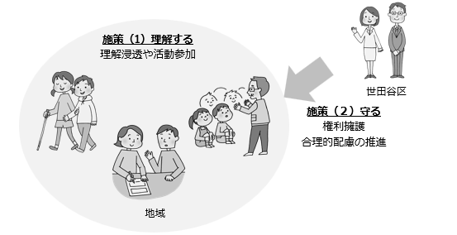

（１）理解する －社会全体に障害理解を浸透させる－
自分らしい暮らしの実現のため、障害者やその家族が選択できる候補が充実するよう、また、当事者の選択が地域において受け入れられ、尊重されるよう、障害に対する理解を広め、地域における相互理解を深めます。
「選択」
を支える

関連する
SDGs

- 地域共生社会の実現に向けた地域づくりの促進 【重点１】 〔障害施策推進課〕
「世田谷区障害理解の促進と地域共生社会の実現をめざす条例」に基づき、地域共生社会の実現に向けた施策を講じます。また、条例の趣旨を広く区民に普及・啓発を行うなど、機能に障害のある区民のみならず、様々な状況及び状態にある区民が多様性を尊重し、価値観を相互に認め合い、安心して暮らし続けることができる地域共生社会の実現に向けた取組みを行います。

- 発達障害理解のための講演会やシンポジウムなどの啓発事業の充実 〔障害保健福祉課〕
地域で適切な合理的配慮が図られるよう、様々な障害や特性等に関する理解促進に向けた広報を進めます。

- 区内小・中学校等での福祉学習の実施 〔生活福祉課〕
社会福祉協議会において、区内小・中学校等での福祉学習や企業への研修等を行い、福祉に対する理解の向上をめざします。また、運営支援を担う地区サポーターの養成を行います。

- こころの健康づくりや精神障害に対する普及啓発と理解促進 【重点２】 〔健康推進課、保健福祉センター健康づくり課、障害保健福祉課〕
保健センターや健康づくり課において講演会を実施し、広く区民に対する精神障害や精神疾患への理解促進を図ります。
また、講演会や地域のさまざまな場において、当事者やピアサポーターが自身の経験を語る機会を設け、普及啓発を推進します。

- 小学校と連携した障害理解の促進（手話講師の派遣） 【重点１】 〔障害施策推進課〕
区立小学校と連携して、3年生から6年生の「総合」の学習において、希望する学校に手話講師を派遣し、手話による簡単な日常会話の習得を通じて、障害理解の促進に取り組みます。

- 手話講習会の実施 〔障害施策推進課〕
聴覚障害者や音声・言語障害者と健聴者との意思疎通を支援する地域の人材を確保するため、手話技術や聴覚障害者等への理解等を学ぶ手話講習会を実施します。手話講習会は、体験・初級・中級・専門のコースを昼間と夜間に実施し、段階的に手話技術等の向上を図るとともに、区の手話通訳者の養成や東京都の手話通訳者等養成講習会の受講につなげます。
また、令和８年度からは申込要件を「１８歳以上」から「中学生以上」に拡大するとともに、初級・中級・専門・体験コースのほかに「小学生クラスコース」も新設し、より幅広い年齢層に手話を学ぶ機会を提供できるよう取り組みます。

- 社会福祉協議会による地域支えあい活動の推進 〔生活福祉課〕
社会福祉協議会は、ふれあい・いきいきサロン、子育てサロン、支えあいミニデイや子ども食堂等の新規の立ち上げ支援や継続的に活動ができるよう運営支援を行うことで、地域住民主体の地域活動を推進します。
また、それぞれの活動を通して、参加する子ども、高齢者や障害者等の居場所となるための支援を行います。

- 社会福祉協議会による住民活動の促進及びネットワーク化支援 〔生活福祉課〕
社会福祉協議会は、地域の活動団体や事業者など多様な社会資源への訪問調査や地域ケア会議への参加を通し、地域課題を把握・分析し、地域住民との情報共有を図ります。
地域課題解決にあたっては、既存の社会資源のネットワークである地域の見守りや支えあい活動を支援するにとどまらず、居場所等の活動の場づくりをはじめ新たな生活支援サービスの創出に取り組みます。

- ボランティア活動への支援 〔生活福祉課〕
ボランティアへ参加する機会の提供や、ボランティアの養成に取組む世田谷ボランティア協会の運営を支援します。

- 区職員の接客・接遇の向上 〔研修担当課〕
一人ひとり異なるニーズや必要な配慮について、相手の立場で考え、状況に合わせた丁寧で柔軟な応対を行うため、接遇・応対力向上マニュアルを活用し、区職員の接遇研修を実施します。

- 区職員に対する福祉体験研修等の実施 【重点１】 〔研修担当課〕
区の採用１年目職員を対象に、車椅子等の体験や障害当事者との意見交換を通して障害に対する理解の向上や区職員としての意識の醸成につなげる障害福祉体験の研修を実施します。また、障害への理解や差別解消の促進を図るため、人権意識の醸成を目的とした研修を、採用時や採用後一定間隔で繰り返し実施します。

- 区民ふれあいフェスタの開催 〔障害施策推進課〕
障害理解や障害者の自立と社会参加の促進等を図るため、障害者週間（毎年12月3日から9日まで）記念事業として、区民ふれあいフェスタを開催します。

- 「高次脳機能障害」の普及啓発と理解促進 新規 【重点３】 〔障害保健福祉課〕
講演会や研修会を通じて、広く区民に対する高次脳機能障害の普及啓発を図るとともに、当事者やその家族、区民、事業者を対象に高次脳機能障害の特性や生活場面で起こりうる困りごと、必要な配慮について学ぶ機会を提供します。また、当事者自身の体験や思いに接する機会を通じて、理解の促進に取り組みます。

（２）守る －当事者を権利侵害から守る－
希望する暮らしを実現することができるよう、一人ひとりの相互理解のもと、障害当事者の意思を尊重し、選択の後押しを行います。また、安心した選択ができるよう、区がセーフティネットの役割を担いながら、権利擁護や差別解消、虐待防止に取り組みます。
「選択」
を支える

関連する
SDGs

- 障害を理由とする差別の禁止及び合理的配慮の実施に関する普及啓発の推進【重点１】 〔障害施策推進課〕
「世田谷区障害理解の促進と地域共生社会の実現をめざす条例」では、区及び事業者に対して、障害を理由とする差別の禁止や合理的な配慮をしなければならないことを定めています。区では、障害者差別の解消や合理的配慮の提供について、障害者や事業者、区職員からの相談に適切に対応します。
また、「世田谷区障害理解の促進と地域共生社会の実現をめざす条例」に基づき、簡易スロープ等の物品助成のような合理的配慮を提供するため施策に取り組みます。

- 区役所内での対応事例の共有と実務への反映 〔障害施策推進課〕
障害者や事業者、区職員等からの相談等の情報を集約・分析し、全庁的な情報共有とともに啓発・周知を図ります。また、自立支援協議会と課題の共有を図るとともに、事業者等に対して、合理的配慮の提供に向けた情報発信を行います。
また、区職員向けに作成している障害を理由とする差別を解消するためのガイドブックについて、定期的に内容を見直し、最新の相談事例を掲載する等により、区職員の障害理解や応対スキルの向上を図ることで、障害者が区にアクセスしやすい環境を整備し、障害者の行動の選択肢の拡大に務めます。

- 障害者虐待防止の推進 【重点１】 〔障害施策推進課〕
障害者や支援者、事業者、区職員に対する研修を開催し、虐待に対しての問題意識の向上を図ります。また、虐待防止ハンドブックを積極的に活用し、区民に向けて幅広い普及・啓発活動を展開します。

- 自立支援協議会虐待防止・差別解消・権利擁護部会の開催 〔障害施策推進課〕
障害当事者、支援者、専門家の意見を参考に、時代と状況に合わせ、障害者差別解消ガイドブック、障害者虐待防止ハンドブックの改訂を継続して行います。また、国連障害者権利委員会からの成年後見制度に関する懸念等を踏まえ、意思決定を尊重する支援の改善や権利擁護について議論し、障害者が自分らしい生活を送れるように、必要な検討を重ねます。

- 緊急一時保護施設等の活用 〔障害施策推進課〕
障害者の生命と安全を守るため、短期入所施設等の居室を安定的に確保し、緊急の際等に、より迅速に保護できる環境を整備します。また、各施設との連携を強化し、受入れ体制の拡大を図ります。

- 成年後見制度の利用促進・支援 【重点１】 〔生活福祉課〕
権利擁護の支援や本人の意思決定を尊重した成年後見制度の利用促進に向けて、中核機関を設置し、制度の普及・啓発を図るとともに制度利用を進めます。また、増加する障害者等の権利擁護を支援する体制を確保するため、区民成年後見人研修を開催し、区民成年後見人を養成します。

- 申立て及び親族後見人支援 〔生活福祉課〕
親族に後見申し立てを考えている人へ、申し立て支援を行い、希望する親族については、後見人の候補者の推薦を成年後見センターで行います。親族が後見業務を行う場合に、安心して業務に取組むことができるよう、相談会の実施や、定期報告書類作成を援助するなど後見等活動を支援します。

- 成年後見区長申立ての実施 〔生活福祉課〕
虐待や親族が不在等の理由により、親族等が家庭裁判所に申し立てを行うことが困難な人を対象に、知的障害者福祉法、精神保健福祉法に基づき、区が親族等に代わり、迅速に後見等の審判の申し立てを行います。

- 申立て費用及び後見報酬の助成 〔生活福祉課〕
家庭裁判所に申立てする場合、申立て費用が必要となりますが、生活保護受給者や住民税所得割非課税などで申立て費用を支払うことが困難である方に対し、申立て費用の助成を行います。なお、弁護士や司法書士などの専門家に申立ての手続きを依頼した場合の支援手数料も助成対象としており、煩雑な手続きは専門家に任せ、気軽に制度を利用できるよう支援します。
また、後見人等や後見監督人等が選任された場合、報酬が必要となりますが、申立て費用の助成と同様、生活保護受給者や住民税所得割非課税などで報酬を支払うことが困難である方に対し、報酬の助成を行います。

- 権利擁護支援の地域連携ネットワークの強化 【重点１】 〔生活福祉課〕
成年後見センターは、地域連携ネットワークの中核機関として、弁護士、司法書士や社会福祉士等の多職種と連携し、後見業務を適正に実施します。さらに、制度利用を必要とする高齢者や障害者の早期把握と、包括的な支援に向けて専門職団体との連携を進め、ネットワークを強化します。

- 支援者による意思決定支援の浸透 〔生活福祉課〕
本人の自己決定権を尊重し、本人の意思及び選好や価値観を反映させる意思決定支援の取組みが支援者や地域住民に浸透するよう研修等を通じて継続的に普及・啓発を行います。また、本人の意思及び選好を尊重した支援が行われるよう、意思決定支援に関する理解促進に取り組みます。

- 障害福祉サービス事業者等による意思決定支援の促進 新規 〔障害施策推進課、障害保健福祉課、障害者地域生活課〕
障害福祉サービス事業者等による適切な意思決定支援の実施を促進するため、「障害福祉サービス等の提供に係る意思決定支援ガイドライン」の周知や活用促進等、障害福祉サービス事業者等に対する情報発信や研修などを実施します。

- 法人後見の新たな担い手の育成 〔生活福祉課〕
中核機関は、比較的長期間にわたり制度を利用される障害者や、対応に時間を要する事例など、制度利用の増加が見込まれる中、新たな法人後見の担い手確保のため、法人後見実施団体を育成するためのしくみや基準づくりを進め、法人後見実施団体との情報共有や交流に取り組むとともに、新たな法人が法人後見を実施する際には、監督人を積極的に受任し社会福祉協議会で蓄積した法人後見のノウハウや経験を提供し、支援します。

- 地域福祉権利擁護事業（あんしん事業）の実施 〔生活福祉課〕
社会福祉協議会において、障害により、生活に不安がある人やサービスの利用手続きが難しい人を対象に、福祉サービスの利用援助や日常的な金銭管理、書類等の預かり等を行い、日常生活を支援します。

２．安心して暮らし続けることができる地域づくり

価値観の多様化や世帯の縮小化等により福祉ニーズが複雑化・高度化する中、障害の重度化・高齢化や「親なき後」の問題、一人暮らしにおける緊急時の不安などを抱える区民が一定数存在しています。これらに対応するためには、多様な担い手や多職種が連携し、多くの関係者の協力によるきめ細やかな見守りや支援が欠かせません。
本区では、誰もが住み慣れた地域で安心して暮らし続けることができるよう、困りごとを抱えたすべての区民を対象に「医療」「介護・福祉サービス」「住まい」「予防・健康づくり」「生活支援」が一体的に提供される世田谷版地域包括ケアシステムの推進に取り組んできました。令和６年度からは多様化したニーズに応え、「就労」「教育」「社会参加」「防犯・防災」を新たな要素として加えるとともに、区民に身近な地区で伴走する体制を強化してきました。今後は、精神障害にも対応した地域包括ケアシステムの構築や、実態調査でも不安の声が多かった災害時の避難体制・医療的ケアの確保など、安全・安心を支える仕組みの充実に取り組む必要があります。
また、障害施策においては、ライフステージにわたり切れ目のない支援を提供することが重要であるため、多機関・多職種との連携を強化し、本人の意思決定を支援しながら、一人ひとりの状態や希望に沿った生活を選択・実現できる体制を構築する必要があります。実態調査では、介助者の高齢化や「自分の時間が持てない」といった家族の切実な悩みが浮き彫りになっています。そのため、家族の離職防止策に加え、18歳以上の障害者の通所施設利用後の居場所づくりや、レスパイト事業の拡充など、当事者だけでなく介助する家族への包括的な支援の充実に取り組みます。
さらに、安心した暮らしを支える人材の確保・定着は極めて重要な課題であり、実態調査からは区内事業所の多くが深刻なスタッフ不足であることがうかがえます。世田谷区福祉人材育成・研修センター等の関係機関と連携し、強度行動障害など専門的スキルを持った人材の育成・定着支援に取り組むとともに、ICT機器の導入など事務・介助負担の軽減に向けた業務のDXを後押しし、支援の質の維持・向上を図ります。
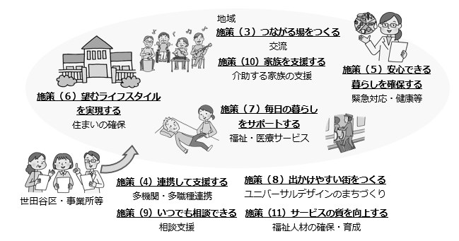
●施策イメージ


障害者の地域生活支援拠点等の整備について

地域生活支援拠点等とは、障害者の重度化・高齢化や「親なき後」を見据えた、地域生活支援のための機能をもつ場所や体制のことです。世田谷区では主な機能として、相談、緊急時の受け入れ・対応、体験の機会・場、専門的人材の確保・養成、地域の体制づくりの５つを柱としています。
５つの機能の強化を図りながら、地域生活への移行や地域生活の継続を推進し、障害者や障害児が住み慣れた地域で安心して暮らすことができるための支援を行います。
なお、令和６年度から障害者総合支援法に位置付けられるとともに、その整備に関する区市町村の努力義務が設けられています。

主な機能 | 機能の説明 | 施策の取組
①相談 | 平時から緊急事態における支援が見込めない世帯を事前に把握・登録した上で、常時の連絡体制を確保し、緊急事態等において、必要なサービスの調整や相談その他必要な支援を行う機能 | 2８．障害者や家族の緊急時の対応【重点６】  〔障害施策推進課、障害保健福祉課〕  介護をしている家族の急病など緊急時の際に、障害者本人が当面の生活を継続していけるよう、短期入所施設の手配やヘルパー派遣などのコーディネートを行う緊急時バックアップセンター事業を実施します。家族全体の調整や生活の立て直しが必要と判断した場合には、適切に保健福祉センター保健福祉課へ繋げるなど相談支援機関と連携します。
②緊急時の受け入れ・対応 | 短期入所事業所等を活用した常時の緊急受入体制を確保した上で、緊急事態における受け入れや医療機関への連絡等の必要な対応を行う機能

主な機能 | 機能の説明 | 施策の取組
③体験の機会・場 | 障害者支援施設や精神科病院等からの地域移行や親元からの自立に当たって、共同生活援助等の障害福祉サービスの利用や一人暮らしの体験の機会・場を提供する機能 | ２９．体験の機会・場の充実 【重点２・６】  〔障害施策推進課、障害保健福祉課〕  障害者支援施設や精神科病院等からの地域移行、親元からの自立の促進に向け、必要な助言等を受けながら段階的な生活力の向上を図ります。  このことを通じて退院後や将来のひとり暮らしなどの地域生活を具体的にイメージできるよう、体験の機会・場の充実を図ります。  ３０．障害者入所施設(地域生活移行型)等からの地域移行の支援 【重点６】  〔障害者地域生活課〕  障害者支援施設梅ヶ丘等の入所者の地域移行を推進するため、「（仮称）入所施設からの地域移行ガイドライン」を作成し、入所施設と関係機関との連携を図り、重度障害者の地域移行支援が円滑に進むよう取り組みます。また、グループホームにおいて本人の希望に応じて一人暮らし等に向けた支援が提供されるよう取り組みます。
④専門的人材の確保・養成 | 医療的ケアが必要な者や強度行動障害を有する者、高齢化に伴い重度化した 障害者等に対して専門的な対応を行うことができる体制の確保や、専門的な対応ができる人材の養成その他地域の実情に応じて、創意工夫により付加する機能 | 3１．専門的人材の確保・養成 【重点７】  〔障害施策推進課〕  世田谷区福祉人材育成・研修センターなどと連携した研修を実施し、強度行動障害のある方への支援など、専門的な対応を行うことができる体制の確保や、人材の養成に取り組みます。
⑤地域の体制づくり | 地域の様々なニーズに対応することができるサービス提供体制の確保、地域の社会資源の連携体制の構築等を行う機能 | 3２．地域生活を支えるネットワークの強化 【重点６】  〔障害施策推進課、障害者地域生活課、障害保健福祉課〕  緊急時バックアップセンターを中心に、地域生活支援拠点等に関係する機関や事業所等と連携し、情報共有や課題について意見交換を行うなど、障害者の地域生活を支えるネットワークの強化を図ります。  3３．地域生活支援拠点等の機能を担う機関の拡充 【重点６】  〔障害施策推進課、障害者地域生活課、障害保健福祉課〕  地域生活支援拠点等の機能を担う障害福祉サービス事業所等の拡充を図ることにより、地域の支援体制の強化を推進します。

（３）つながる場をつくる －当事者が使いやすい交流の場をつくる－
障害者や家族が、目的などに応じて居心地のいい場所を選択し、安心して参加し、過ごすことができるよう、身近な地域の中においてちょっとした相談や交流をもつことができる多様な場づくりを進めます。
「選択」
を支える

関連する
SDGs

- 施設における地域交流の促進 〔障害者地域生活課〕
各施設において、定期的にイベント等を開催し、地域住民に参加してもらい、利用者や施設の活動紹介のほか、自主生産品の販売など、地域の人との交流を行うことにより、障害理解の促進を図ります。

- 発達支援親子グループ事業の充実 〔子ども家庭課〕
児童館や拠点園等の地域施設において相談等につながりにくい親子が、支援機関につながるきっかけとなるよう、子どもの遊ぶ様子を見ながら、専門職（心理士等）へ相談できる機会の提供を実施します。

- 精神障害当事者・ピアサポーターとの協同、活躍の機会の拡充 【重点２】 〔障害保健福祉課、健康推進課〕
自身の精神障害や精神疾患の経験を活かした精神障害ピアサポーターとの協同を推進します。また、精神障害ピアサポーターの養成や、個々の希望・経験や心身の状況、強みに応じて当事者本人が選択できる活躍の機会の拡充に取り組みます。

- 失語症のある方への支援 【重点３】 〔障害保健福祉課〕
高次脳機能障害の１つである失語症のある方への支援の充実に向け、失語症会話パートナーの養成や失語症サロンの運営に取り組みます。

- 高次脳機能障害のある方の当事者活動等への側面的支援 新規 【重点３】 〔障害保健福祉課〕
高次脳機能障害のある方が参加し、交流や役割を持つことができる区内の当事者による団体活動等について、活動の周知や参加につなぐ支援等を通じて、活動の継続・発展を側面的に支援します。

（４）連携して支援する －縦割りにならない支援を実現する－
障害者本人が、数ある保健・福祉等のサービスの中から適切なものを選択し、自らが希望する暮らし方を実現できるよう、多機関・多職種連携のもと、多様な担い手からなる選択をサポートする体制づくりを進めます。
「選択」
を支える

関連する
SDGs

- 自立支援協議会の運営 〔障害施策推進課〕
障害当事者や様々な分野の専門職など、区から委嘱された委員が参画する自立支援協議会を運営することにより、地域における障害者等への支援体制の構築と、地域での課題解決を推進し、障害者（児）が安心して地域で自立した生活を継続することのできる社会の実現をめざします。

- 複合的な課題を抱える方に対する相談支援 〔障害保健福祉課〕
発達障害や精神障害等の障害特性に加え、生活困窮や虐待、ヤングケアラーの状況など複合的な課題を抱える障害者等が必要な支援につながることができるよう、地域障害者相談支援センター“ぽーと”、総合支所保健福祉センター、指定特定相談支援事業所等が連携して相談支援を行います。また、対応が困難な事例については、基幹相談支援センター等による専門的助言や関係機関との支援方針の共有を通じて、地域の相談支援体制の充実を図ります。

- 医療的ケア連絡協議会の運営 【重点４】 〔障害保健福祉課〕
医療的ケア児・者とその家族が地域で必要な支援を切れ目なく円滑に受けることができるよう、保健、医療、福祉、保育、教育等の関係機関が一堂に会し、分野間の連携や支援資源の偏在、個別ニーズへの対応の難しさといった課題を共有・整理し、更なる支援体制の充実をめざします。

- 「精神障害者等支援連絡協議会」の運営 【重点２】〔障害保健福祉課、健康推進課〕
精神障害の有無や程度に関わらず、安心して自分らしく暮らすことのできる「精神障害にも対応した地域包括ケアシステム」の構築を推進するため、精神障害者等支援連絡協議会において、保健・医療・障害福祉・高齢福祉・住宅部門等の関係機関や当事者・ピアサポーターとの課題を共有するとともに、連携強化を図り、精神障害施策の充実に取り組みます。

- 未治療や治療中断、精神症状の不安定な区民への訪問支援 【重点２】〔健康推進課〕
保健師や精神保健相談員、医師等で構成する「多職種チーム」が、地区担当保健師と連携し、支援が必要な未治療や治療中断等の精神障害者等への訪問支援を行います。また、区長同意での医療保護入院や措置入院等の機会を捉え、退院後の支援の計画化を図り、疾病の再発防止や安定的な地域定着に向けた支援を行います。

- 精神科病院に長期入院している区民への訪問支援 【重点２】 〔障害保健福祉課〕
精神科病院に長期入院している区民一人ひとりに対し、退院に向けた生活イメージづくり、生活環境の調整、意思決定支援等を行うとともに、ピアサポーターによる動機付け支援を行う等、本人の希望する生活の実現に向けた支援と権利擁護に取り組みます。退院を後押しする病院スタッフ及び地域の支援者と連携し、地域移行のための体制づくりを行います。

- 障害児施設職員等の医療連携の充実 〔障害保健福祉課〕
発達や発育の遅れ、配慮が必要な子どもを適切な時期に支援するため、医療関係や療育支援機関との組織的な連携強化に取り組みます。

- 乳幼児健診の確実な実施と健診後の早期支援の実施 〔健康推進課〕
乳幼児健診を確実に実施し、要支援者の早期把握を行います。加えて、各保健福祉センター健康づくり課でのフォローグループや関係機関との連携を行い、発達が気になる乳幼児とその保護者への適切な支援を実施します。

- 発達が気になる子どもへの支援における中核的拠点と民間支援 〔障害保健福祉課〕
保健センター乳幼児育成相談及び発達障害相談・療育センター「げんき」は、子どもの発達支援における中核的拠点施設として、専門的な相談・アセスメント及びフィードバック、関係機関支援、（保育園、幼稚園、民間の障害児通所支援などのスキルアップ）、保護者支援、（交流・学習の機会、自助グループの活動支援など）、複合的課題を有するケースの支援などの支援を行います。
また、保健センター乳幼児育成相談及び発達障害相談・療育センター「げんき」は、民間の障害児通所施設に対して技術的なバックアップを通した交流を図るとともに、有機的な連携が行えるよう体制づくりを進めます。

- 発達障害支援における多様な機関の連携 〔障害保健福祉課〕
区の乳幼児期の支援に関わる機関が集まる「乳幼児期支援機関連絡会」を定期的に実施し、途切れのない支援体制の構築に向けて各機関の連携強化を図ります。
保健センター及び発達障害相談・療育センターと民間障害児通所施設とが集まる「地域児童発達支援連絡会」を定期的に実施し、有機的な連携が行えるよう体制づくりを進めます。

- 高次脳機能障害のある方への連携した支援 新規 【重点３】 〔障害保健福祉課〕
高次脳機能障害のある方が、医療・リハビリから生活再建、社会参加まで切れ目なく支援を受けられるよう、医療・福祉・介護・就労・教育等の関係機関との連携体制を構築します。また、関係機関が生活場面の困り感から高次脳機能障害の可能性に気づき、専門相談につなげられるよう、助言・情報提供等の後方支援を行うとともに、関係施設連絡会等を通じて顔の見える関係づくり、支援方針や支援方法を互いに相談できる関係性の構築を進めます。

【再掲】地域生活を支えるネットワークの強化 【重点６】 〔障害施策推進課〕
緊急時バックアップセンターを中心に、地域生活支援拠点等に関係する機関や事業所等と連携し、情報共有や課題について意見交換を行うなど、障害者の地域生活を支えるネットワークの強化を図ります。

（５）安心できる暮らしを確保する －当事者が不安なく日常生活を送れる環境をつくる－
当事者参加のもと、災害時や緊急時の支援体制を確立し、障害者の「安心して暮らせる」選択肢を充実させます。また、安心した暮らしには「健康であること」が大切な視点となるため、障害者が「健康であること」を選択する環境づくりを進めます。
「選択」
を支える

関連する
SDGs

- 災害に備える互助体制の確立 【重点５】 〔障害保健福祉課〕
医療的ケア児・者世帯等の災害に備えた自助・共助（互助）の啓発及び地域住民の理解促進に引き続き取り組みます。医療的ケアの内容やニーズを踏まえた個別避難計画の作成（在宅避難等の様な避難のあり方含む）や、医療機器の予備電源・必要物品の備蓄など、平時からの備えを促進するとともに、医療的ケア児・者世帯と近隣住民、ボランティア等が、災害時に安否確認や連絡調整を行える“つながり”づくりの支援に取り組みます。区内の医療・福祉・教育等の関係機関や事業者との連携を強化し、地域全体の支援力の向上をめざします。

- 避難行動要支援者支援の推進 【重点５】 〔保健医療福祉推進課〕
平時より町会・自治会との協定締結を拡充し避難行動要支援者名簿の共有を進めるとともに、避難行動要支援者の個別避難計画作成を通じた自助、共助の啓発を進めます。

- 防災及び防犯の強化 〔障害者地域生活課〕
福祉避難所の協定締結施設と連絡会等を開催し、福祉避難所に関する情報共有や訓練に取り組むとともに、風水害時の障害者の避難場所等、緊急時に有効に機能するよう検討を進めます。併せて、協定締結施設の拡充を図ります。
また、警察や町会等地域との連携を進めるとともに、防犯訓練等、防犯活動の取組みの促進を図ります。

- 防災教室の実施 〔各総合支所地域振興課〕
地域で行われる防災教室は、実施主体ごとに様々な取り組みを行っています。引き続き、要配慮者も参加できる実施手法を検討することで、防災意識の啓発だけでなく、災害時に助け合う地域ネットワークづくりを促進します。

- 救急通報システムの設置 〔障害施策推進課〕
ひとり暮らし等の重度の障害者や難病患者の自宅に救急通報システムを設置し、容態の急変時や事故等の際に、小型の無線発信機を押した場合に、民間の受信センターの現場派遣員による応急対応や援助を行うとともに119番通報を行い、利用者の安全や日常生活における安心を確保します。

- 震災等災害発生時への備えと保健医療体制の整備 【重点５】 〔健康企画課〕
「災害医療運営連絡会」を開催し関係機関等と情報交換・合意形成を図りながら、災害時医療救護体制の再整備を行います。また、発災直後に必要とする誰もが緊急医療救護所を利用できるよう運営の更なる具体化を進めます。

- 消費者被害防止のための取組の充実 〔消費生活課〕
各種広報媒体の活用、啓発紙への音声コード添付などにより、あらゆる区民を対象とした消費者被害の未然防止のための啓発を図るとともに、消費生活相談員と福祉部門（あんしんすこやかセンターなど）との連携により、適切な消費生活相談の体制を構築します。

- 熱中症予防啓発活動の推進 〔健康企画課〕
熱中症予防対策として「お休み処」を設置し、気軽に休憩できる場所を確保するとともに、啓発チラシ等への音声コード添付や、ホームページへのテキスト版の掲載により、あらゆる区民を対象とした熱中症予防の啓発を推進します。

- 健康づくりの普及啓発 〔健康企画課〕
各種健康づくりイベントや講習会等を通じ、自分の健康に関心を持ち、ヘルスリテラシー（健康に関する情報を探し出し、理解して、意思決定に活用し、適切な行動に繋げる能力）を高めていけるような啓発を推進します。

- 健康推進事業の実施 〔健康企画課〕
専門職員の派遣による地域での健康づくり支援等を通じて、地域活動に参加していない区民等に対して、地域活動への参加を促すきっかけづくりなど、地域への新たなアウトリーチ型の健康づくり支援に取り組みます。

- 障害者等への運動指導員等による健康づくり事業の実施 〔健康企画課〕
障害者向け健康講座や障害者も利用できるマシン機器を取り入れた運動プログラム等を充実するなど、障害者にとっても利用しやすい環境づくりを推進します。

- 健康プログラム事業の推進 〔健康企画課〕
健康度測定・運動負荷測定・健康増進指導等を通じて、一人ひとりの健康状況について、健診・問診・体力測定等のメディカルチェックにより把握するとともに、個々の健康状況等に応じた「運動・栄養・休養」のトータル面で捉えたきめ細かな運動指導等のプログラムを提供します。

- 生活習慣病予防及び疾病予防のための健診や予防事業の実施 〔健康企画課〕
生活習慣病の重症化予防事業等を通じて、障害の有無にかかわらず各種健診の機会等を通じて、一人ひとりの健康状況や環境に応じたハイリスクアプローチや、健康状態の改善に向けた取組みを推進します。

- がん検診の実施 〔健康企画課、健康推進課〕
国が定める「がん予防重点健康教育及びがん検診実施のための指針」を踏まえた対策型がん検診の実施に努めるとともに、「障害を理由とする差別の解消の推進に関する法律の施行に当たっての世田谷区の基本方針」等を踏まえ、障害者がより受診しやすい環境整備を引き続き検討します。

- せたがや がやがや館における健康づくり事業の実施 〔市民活動推進課〕
健康増進・交流施設（せたがや がやがや館）において、障害のある人もない人も体力の維持や健康増進に取組むための場を提供するとともに、健康運動指導士による健康教室や運動室を活用した運動プログラムを実施し、区民の健康づくりを支援します。

- 医療的ケアについての周知・啓発 〔障害保健福祉課〕
医療的ケア児・者とその家族の実情や日常生活における課題について、まず地域全体で理解を深めることが重要であることから、ふるさと納税による寄附を活用した事業の実施等を通じて広く周知・啓発を行い、地域での支えあいにつなげていきます。

- 医療的ケア児・者と家族の生活を支える支援体制の充実 【重点４】 〔障害保健福祉課〕
医療的ケア児・者とその家族が安心して地域で暮らせるよう、児の成長・発達を支えつつ、医療的ケア者の社会参加や保護者の就労継続を支援するなど、多様な支援機能の充実に取り組みます。障害児・者通所施設や保育園、幼稚園、学校等関係機関が、医療的ケア児・者の障害状況や特性、医療的ケア児・者の支援の必要性等に応じて役割や機能を果たせるよう、世田谷区医療的ケア相談支援センターを中心とした関係機関のネットワーク構築を進めます。

- 就学支援シート・就学支援ファイルを活用した引継ぎの実施 〔支援教育課〕
学校間の適切な支援の継続や教育と福祉の連携が引き続き図られるようになってきているため、今後も取組みを継続します。また、学校や関係機関、保護者がそれぞれの役割を確かめ、必要な支援を行えるよう、活用の促進を図ります。

（６）望むライフスタイルを実現する －当事者が希望する暮らし方を選択できる－
障害者のライフステージや状況に応じて、当事者が希望する暮らし方を選択できるよう、住まいの場の多様な選択肢を充実させるとともに、地域での自立した生活を継続させることができる支援体制づくりを進めます。
「選択」
を支える

関連する
SDGs

- 希望する暮らし方を支える体制の強化 【重点６】 〔保健福祉センター保健福祉課、障害施策推進課〕
区内では、日常生活全般に介助や見守り等が必要な方が、重度訪問介護等の障害福祉サービスを利用しながら自立生活をしています。アパート等での一人暮らし等やグループホームなど、障害のある当事者が希望する暮らし方をライフステージや状況に応じて選択できるよう、区や障害福祉サービス事業者、地域の関係機関が連携する体制を強化します。

- 居住支援協議会との連携 〔居住支援課〕
高齢者や障害者等が、民間賃貸住宅へ入居しやすい環境整備に向けて、世田谷区居住支援協議会において、引き続き住宅確保要配慮者への入居支援策の検討を行うとともに、関係所管と連携して支援の充実を図ります。

- 民間賃貸住宅での居住継続支援 〔居住支援課〕
区内在住の単身障害者または障害者のいる世帯等に民間賃貸住宅の空き室情報を提供する「お部屋探しサポート」を継続して行います。また、入居までのサポートや入居者の継続的な暮らしを支えるため、「お部屋探しサポート」を行っている住まいサポートセンターとあんしんすこやかセンターやぽーとの職員が講習会や意見交換等を行い、連携の強化を図ります。

- 住宅のバリアフリー化の推進 〔居住支援課〕
すべての人にとって住みやすい生活環境の実現をめざし、セミナー等の開催時に「ユニバーサルデザインの家づくり」の配布・周知を行い、バリアフリーを図るための家づくりに関する知識や情報を提供します。

- 区営住宅等の供給 〔住宅管理課〕
誰もが住みやすい住戸の整備を進めるため、区営住宅等のバリアフリー化や、都営住宅等公的住宅の建替えの際はユニバーサルデザインに基づく整備等を事業者へ要請するとともに、区営住宅等の障害者向け住戸等を確保し入居募集を実施することで、安定的な住戸の提供に努めます。

- グループホーム整備の推進 【重点６】 〔障害者地域生活課〕
本人が希望するグループホームでの暮らしを実現できるよう、特に重度障害者向けグループホームについて、医療的ケアや強度行動障害など特に支援を必要とする方を受け入れるため、公有地等の活用による障害特性に応じた施設整備を推進するとともに、運営費補助による受け入れ促進を図ります。
また、民有地での整備も促進されるよう、事業者支援や施設整備地の確保に向けた土地・建物所有者への働きかけを行います。

【再掲】体験の機会・場の充実 【重点６】 〔障害施策推進課〕
障害者支援施設や精神科病院等からの地域移行、親元からの自立の促進に向け、必要な助言等を受けながら段階的な生活力の向上を図ります。
このことを通じて退院後や将来のひとり暮らしなどの地域生活を具体的にイメージできるよう、体験の機会・場の充実を図ります。

【再掲】障害者入所施設(地域生活移行型)等からの地域移行の支援 【重点６】 〔障害者地域生活課〕
障害者支援施設梅ヶ丘等の入所者の地域移行を推進するため、「（仮称）入所施設からの地域移行ガイドライン」を作成し、入所施設と関係機関との連携を図り、重度障害者の地域移行支援が円滑に進むよう取り組みます。
また、グループホームにおいて本人の希望に応じて一人暮らし等に向けた支援が提供されるよう取り組みます。

- 障害者の居場所づくり事業の実施 【重点６】 〔障害者地域生活課〕
日中通所系サービス利用後の夕方の時間等に一人で過ごすことが難しい障害者のために社会参加や家族の就労継続として居場所づくり事業を実施します。

- 精神障害者の居住支援の推進 【重点２】 〔障害保健福祉課〕
精神科病院からの退院者を地域で支える「自立生活援助」サービスの充実や救急通報システム・緊急介護人派遣事業の利用促進等、安心して居住を継続するための支援を通じ、入居者及び賃貸住宅所有者や不動産業者の安心を確保することで、入居支援を推進します。
居住支援部門と連携し、居住支援部門のセミナー等において、障害者の地域生活を支える支援体制や福祉サービスの紹介、安定した地域生活を実現している事例の紹介を周知する等、賃貸住宅所有者、不動産業者への理解促進・普及啓発に努めます。

- 地域移行及び定着を支える支援体制の充実 【重点２】 〔障害保健福祉課〕
障害のある方が、本人の希望や状況に応じて、障害者支援施設や精神科病院等から地域生活へ移行し、地域で安心して暮らし続けられるよう、地域移行支援・自立生活援助・地域定着支援の提供体制の充実に向け、関係機関への働きかけを通じて、実施事業者の確保・拡充に取り組みます。

- 高齢の障害者に対する支援の検討 〔障害施策推進課、障害者地域生活課〕
障害者の高齢化が進んでおり、高齢の障害者への支援は、本人の高齢化への対応に加え、障害のある方の親なき後を見据えた観点からも重要な課題です。制度のはざまで支援が途切れないよう、介護保険制度との連携を図りながら、地域で暮らし続けられるよう、体制整備について検討します。

- 強度行動障害を有する方に対する支援 【重点６】 〔障害施策推進課、障害者地域生活課〕
強度行動障害等、特に支援を必要とする方を受け入れるため、公有地等を活用した重度障害者向けのグループホームや生活介護施設等の整備において、障害特性に応じた施設整備を推進します。
世田谷区福祉人材育成・研修センター等と連携した研修や、東京リハビリテーションセンター世田谷に在籍する支援員の知識と経験を区内事業所に広げる等の取組みを実施し、強度行動障害対応の専門的なスキルを持つ人材の確保・育成に努めます。

（７）毎日の暮らしをサポートする －日々の暮らしに必要な支援を確実に届ける－

在宅生活を支える保健・医療・福祉サービスを充実させ、障害者や家族が状況に適したサービスや希望するサービスを選択し、利用できる環境づくりを進めます。
「選択」
を支える

関連する
SDGs

- 通所施設整備の推進 〔障害者地域生活課〕
整備が不足する生活介護について、医療的ケアや強度行動障害、高次脳機能障害など特に支援を必要とする方を受け入れるため、公有地等の活用による障害特性に応じた施設整備を推進します。
また、既存施設の改修や事業転換により、施設需要に応じた定員拡充を図ります。

- 障害児通所支援施設の整備誘導 〔障害保健福祉課〕
障害児通所支援施設については、全地域において放課後等デイサービスが特に不足していることから、放課後等デイサービスの中心に整備誘導を行い、利用ニーズに応えていきます。
また、主に医療的ケア児等を支援する児童発達支援事業所及び放課後等デイサービス事業所について、成果目標の計画に基づき確保を図ります。

- 短期入所施設の確保 〔障害者地域生活課〕
介護を行う家族等のレスパイトや緊急時の支援機能を確保するため、グループホーム等の開設にあわせた短期入所の併設設置を働きかけるとともに、運営費補助による事業者支援を行います。

- 生活指導（デイケア）の充実 【重点２】 〔保健福祉センター健康づくり課〕
回復途上にある精神障害者を対象に、地区担当保健師の地区活動と連動し、本人の状況に合わせて、対人関係の改善、生活範囲の拡大及び日中活動への意欲の向上等を図ることを目的として、グループでの様々なプログラムや相談支援を行う精神障害者生活指導事業（デイケア）を実施します。

- 発達障害ピアサポート支援プログラムみつけばハウスの実施 〔障害保健福祉課〕
高校生・大学生世代に加え、中学生世代に向けたピアサポートによる社会参加支援に取り組みます。
また、主に30～50代のミドル世代に向けたプログラムを実施するとともに、ひきこもり相談窓口「リンク」との連携を図ります。

- 訪問入浴等在宅サービスによる日常生活の支援 〔障害施策推進課〕
寝具乾燥の機会に欠ける障害者に寝具の乾燥や訪問入浴を提供し、健康と快適な日常生活の維持、家族の負担軽減を図るとともに、利用者アンケートの意見を集約・分析し、意見等を参考に事業者と連携してサービスの改善や充実を図り、障害者の健康の維持と家族の介護負担の軽減を図ります。

- 日常生活用具の給付・補装具費の支給 〔障害施策推進課〕
対象となる障害者（児）に、簡易浴槽や特殊寝台等の介護・訓練支援用具、入浴補助用具や頭部保護帽等の自立生活支援用具、吸入器や透析液加温器等の在宅療養等支援用具、携帯用会話補助装置や視覚障害者用ディスプレイ等の情報・意思疎通支援用具等の日常生活用具を給付します、また、特殊寝台等、一部日常生活用具の修理も給付対象とし、日常生活における利便性の向上を図ります。
身体機能を補完又は代替するため、車いす、補聴器、義肢、装具等の補装具費の支給を行い、移動や意思疎通等の日常生活上の能力向上及び社会参加を支援します。

- 配食サービスの実施 〔障害施策推進課〕
食事を作ることが困難な障害者に対し、栄養のバランスの取れた夕食を配達して、健康の維持・増進を図るとともに、受渡し時に実施している安否確認方法を検証・強化し、より確実な安否確認の仕組みづくりを推進します。

- 紙おむつの支給 〔障害施策推進課〕
寝たきり等の状態にある重度の障害者に紙おむつを支給し、保清や健康の維持とともに介護者の負担の軽減を図ります。また、品目等に関して利用者ニーズを正確に把握し、変更、改善を検討しながら、サービスの質を向上させます。

- 自立支援医療（更生・育成・精神通院） 〔障害施策推進課〕
障害当事者、支援者等に制度の概要、助成内容の理解を促し、適切な制度利用を推進します。また、障害者の心身の障害の軽減を図り、自立した日常生活、社会生活が迅速に営めるように、円滑な事務処理を遂行します。

- 心身障害者医療費の助成 〔障害施策推進課〕
各保健福祉センターと連携し、医療証の交付や更新、医療費の助成等の事務を行うとともに、文書や電話等における申請の案内や、相談等をより分かりやすく丁寧に行います。

- 難病医療費の助成及び検診・相談の実施 〔感染症対策課〕
長期療養により、多額の医療費を要する特殊疾病患者に対する医療費助成について、申請書の受理や東京都への経由事務を適切に実施します。また、難病患者等を対象にした専門医等による検診・相談について、地区医師会に委託し、実施します。

- 心身障害者福祉手当等の支給 〔障害施策推進課〕
各保健福祉センターと連携し、各種手当の支給に係る事務を行うとともに、文書や電話等における申請の案内や相談等をよりわかりやすく丁寧に行うなど制度を適正に運営し、生活の自立を支援します。

- 障害年金制度の周知 〔国保・年金課〕
障害基礎年金等の公的年金について、該当する人が申請できるよう、制度の周知を図ります。また、ご当人やご家族が申請手続きを円滑に進められるよう、丁寧な年金相談を行います。

- 原子爆弾被爆者関係健診・医療の支援 〔感染症対策課〕
広島、長崎に投下された原子爆弾の被爆者に対して、健康診断の実施、医療給付、各種手当と葬祭料の支給に関する申請の受理や、東京都への経由事務について、適切に行います。

- 心身障害児（者）歯科診療の実施 〔保健医療福祉推進課〕
一般の歯科診療所で健診や治療を受けることが困難な心身障害児者等に対する歯科診療について、歯科医師会への委託により、実施します。

- 資源・ごみの訪問収集、粗大ごみの収集 〔清掃・リサイクル推進課〕
資源・ごみを資源・ごみ集積所まで出すことができないひとり暮らしの高齢者・障害者を対象に、玄関先から資源、ごみを収集するとともに、粗大ごみについては、下見のうえ室内から運び出して収集し、住まいの衛生状態の確保を支援します。

- ふれあいサービスによる生活の支援 〔生活福祉課〕
社会福祉協議会において、ふれあいサービスを提供し、高齢者や障害者宅の掃除、食事づくり、洗濯等の家事援助、見守り、通院等の外出支援など、日常生活の困りごとの解決を支援します。

- 介護予防施策の推進 〔介護予防・地域支援課〕
認知症への備えを含めた介護予防の普及啓発や効果的な介護予防事業の展開を図るとともに、地域包括ケアの地区展開等により、創出・拡充される地域資源を活用しながら、区民同士の支えあいの体制づくりや住民主体の介護予防に取り組みます。

- 機能訓練・生活訓練の実施 【重点３】 〔障害者地域生活課、障害保健福祉課〕
高次脳機能障害者や視覚障害者を含め、機能訓練や生活訓練が必要な障害者が、心身の機能の維持回復や生活に必要なスキルを獲得し、より質の高い地域生活を送ることができるように、障害者支援施設梅ヶ丘において、通所や入所による自立訓練を実施するほか、保健センターや区内の自立訓練施設など関係機関と連携のもと支援します。

- 高次脳機能障害のある方のゆるやかな社会参加の機会の確保 新規 【重点３】 〔障害保健福祉課〕
高次脳機能障害のある方の中には、疲れやすさや体調の変動等により、就労や定期的な通所などへの参加が難しく、自立訓練等の終了後に社会とのつながりが途切れる場合があります。このため、社会的孤立を防ぐ観点から、本人の体調や生活状況に応じて無理なく参加でき、参加頻度や利用期間に過度な制約を設けない、中途障害者に特化したゆるやかな社会参加の機会の確保に向け、先進事例も参考にしながら検討を進めます。

（８）出かけやすい街をつくる －外出のハードルを下げる－
障害者の社会参加を制限することがないよう、多様な移動手段や移動支援サービスを提供するとともに、障害に配慮したまちのバリアフリー化・ユニバーサルデザイン化を進め、外出の選択肢の充実化を図ります。
「選択」
を支える

関連する
SDGs

【再掲】合理的配慮の提供のための助成の実施 〔障害施策推進課〕
障害者を受け入れる環境を整えることにより外出しやすい環境を整備するため、多様な区民の接点の場でもある商店、事業所等を対象に、簡易スロープや点字メニュー等、物品の購入又は作成に要する費用の助成を行います。

- 自動車利用に係る助成の実施 〔障害者地域生活課〕
移動困難な障害者等の社会参加の促進や生活圏の拡大に向け、福祉タクシー券の給付等による移動に関する支援や福祉輸送を行う事業者の支援を行います。また、自動車燃料費助成のLINE申請の利用促進など、利便性を高める取組みを進めます。

- 介護タクシーの配車相談、利用支援 〔障害者地域生活課〕
介護タクシーの配車や福祉移動サービスの相談を行う事業者への支援を行い、障害や高齢により、外出が困難な人への移動サービスの充実につなげます。

- 移動支援事業の実施 〔障害施策推進課〕
障害者総合支援法に基づく地域生活支援事業の１つである移動支援事業は、全身性障害や視覚障害、知的障害、精神障害、高次脳機能障害のある人を対象として、社会参加や余暇活動等のために外出する際に、移動支援に関する研修を修了したヘルパーによる支援を提供し、障害者・児の日常生活や社会生活を支援します。また、障害者支援施設等からの地域移行やライフステージに応じた様々な体験のための移動支援の強化に取り組みます。

- バス等による公共交通不便地域の解消 〔交通政策課〕
公共交通不便地域の内、特に対策が必要と思われる「重点検討地域」において、地域の状況を踏まえたコミュニティ交通の導入・検討を進めます。地域が主体となった持続可能な取組みとなるよう、区民、交通事業者、区が協働、連携しながら取り組みます。

- バス停留所施設の整備促進 〔交通政策課〕
バスの利便性向上に向け、バス停のベンチの設置を推進します。また、バス事業者に対する補助金の交付により、上屋の整備を促進します。

- 投票環境の向上 〔選挙管理委員会事務局〕
投票所について、車椅子で来場できるように整備するとともに、身体障害者用記載台、点字氏名等一覧等を配備します。投票の際には職員が介添え等を申し出るなど、投票所における区職員のサポート体制を確保します。また、投票配慮カードや投票用紙記入補助具を備え置くなど、誰もが投票しやすい環境整備に努めます。併せて、投票所入場整理券について、引き続き、封筒に音声コードや点字シールを付し、投票日や期日前・不在者投票を案内します。

- ユニバーサルデザイン普及活動の実施 〔都市デザイン課〕
多様な場や媒体でユニバーサルデザインの考え方、取組み事例等を紹介し、様々な世代へのユニバーサルデザインのまちづくりについて啓発、教育を進めます。
また、ＵＤサポーター（区主催の講座を受講し、登録した、ユニバーサルデザインに関心があり、区のユニバーサルデザイン推進事業に取り組んでいただく区民）とともに、ユニバーサルデザインのまちづくりを推進します。

- ユニバーサルデザインによる施設の整備推進 〔都市デザイン課〕
生活環境の整備を推進するため、一定の用途及び規模以上の施設を計画する場合、ユニバーサルデザイン推進条例に基づいた施設整備となるよう事業者等を誘導し、移動の連続性も配慮した施設のバリアフリー化を推進します。

- トイレ等に関する情報提供の推進 〔都市デザイン課〕
誰もが安全に安心して外出できる地域社会をめざし、公共施設におけるバリアフリートイレやベンチについて、区のホームページに掲載するなど、情報提供を行います。

- スポーツ施設の整備 〔スポーツ推進課〕
障害者が継続してスポーツ・レクリエーション活動をするための施設の開放や、パラスポーツが実施可能な施設を整備します。
上用賀公園拡張など新たな施設整備事業では、ユニバーサルデザインの考え方に基づき、障害のある人もない人も安全で使いやすい施設づくりをめざします。

- 文化施設のバリアフリー整備 〔文化・国際課〕
車椅子の貸し出しや施設内サインの拡充を行い、誰にでも、やさしい文化施設をめざします。

（９）いつでも相談できる －一人で悩む当事者・家族を減らす－
障害者や介助を担う家族の悩みに応じた的確なサポートを行えるよう、相談窓口の選択肢を増やすとともに、相談内容に応じて希望するサービスや必要とするサービスを選択し、利用へと結び付く支援を行います。
「選択」
を支える

関連する
SDGs

- 地域障害者相談支援センター“ぽーと”における相談支援 〔障害保健福祉課〕
地域障害者相談支援センター“ぽーと”において、年齢や障害種別を問わず、障害当事者や家族等からのさまざまな相談に対応します。各地域に1か所ずつ設置されている相談窓口として、総合支所保健福祉センターをはじめとする地域の関係機関と連携し、相談内容に応じて必要な制度の利用や支援機関につながるよう支援します。
また、障害当事者や利用者と共に、誰もが気軽に立ち寄ることのできる敷居の低い居場所を運営します。

- 医療的ケア相談支援センターHi・na・taにおける医療的ケア児・者の支援【重点４】 〔障害保健福祉課〕
医療的ケア児・者と家族からの様々な相談に対応し、保健や医療、福祉等の関係機関と連携・協力しながら、必要な支援につなぐ役割を果たしていきます。
また、支援を通じて医療的ケア児と家族の現状把握に努め、対応・改善が必要なことについて区や様々な関係機関と共有し、課題解決に向けて中心的な役割を担っていきます。

- 高次脳機能障害のある方への相談支援の充実 新規 【重点３】〔障害保健福祉課〕
高次脳機能障害のある方やその家族が早期に必要な支援につながることができるよう、保健センター及びケアセンターふらっとの専門相談窓口や相談できる内容について分かりやすく周知します。支援にあたっては、本人や家族のニーズ、生活環境、就労・社会参加の意向等を丁寧に把握し、相談からサービス利用、生活の安定に至るまで継続的に関わる伴走型の支援を行います。

- 個別的継続支援事業の充実 〔障害保健福祉課〕
各保健福祉センター保健福祉課に発達支援コーディネーターを配置し、ライフステージを通して、支援情報の引継ぎ等に関する相談支援を充実します。

- 本人の意思決定を尊重した相談支援 〔障害保健福祉課〕
セルフプランの尊重や意思決定支援について、研修等を通じて相談支援専門員の理解を深めていきます。障害者のエンパワーメントの観点を大切にしながら、セルフプランを適切に周知するとともに、当事者の自立及び自己選択を尊重した相談支援を推進します。

- 地域自立生活エンパワーメント事業の推進 〔障害保健福祉課〕
障害当事者による自立生活に向けた支援や援助、相談支援を実施します。
また、障害者のエンパワーメント向上に向けて、ピア活動の充実に向けた取組みを進めます。

- あんしんすこやかセンターにおける身近な相談 〔介護予防・地域支援課〕
地域保健医療福祉総合計画に基づく包括的な支援体制を踏まえ、連携先が明確でない相談等に係る課題整理やネットワークの構築等に、あんしんすこやかセンターにおいても取り組みます。

- 若年性認知症への支援体制の充実 〔介護予防・地域支援課〕
若年性認知症の相談初期における、あんしんすこやかセンターへの伴走支援を行い、実態把握や課題整理、対応ノウハウの蓄積を通して相談支援の充実を図ります。
また、通所や就労など本人の状況に応じた活動支援や本人同士が出会う場づくりを進めます。

- 子どもの発達に不安を抱える保護者が相談につながりやすい体制づくり 〔障害保健福祉課〕
支援が必要な親子がスムーズに相談につながることができるよう、「子育て支援」など身近で敷居が低い、保護者の悩みや不安に寄り添った相談を充実します。
相談機関が、他機関を紹介する場合は、保護者のつながる力を鑑み、必要なフォローを行います。
親の会や当事者会など、自助グループの活動に対する側面的な支援を行います。
地域で身近な存在である児童館において、保健センターの専門職が出前型の発達に関する講座や相談会を実施することで保護者の子どもの発達に関する不安を軽減するとともに必要な場合には専門的な支援に繋げます。

- 発達障害相談の充実 〔障害保健福祉課〕
身近な地域において気軽に子どもの発達に関する相談が受けられるよう、各地域の子育てステーションに発達相談室を開設しています。親子で気軽に来所できる「ひろば」の実施や、LD（学習障害）への対応強化など、各相談室において機能の充実を図ります。

- 教育相談の充実 〔教育相談課〕
教育総合センターには、保護者や子どもに分かりやすく利用しやすい総合的な相談窓口を設置しています。また、スクールカウンセラーやスクールソーシャルワーカーによる学校教育相談体制や、福祉的な課題を抱える子どもや家庭への対応の充実を図ります。

- 世田谷若者総合支援センターの運営 〔生活福祉課〕
生きづらさを抱えた方やその家族が、支援につながりやすい環境を整備するとともに、支援につながった人の社会参加に向けた支援を充実します。

- こころの相談事業の充実 【重点２】 〔健康推進課、健康づくり課〕
こころに関する健康や精神疾患について、困りごとや悩みを持つ本人や家族、関係機関等を対象に、専門医師や保健師が相談を実施します。また、保健師の訪問等の継続支援と連動させることで、早期の病状の安定や障害の進行の予防を図ります。
子どもや思春期、依存症等、世代や疾病の特性に合わせて専門相談や家族教室を実施するほか、相談に抵抗感を持ちやすい思春期・青年期の区民を対象に、当日受付可能で匿名による相談も実施します。
区役所が閉庁する夜間・休日において「夜間こころの電話相談」を実施し、切れ目のない相談体制において早期の問題解決を図ります。

- 当事者によるこころの電話相談 【重点２】 〔健康推進課〕
精神障害当事者が相談員研修を受け、ピア電話相談員として、自身の病気や障害を経験してきたことを強みとして活かし、当事者だからこそ分かり合える気持ちに寄り添った支援を行う、「こころのピア電話相談」実施します。

【再掲】障害者や家族の緊急時の対応 【重点６】 〔保健福祉センター保健福祉課、障害施策推進課〕
介護をしている家族の急病など緊急時の際に、障害者本人が当面の生活を継続していけるよう、短期入所施設の手配やヘルパー派遣などのコーディネートを行う緊急時バックアップセンター事業を実施します。家族全体の調整や生活の立て直しが必要と判断した場合には、適切に保健福祉センター保健福祉課へ繋げるなど相談支援機関と連携します。

- 終活支援（終活に関する相談支援体制の整備） 新規 〔生活福祉課〕
終活に関する相談支援体制を整備し、総合相談事業や高齢者終身サポート事業を通じて、人生の最期まで安心して、尊厳をもって暮らせるよう支援します。

（10）家族を支援する －当事者家族が自分の生活を楽しめる環境をつくる－
介助の負担を軽減するサービスを提供することにより、障害者を介助する家族の余暇時間や就労機会を確保するなど、介助を担う家族の暮らしの豊かさを向上させる選択を支援します。また、介助を担う家族が休息をとりやすくなるよう、家族会の活動支援や周知を行います。
「選択」
を支える

関連する
SDGs

- 重症心身障害児者等在宅レスパイト事業の実施 〔障害施策推進課〕
家族等による在宅介護及び訪問看護による医療的なケアを受けて生活する重症心身障害児等に対し、看護師等を派遣して医療的ケアや食事等の介助を提供することにより、家族等の介護負担の軽減や就労の促進を図ります。また、家族や事業者等の意見を聞きながら、より利用しやすい事業となるよう改善に努めます。

- 医療的ケア児・者の保護者・家族のレスパイト 【重点４】 〔障害保健福祉課〕
医療的ケア児・者のきょうだいを含む家族のレスパイト（休息）が図られるよう、短期入所や日中一時支援（日中ショート）、重症心身障害児者等在宅レスパイト事業等の充実及びニーズに応じた支援体制の整備に向けて、家族会等からご意見を伺いながら取り組みます。

- 精神障害当事者の家族支援の充実 【重点２】 〔健康推進課〕
精神障害者家族等を支援する相談活動に係る経費を補助し、精神障害者の家族等が直面する不安を軽減できるよう支援の充実に取り組みます。

- 緊急介護人及び重度脳性麻痺者介護人の派遣 〔障害施策推進課〕
各保健福祉センターと連携し、緊急介護人及び重度脳性麻痺者介護人の派遣に係る調整等を行うとともに、文書等における事業案内をより分かりやすく行います。
また、緊急介護人派遣事業については、令和３年度から精神障害者への対象拡大を行っていますが、過去４年間実績がないため、周知方法等について検討し改善を図ります。

- 認知症家族支援体制の充実 〔介護予防・地域支援課〕
あんしんすこやかセンターや認知症在宅生活サポートセンターと連携し、各家族会の活動継続支援のほか、家族会同士の交流会、家族のためのこころが楽になる相談等を実施し、認知症の方を介護する家族の負担軽減につながるよう、事業内容の充実を図るとともに、一層の周知に取り組みます。

- ヤングケアラーへの支援 〔障害保健福祉課、子ども家庭課〕
相談支援を行う中で、家事や介護などを、日常的に行っている子ども・若者の存在を確認した場合は、必要に応じてヤングケアラーコーディネーターに繋げられるよう、ヤングケアラー施策の事業周知を行うなど、支援者の気付きと関係機関連携を促進します。

- 高次脳機能障害のある方の家族への支援 新規 【重点３】 〔障害保健福祉課〕
高次脳機能障害のある方の家族に対し、利用できる制度・サービスや社会資源について情報提供を行い、必要な利用につなげることで、家族の負担軽減を図ります。また、家族が高次脳機能障害の特性を理解する機会や、同じような境遇にある家族同士が経験や悩みを共有する交流の機会を確保し、孤立の防止や心理的負担の軽減を図ります。

（11）サービスの質を向上する －より良いサービスを提供する－

障害者やその家族が安心して希望するサービスを選択し、利用することができるよう、事業所が提供するサービスの質の向上を図るとともに、介護に携わる人材の確保に取り組みます。
「選択」
を支える

関連する
SDGs

- 障害者通所施設等の人材育成支援 【重点７】 〔障害者地域生活課、障害保健福祉課、（保健医療福祉推進課）〕
障害者通所施設やグループホームを対象に研修経費の助成を行い、施設の取組みを支援するとともに、令和２年４月に「うめとぴあ」内の保健医療福祉総合プラザに開設した新たな世田谷区福祉人材育成・研修センターも活用し、障害者施設向けの人材育成研修を行うなど、取組みを強化します。
保健医療福祉総合プラザでは、福祉機器展を世田谷区福祉人材育成・研修センター及び保健センター専門相談課と合同で開催することにより、福祉機器活用の新たな展開につなげ、福祉・介護人材の負担軽減を図ります。
また、次世代を担う小中学生等の福祉職場への興味や関心を高めるためのきっかけづくりとして、中学生の就業体験等の取組みを行います。

- 障害福祉人材の確保・育成① 【重点７】 〔障害施策推進課、障害者地域生活課、障害保健福祉課〕
視覚障害者の移動や代読・代筆等による情報取得等を支援する同行援護従事者、常時介護が必要な重度の肢体不自由者や知的障害者、精神障害者の介護等を行う重度訪問介護従事者及び知的障害者の移動に伴う介護等を行う移動支援従事者について、都の研修事業指定事業者と連携して研修を実施し、介護人材の確保・育成を支援します。また、知的障害者移動支援従事者養成研修修了者について就業状況の調査を行ない、就労につなげるフォローアップの方策を検討します。高次脳機能障害者の外出等の支援を行う移動支援従事者については、障害特性の理解が必要なことから、保健センターにおいて専門職による養成講座を実施します。障害当事者の選択を支える環境の整備に向けて、障害当事者に理解しやすい情報提供や選択肢の提示、意思決定の尊重、選択の結果と選び直しを尊重することの出来る人材の育成に努めます。

- 障害福祉人材の確保・育成② 【重点７】 〔障害施策推進課、障害者地域生活課、障害保健福祉課〕
区内における障害福祉サービス事業者の人材確保に向けた個々のニーズに応じた主体的な取り組みを支援するため、障害福祉人材採用活動経費助成事業を実施します。加えて、障害福祉施設やサービス事業所に従事する職員等の心身の健康を守る取組として福祉サービス従事者へのハラスメント等に関する弁護士相談を実施するとともに、地域生活支援事業等入所系・通所系サービス提供事業所への物価高騰対策支援事業の実施や、障害者(児)が日中の活動場所として通う区内各施設において暑さ対策が必要な場所への機器や設備の配備に対して補助を行う障害福祉サービス事業所等に対する熱中症予防支援事業の実施など、人材定着にも寄与する障害福祉施設やサービス事業者における環境整備の取組を支援します。

- 基幹相談支援センターを中核とした相談支援体制の充実・強化 〔障害保健福祉課〕
地域における相談支援の中核的な役割を担う機関として、基幹相談支援センターを設置しています。同センターを中心に、障害のある人やその家族が身近な地域で必要な相談支援を受けられる体制の充実・強化を図るため、地域障害者相談支援センター“ぽーと”、相談支援事業者、総合支所保健福祉センターと連携を図るとともに、人材の育成を通して支援の質の向上に取組みます。

- 医療的ケア児・者の受け入れ体制の充実 【重点４】 〔障害者地域生活課・障害保健福祉課〕
医療的ケア児・者の受け入れ体制の充実に向けて、公有地等の活用による施設整備を推進するとともに、運営費補助による受け入れ促進を図ります。
また、医療的ケア児・者を受け入れる区立施設や障害者支援施設梅ヶ丘を中心として、ハード面や支援体制など環境整備に取り組み、蓄積された知識やスキルを区内施設に共有することで、施設全体のサービス向上を目指します。

- 医療的ケア児・者の支援に携わる人材育成 【重点７】 〔障害保健福祉課〕
医療的ケアが必要な障害児者の在宅生活を支え、保健・医療・福祉・教育・保育等の社会資源の拡充を図るため、引き続き、人材育成を進めます。
医療的ケア相談支援センターを核として、各相談支援事業所の医療的ケア児等コーディネーターと連携し、切れ目のない相談支援体制を整えます。
看護師や介護職、保育士等を対象として、医療的ケアの実務や多職種連携等を学ぶ研修を実施するほか、介護職員に対する喀痰吸引研修の研修費補助を通じて担い手を育成します。
関係機関の看護師が、情報共有や意見交換、症例検討等を行う連携会議を定例的に開催し、看護師同士が支えあえる仕組みを構築します。あわせて、区が委託した看護師による障害児通所支援事業所への巡回訪問支援を行い、現場に根差したフォローアップ体制の構築を目指します。

- 事業者指導の実施 〔障害保健福祉課〕
障害児施設等の検査・監査を計画的に実施し、利用者の保護及び利用者の視点に立ったサービス提供・質の向上を図ります。東京都や関係所管と連携して合同研修（集団指導）を開催し、事業所に対して障害福祉施策の知識の普及や関係法令等の理解促進に向けた支援を行います。

- 児童虐待対応に係る出前型研修の実施 〔児童相談支援課〕
子どもに関わる支援機関等に講師を派遣し、児童虐待の理解や気づき、対応等に関する研修を実施します。

- 児童発達支援・放課後等デイサービスの質の向上 〔障害保健福祉課〕
この間、施設数は増加し続けており、療育の質の担保が課題となっていることから、巡回訪問による支援に加え、地域の施設のつながりづくりを支援することで、地域全体の療育の質の向上をめざします。

- 登録手話通訳者の専門性の向上 〔障害施策推進課〕
区の登録手話通訳者に対して、手話通訳者派遣制度の説明と手話技術の講習等を行う新人研修及び情報提供や事例に基づく実技講習等を行う現任研修を実施し、手話通訳者の専門性の向上を図ります。

- 第三者評価の受審促進と評価結果の活用 〔保健福祉政策課〕
福祉サービス第三者評価を通して、障害福祉サービス事業者が自らサービスの質の向上に取り組み、また受審情報の公表により運営の透明性を担保できるように、障害福祉サービス事業者に受審費用を補助することで、継続的な受審を推進します。また、受審率向上のために、事業者連絡会等を通じて事業者に対し、第三者評価制度や受審のメリットを周知します。
区民が障害福祉サービスを選択する際の情報の一つとして、第三者評価結果（東京都福祉サービス評価推進機構により公表）が有効に活用されるよう、第三者評価制度の普及啓発に取り組みます。

- 障害者休養ホームひまわり荘における健康づくりの支援 〔障害者地域生活課〕
障害者休養ホームひまわり荘において、宿泊や入浴等の休養の場を提供するとともに、健康プログラムや医療相談等を実施し、障害者や障害児の健康の維持・増進を支援します。

【再掲】専門的人材の確保・養成 【重点７】 〔障害施策推進課〕
世田谷区福祉人材育成・研修センターなどと連携した研修を実施し、強度行動障害のある方への支援など、専門的な対応を行うことができる体制の確保や、人材の養成に取り組みます。

- 高次脳機能障害のある方を支援する地域の支援機関への後方支援 新規 【重点３】 〔障害保健福祉課〕
地域の支援機関が高次脳機能障害の特性を踏まえた適切な支援を行えるよう、受入れ時の配慮に関する助言、支援方針の検討、ケースカンファレンスへの参加、講師派遣、研修会や事例検討会の実施等を通じて、支援力の向上を図ります。

３．参加及び活躍の場の拡大のための施策

インクルーシブ社会の実現に向けては、学校や職場、地域社会などあらゆる場面で、障害の有無にかかわらず誰もが自然に参画し、活躍できる状態がめざすべき姿といえます。社会の中に障害者が参画し交流することは、相互理解を一層深める上でも重要です。
教育の分野では、国連勧告等の近年の動向を踏まえ、すべての子どもが互いの個性や背景を認め合い、多様性を尊重しながら、共に学び、共に育つ「インクルーシブ教育」を実践するための土台(基盤)づくりが求められます。そのため、令和７年に策定した「せたがやインクルーシブ教育ガイドライン」に基づき、一人ひとりの特性に応じた学習環境の整備と、学校・家庭・地域の連携による支援を推進する必要があります。
就労面においては、障害者の自立と社会参加に向けて、短時間雇用などの多様な働き方の促進が求められています。区の実態調査では一般就労に向けて「仕事への適性の見極め」や「体験実習」を希望する声が多く、就労後も賃金面や体調変化への不安が課題として挙げられています。そのため、当事者が自らの意思に基づき、希望や適性に合った働き方を選択できるよう、事業所見学や就労体験の場を拡充するとともに、就労から定着までを支える伴走型の支援を強化します。
さらに、スポーツや文化活動を通じた社会参加も重要ですが、実態調査からは、余暇活動をしたくても「ヘルパー等の支援者不足」や「居場所がない」といった課題が浮き彫りになっています。障害者が望む余暇活動や自己表現の機会を広げるため、身近でサポートする人材の育成・確保や活動しやすい環境整備に取り組み、誰もが地域で充実した時間を過ごせる地域づくりを進めます。

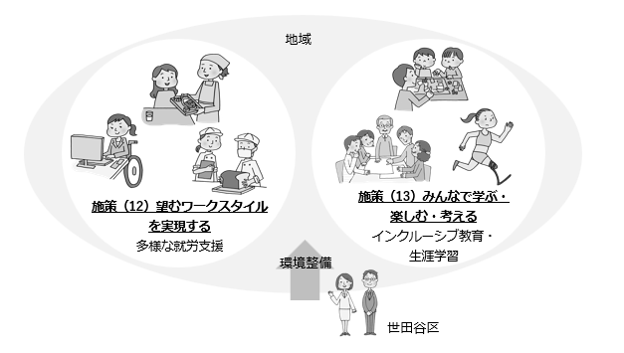
●施策イメージ

（12）望むワークスタイルを実現する －多様な働き方を可能にする－

障害者が自らの適性に合った就労を選択することができるよう、業種・職種・就労形態等、多様な働き方を確保するとともに、継続して働き続ける支援を行います。
「選択」
を支える

関連する
SDGs

- 多様な働き方の拡大 【重点８】 〔障害者地域生活課〕
障害者がその能力や特性に応じて働くための機会の創出に向けて、自らの意思に基づき、自らが望む働き方を選択することができるよう、「せたJOB応援プロジェクト」や、区内の農地を活用した農福連携事業など事業や関係機関連携を通じて、多様な業種／職種や就労形態等の事業所見学や就労体験、就労マッチングの機会を確保し、就労に結び付ける支援に取り組みます。

- 障害者雇用支援プログラムの充実・広報の拡大 【重点８】 〔障害者地域生活課〕
世田谷区障害者雇用促進協議会の活動を通して、障害者雇用に取組む企業等を対象に実施する障害者雇用支援プログラムについて、企業ニーズに応じて充実を図り、企業における障害理解や障害者雇用制度の周知、雇用の分野における合理的配慮の提供や、障害者虐待防止法における事業主の責務等について周知拡大に取り組みます。

- 障害者就労支援センターの充実 〔障害者地域生活課〕
「しごとねっと」、「すきっぷ就労相談室」、「ゆに」は、障害特性に応じて就労相談から定着支援、関係機関と連携した生活支援まで、一貫した就労支援と、一般企業等の障害理解、雇用促進に取り組むとともに、就労移行支援事業所に限らず、就労継続支援事業所（Ａ型、Ｂ型）からの就職者の拡大に取り組みます。

- 就労支援ネットワークの強化 【重点８】 〔障害者地域生活課〕
新たに就労選択支援が実施され、障害者就労支援センターをはじめ、就労支援施設や関係機関で構成された就労支援ネットワークにおいて、障害者雇用情報の共有や事例検討、職員研修の実施等により、支援力の向上と利用者プログラムの充実を図り、総合的な連携の枠組みにより支援体制の強化に努めます。

- 就業から職場定着までを支える一体的支援の充実 【重点８】〔障害者地域生活課〕
障害者就労支援センターを中心に、就労支援施設、相談支援事業所、企業等と連携し、本人の意向に寄り添いながら、就業を目指す段階から就労後の職場定着、再就職支援まで一体的な支援の充実に取り組みます。特に就労後の定着支援においては、生活面を含めた相談支援や企業との調整等を行い、自らの意思に基づき、自らが望む働き方を継続できるよう、権利擁護の視点も踏まえた支援に取り組みます。

- 通勤や職場における就労支援 〔障害施策推進課〕
地域生活支援事業における重度障害者等就労支援特別事業により、通勤や職場における支援を行い重度障害者の就労を支援します。

- 共同受注体制の推進 〔障害者地域生活課〕
庁内外から障害者施設への作業発注の仲介に取組むとともに、単独施設では対応が難しい大量業務の共同受注の拡充を図り、安定した作業量の確保、工賃の向上に取り組みます。

- 世田谷区障害者優先調達推進方針に基づく物品・役務の調達 〔障害者地域生活課〕
区が障害者就労支援施設等から優先的に物品や役務等を調達することを目的に策定した世田谷区障害者優先調達推進方針について、庁内に周知拡大を図るとともに、庁内のみならず、区の外郭団体や民間企業等に周知拡大し、施設への発注促進につなげます。

- 施設製品の販売機会の充実 〔障害者地域生活課〕
施設で働く障害者の工賃の向上と区民の障害理解の促進に向け、福祉ショップ「フェリーチェ ディアイ」の運営に加え、区施設／民間事業所に障害者施設製品の販売スペースを確保するとともに、 各種イベント等における販売会への参加の拡大に取り組みます。また、オンラインショップを併設したＥＣサイト「せせせ」を通じた販売機会の拡大を図ります。

- 一般就労を見据えた体験の充実 〔障害者地域生活課〕
庁内の職場で３日間の就業体験を行う区役所内体験実習や、区が実施するチャレンジ雇用の場での支援員によるアセスメントを行うチャレンジ実習に加え、保護的就労や農福連携事業等、一般就労を見据え幅広く体験機会の提供に取り組みます。

- 世田谷区障害者活躍推進計画の推進 〔人事課・障害者地域生活課〕
区が一定期間障害者を雇用し、その業務経験を踏まえ一般企業等への就労を促進する障害者チャレンジ雇用や、常勤、会計年度任用職員の採用により、計画的な障害者採用を行うとともに、世田谷区障害者活躍推進計画に基づく取組みを全庁をあげて推進し、障害の種別を問わず安心して安定的に働くことができる環境の整備に取り組みます。

（13）みんなで共に学ぶ・楽しむ・考える－社会の一員として互いに影響しあう－
すべての子どもが、自身の有する可能性を最大限に伸ばし、自分らしい未来を選択できるとともに、一人ひとりがお互いの理解を深め人格を尊重し合えるよう、インクルーシブ教育の充実に取り組みます。また、生涯学習、文化活動やスポーツを行う環境を充実させ、障害者の自己実現を支えます。
「選択」
を支える

関連する
SDGs

- 保育園における障害児保育の充実 〔保育課〕
障害児保育の受入れについて、各保育施設と連携しながら、受入れの充実に向け取り組みます。
また、医療的ケア児の切れ目のない支援を提供するため、関連所管や医療機関と連携をより深め、受入れに取り組みます。

- 区立幼稚園・認定こども園における障害児保育の充実 〔乳幼児教育・保育支援課〕
区立幼稚園、認定こども園において、職員間の連携により、子どもの特性に応じた教育・保育の充実を図ります。また、区立幼稚園、認定こども園における介助の人材確保に努めるとともに研修を行い、安全の確保と子ども同士のコミュニケーションのフォロー等の支援を充実させます。

- インクルーシブ教育の推進 〔教育指導課、支援教育課〕
すべての子どもが互いの個性や背景を認め合い、多様性を尊重しながら、共に学び、共に育つことができるよう、せたがやインクルーシブ教育ガイドラインに基づき支援体制や教育環境の充実、教員の専門性の向上等に取り組み、地域共生社会の実現に向け、インクルーシブ教育の推進と普及啓発を図ります。

- 放課後児童健全育成事業（新BOP等）の充実 〔児童課〕
児童数の増加や多様なニーズへの対応に伴う、安全で豊かな活動スペースの確保や、成育支援のための人材確保・育成に取組むとともに、新ＢＯＰ等の放課後児童健全育成事業における要配慮児童・障害児・医療的ケア児の受け入れや対応の一層の充実と推進に向けて、関係所管 とともに検討を進めます。
また、要配慮児童理解に特化した巡回支援体制を構築し、職員への助言等を継続して行います。

- 重度障害者の大学等への修学の支援 〔障害施策推進課〕
重度障害者が、大学等の修学時に必要な身体介護等を受ける場合、大学等において支援体制が構築され支援が提供されるまでの間、重度訪問介護等を提供した実績のある指定障害福祉サービス事業者から、大学等への通学等及び大学等の敷地内における身体介護等を受けるための費用を支給し、社会参加を支援します。

- 障害福祉施策の検討過程への当事者の参画促進 新規 〔障害施策推進課〕
地域保健福祉審議会の常設の部会である障害者施策推進協議会及びその他協議会において、障害当事者や障害者団体の代表の参画を得て、計画や施策等の検討・審議を行うために、障害者が自らの意思に基づき、障害種別や特性などに応じた自身の意見ができる場の創出及び拡大に取り組みます。

- 障害者の区政への参加・参画の促進 〔障害施策推進課〕
「世田谷区障害理解の促進と地域共生社会の実現をめざす条例」に基づき、区が政策を検討・決定する過程において、障害のある人をはじめとする多様な立場の人々が主体的に参画できるよう、会議等の開催に当たっては、障害のある人等が参加しやすい環境の整備に、その特性に応じて取り組みます。

- パラスポーツ教室・イベントの実施 〔スポーツ推進課〕
パラスポーツ体験会等の種目・ルール等について、障害の種類や程度に十分に配慮し、より多くの障害者が、スポーツ・レクリエーションに参加しやすい環境を整備します。

- パラスポーツ活動を支える人材の育成 〔スポーツ推進課〕
スポーツ・レクリエーション活動の講義・実技を交えた講習会を実施するなど、パラスポーツを支える人材育成に取り組みます。また、パラスポーツ活動に必要な場の提供や用具の貸出等の支援に取り組みます。

- パラリンピック競技の普及啓発事業の実施 〔スポーツ推進課〕
オリンピック・パラリンピック関連事業を通じ、パラスポーツ等の楽しさを伝えるとともに、競技への理解や学び、さらには障害に対する理解を深めることで、共生社会の実現に向けた取組を促進します。

- 各イベントなどにおけるパラスポーツのＰＲ（体験会等）の実施
〔スポーツ推進課、障害施策推進課〕
多所管と連携し、各種イベントにおけるパラスポーツ体験ブースの設置やパラスポーツ冊子「世田谷パラスポーツ」の配布等を通じ、パラスポーツのＰＲを行い、区民がパラスポーツを知るとともに、触れ合う機会を創出します。

- 障害者児が行う文化活動の支援 〔障害者地域生活課〕
障害者施設利用者のアート作品を展示する世田谷区障害者施設アート・オムニバス展、世田谷区障害者施設アート展の開催を通じ、障害者施設の芸術活動を支援するとともに、区民等の障害理解の促進に取り組みます。

- 誰もが文化芸術にふれることができる仕組みの充実 〔文化・国際課〕
展示会やイベント等の情報発信について、音声対応、字幕対応が可能な電子版等の活用を拡充します。また、情報発信の際には、様々なＳＮＳを用いて、誰もが文化・芸術に触れることができる機会を充実します。

- 展示や公演の鑑賞サポートの実施 〔文化・国際課〕
講演会では手話通訳の配置や視覚障害者への補助機材（網膜投影視覚支援機器）の有効活用など、展示会にはアプリを活用した音声案内等を拡充し、公演においては音声イヤホンの貸出や手話通訳に加え、聴覚障害者向けの字幕対応や上演台本の貸出、視覚障害者向けの舞台説明会、音声ガイド、点字リーフレット、触る舞台美術模型の提供、センサリーマップの導入、さらにリラックス・パフォーマンスなど、多様な鑑賞サポートを実施することで、誰もが楽しめる環境を整備し、文化・芸術に参加できる機会の提供に努めます。

- 障害者等の生涯学習活動への支援 〔生涯学習課〕
障害のある人とない人が、共に集い活動する生涯学習を促進するため、知的・聴覚障害者、肢体不自由者等が参加できる「いずみ学級」、「たんぽぽ学級」、「けやき学級」を運営します。より多くの参加者を募るほか、広く区民・事業者に知ってもらうため広報活動等を実施します。

- 図書館サービスの提供 〔中央図書館、障害施策推進課〕
誰もが図書館を通じて等しく「知と学び」を得られるよう、来館が難しい方や読みづらさを抱える方への支援事業の充実を図ります。
図書館への来館が困難な方に対する自宅配本サービスのほか、音訳・点訳資料の提供、持ち込み資料の対面朗読や点訳などにより、情報アクセシビリティの向上に取り組みます。
併せて、拡大読書器や点字プリンターなど読書バリアフリーを支援する機器の整備を進めるとともに、引き続き分かりやすい広報に努めるなど、必要な方に必要な情報が届く環境整備を進めます。
音訳・点訳を担うボランティア活動の支援や養成については、関係機関と連携しながら、持続可能な体制づくりを進めます。

- 交流・レクリエーション事業への参加促進 〔障害者地域生活課〕
民間団体等が主催するコンサートやスポーツイベントについて、障害者施設に情報提供を行い、利用者の参加を促進するとともに、参加者同士の交流を図り、共生社会の実現に取り組みます。

４．情報コミュニケーションの推進のための施策

障害者本人が自らの希望に基づく生活を「選択」し、自己決定を行うためには、前提として必要な情報に確実にアクセスし、円滑な意思疎通や意思表明ができる環境が不可欠です。
しかし、区の実態調査では、コミュニケーションを「一人ではできない」と答えた人が30.４％にのぼり、「初めて行くところでは不安になる」といった声も多く、社会全体に情報コミュニケーションの壁が残されている現状が浮き彫りになっています。特に災害時において情報から孤立することは生命の危機に直結するため、平時から多様なコミュニケーション手段を確保しておくことは喫緊の課題です。
近年、国では「障害者情報アクセシビリティ・コミュニケーション施策推進法」が施行され、本区においても「世田谷区手話言語条例」を制定するなど、情報保障への機運が高まっています。これらの動向を踏まえ、視覚・聴覚障害をはじめ、重度の障害がある当事者の意思表出や意思疎通の支援を一層充実させるとともに、知的障害のある方に対し、やさしい日本語やイラストの活用といった誰にとっても分かりやすい情報提供を行う等、障害特性に応じた情報バリアフリーを推進します。
また、ICTやデジタルツールの進化によりコミュニケーションの選択肢が広がる一方で、機器を利用できない人との情報格差（デジタルデバイド）が課題となっています。誰もがデジタル技術を活用して自ら情報取得や円滑なコミュニケーションを行えるよう、スマートフォン相談会や講習会等の機会を拡充し、すべての区民が情報にアクセスできる社会を目指します

●施策イメージ
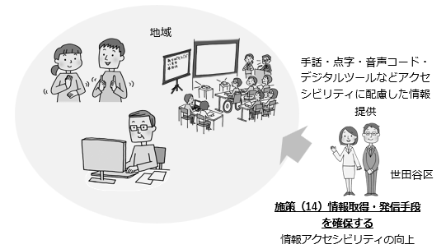

（14）情報取得・発信手段を確保する －情報格差をなくす－
障害者やその家族が、数あるサービスの中から状況に合った適切なサービスを選択するためには、当事者が希望する情報を適切に得られる環境にあることが重要です。そのため、アクセシビリティに配慮した情報発信を行うとともに、障害者の情報取得・発信能力の向上に取組み、コミュニケーション促進や相互理解につなげます。
「選択」
を支える

関連する
SDGs

- 手話通訳者・要約筆記者の派遣 【重点９】 〔障害施策推進課〕
聴覚障害者等の日常生活や公共機関等の手続きにおいて手話通訳が必要な場合に、区の手話講習会の専門コース修了者等で、区が実施する手話通訳者選考試験に合格し、区に登録した手話通訳者を派遣して、健聴者との意思疎通を支援します。また、中途失聴者や難聴者で手話による会話が難しい人等に対して、会話の要旨をパソコンやメモ等で伝える要約筆記者を派遣し、意思疎通を支援します。
手話通訳者については、手話という言語と文化を理解したうえで、日本語を話す人とつなぐ専門職として改めて評価し、令和６年度に報酬額の見直しを行うなど、処遇改善に取り組んでいきます。

- 待機手話通訳者の設置 〔障害施策推進課〕
聴覚障害者等の区役所での手続き等を支援するため、平日窓口開庁時間、本庁舎に手話通訳者を配置し、意思疎通を支援します。
また、各総合支所のくみん窓口、保健福祉課、各出張所、各まちづくりセンターの窓口に配置した二次元コードを来庁者がスマートフォン等で読み込むことで、遠隔の手話通訳者につなぐシステムを導入し、手話を必要とする方の手続き等を支援します。

- 中途失聴者・難聴者の手話入門教室の実施 〔障害施策推進課〕
突発性・老人性難聴や中等度難聴、外傷、事故、ストレス等により、聞こえが不自由になった人を対象に、手話教室を開催し、コミュニケーション手段の１つとして手話の習得を支援するとともに、同じ経験を持つ人同士の交流の場を提供し、不安の解消を図ります。

- 中等度難聴者への支援の実施 〔障害施策推進課〕
就学や就労など様々なライフステージにおける円滑なコミュニケーションの確保を目的として、身体障害者手帳に該当しない中等度難聴者に対する補聴器購入費助成を行うことにより、「世田谷区障害理解の促進と地域共生社会の実現をめざす条例」に基づいた障害者等の意思疎通等を促進するために必要な取組みを進めます。

- 失語症者の意思疎通の支援 〔障害施策推進課〕
脳卒中の後遺症等により、会話や読み書き、理解等に障害がある失語症の人に対して、公共施設や病院、余暇活動等の場における意思疎通を支援するため、意思疎通支援者の派遣を行います。
支援者の確保に向けて、東京都が実施する失語症者向け意思疎通支援者養成講習会の修了者に加え、区において養成講座を実施し、修了者の拡大を図ることで、支援者の確保に取り組みます。

- 医療的ケアに関する支援情報の提供等 〔障害保健福祉課〕
世田谷区医療的ケア連絡協議会や家族会等から意見をいただきながら、医療的ケアが必要な子どものための情報をまとめたガイドブックに必要な事項を盛り込み、定期的に更新します。

- 文書の音声コード添付の促進 〔障害施策推進課〕
視覚障害者が自ら情報を取得できるよう、区が発行する、チラシ、リーフレット、封筒や冊子等への音声コードの添付を促進します。所管課へ情報提供や導入支援を行うなど、利用促進のための取り組みを行います。

- 印刷物の発行に伴う視覚障害者への配慮（デイジー版・点字版等の発行） 【重点９】 〔災害対策課、清掃・リサイクル課、区議会事務局、広報広聴課、選挙管理委員会事務局〕
区のおしらせ「せたがや」声の広報について、再生に専用機器が必要となるデイジー版の配布のほか、専用機器を持たない人へはＣＤ版の配布を行います。また、点字版についても、引き続き配布を行います。
選挙の際、視覚障害者が候補者の氏名、経歴、政見等を知ることができるよう、希望者に対し、音声版、点字版の選挙公報を提供します。
「せたがや防災」等の防災啓発物や地域防災計画、地区防災計画については、引き続きテキスト版を作成のうえホームページに掲載するなど、視覚障害者等に防災情報の周知を図ります。
区議会の活動をより分かりやすく伝えられるよう、区議会だよりやエフエム放送等での周知に一層力を入れ、今後も音声版・点字版の区議会だよりを発行します。
資源やごみの正しい分別方法や排出方法について、分かりやすく記載した「資源とごみの分け方・出し方」のデイジー版を作成し、希望者に無料で郵送します。また、各図書館（中央、経堂、世田谷、代田、尾山台、砧、烏山）や区政情報センター、区政情報コーナー、あんしんすこやかセンターで貸し出しを行います。

- 視覚障害者・聴覚障害者に配慮したホームページの運営 【重点９】〔広報広聴課〕
障害者差別解消法の対応として取り組んでいる音声読み上げ対応等について、更に徹底するため、研修等の機会を通じ、全庁に周知し、ウェブアクセシビリティの向上に取り組みます。

- 障害者パソコン講習の実施 〔障害者地域生活課〕
障害者休養ホームひまわり荘において、障害者の趣味や学習機会の提供、情報バリアフリーの促進に向けて、パソコンの基礎・応用教室や視覚障害者向けのコースを実施します。

- 障害者向けICTツール講習会の実施 【重点９】 〔障害施策推進課〕
視覚障害者に向けたスマートフォン相談会を実施し、円滑な情報収集、意思疎通など情報コミュニケーショの促進、日常生活や社会生活の充実、デジタルデバイドの解消に取り組みます。

５．成果目標等

（１）国が示す「障害福祉サービス等の基本的な指針」

- 第８期障害福祉計画及び第４期障害児福祉計画の策定にあたり、国から障害福祉サービス等及び障害児通所支援等の円滑な実施を確保するための基本的な指針（以下「障害福祉サービス等の基本的な指針」という。）において示された、障害福祉サービス等及び障害児通所支援等の提供体制の確保に係る目標（以下「障害福祉サービス等の成果目標」という。）の概要は次の表のとおりです。
- 障害福祉サービス等の成果目標では、都道府県が取り組むもの、区市町村が取り組むものがそれぞれ示されています。その達成に向けては、当事者を中心として、都と区、事業者、関係機関、障害者団体等が協力・連携しながら一つ一つ進めていきます。

◆障害福祉サービス等の成果目標（令和11年度末（2029年度末）における目標）
（都道府県における成果目標含む）
①施設入所者の地域生活への移行
・地域移行者数：令和７年度末施設入所者数の６％以上
・施設入所者数：令和７年度末の５％以上削減
②精神障害にも対応した地域包括ケアシステムの構築
・精神障害者の精神病床から退院後１年以内の地域における平均生活日数：319.3日以上
・精神病床における１年以上入院患者数
・精神病床への30日以上の再入院率：退院後90日時点10.3%以下、退院後180日時点17.4%以下、退院後365日時点25.7%以下【新規】
・心のサポーター数：令和15年度末までに100万人以上【新規】
・K６により住民のこころの状態を把握【新規】
③福祉施設から一般就労への移行等
・一般就労への移行者数：令和６年度実績の1.31倍以上
・就労移行支援事業利用終了者に占める一般就労へ移行した者の割合が５割以上の事業所：就労移行支援事業所の５割以上
・就労定着支援事業の利用者数：令和６年度末実績の1.47倍以上
・就労定着支援事業利用終了後一定期間の就労定着率が７割以上となる就労定着支援事業所の割合：２割５分以上
・協議会設置圏域ごとに就労選択支援事業所を設置。令和11年度の就労選択支援利用者を82,000人以上【新規】
・各都道府県は地域の就労支援ネットワークの強化、関係機関の連携した支援体制を構築するため、協議会を活用して推進

④障害児支援の提供体制の整備等
・４つの中核機能を確保：各市町村又は圏域、インクルージョン推進のための協議の場の設置：各都道府県・各市町村又は圏域【新規】
・難聴児支援を総合的に推進するための計画の策定：各都道府県、難聴児支援の中核的機能を果たす体制及び新生児聴覚検査から療育等につなげる連携体制の構築：各都道府県（必要に応じて政令市）
・主として重症心身障害児を支援する事業所又は重症心身障害児を受け入れる体制を整備した事業所の確保：各市町村又は圏域
・医療的ケア児等支援に関する協議の場・コーディネーターの配置：各都道府県・各市町村又は圏域（都道府県の協議の場には医療的ケア児支援センターが参画）
・障害児入所施設からの移行調整の協議の場の設置：各都道府県・政令市
・障害児等への伴走的な相談支援体制の構築及び連携体制の確保：各市町村又は圏域【新規】
・強度行動障害の状態にある児に関する支援ニーズを把握及び支援体制の整備:各都道府県（必要に応じて政令市）【新規】
⑤地域生活支援の充実
・各市町村において地域生活支援拠点等を整備するとともに、コーディネーターの配置などによる効果的な支援体制及び緊急時の連絡体制の構築を進め、また、年１回以上、支援の実績等を踏まえ運用状況の検証・検討を行うこと
・強度行動障害の状態にある者に関し、各市町村又は圏域において支援ニーズを把握し、支援体制の整備を進めること
⑥相談支援体制の充実・強化等
・各市町村において、基幹相談支援センターを設置等
・協議会における個別事例の検討を通じた地域サービス基盤の開発・改善等
・相談支援体制の地域診断を行った上で体制の強化を図ることにより、令和11年度末までに、のぞまないセルフプランの件数をゼロとする【新規】
⑦障害福祉人材の確保・定着、当事者視点に立ったケアの充実のための生産性向上
・人材確保や生産性向上に関するワンストップ窓口の設置【新規】
・生産性向上等に向けた関係者の連携を図る協議会の設置【新規】
・都道府県における相談支援専門員研修等の実施
⑧障害福祉サービス等の質を向上させるための取組に係る体制の構築
・各都道府県及び各市町村において、サービスの質向上のための体制を構築
・各都道府県等の障害福祉サービス等情報公表制度における管内事業所の公表率及び更新率（毎年度１回）を100%とする【新規】

（２）区が定める成果目標等
国が示す「障害福祉サービス等の基本的な指針」を踏まえ、世田谷区としての成果目標・活動指標を定めます。

障害福祉サービス等の成果目標
１．施設入所者の地域生活への移行
（区の考え方を記載）。

 | 基準  （実績） | 計画値 |  |  | 目標値 | 備考
 | 基準  （実績） | R９年度 | R10年度 | R11年度 | R11年度 | 備考
①地域生活への移行者数 | **人  （令和７年度末の施設入所者数） | 計**人 | 計**人 | 計**人 | 計**人  【**%】 | 令和11年度末までに６％以上が地域生活移行とする。
②施設入所者数 | **人  （令和７年度末の施設入所者数） | **人 | **人 | **人 | **人  【**%】 | 令和11年度末までに5％以上削減とする。

２．精神障害にも対応した地域包括ケアシステムの構築
（区の考え方を記載）。

 | 基準  （実績） | 計画値 |  |  | 目標値 | 備考
 | 基準  （実績） | R９年度 | R10年度 | R11年度 | R11年度 | 備考
①心のサポーター数【新規】 | **人 | **人 | **人 | **人 | **人 | 令和15年度末までに100万人以上（全国）
②K6による住民のこころの状態把握【新規】 | ** | ** | ** | ** | **

３．福祉施設から一般就労への移行等
（区の考え方を記載）。

 |  | 基準  （実績） | 計画値 |  |  | 目標値 | 備考
 |  | 基準  （実績） | R９年度 | R10年度 | R11年度 | R11年度 | 備考
①福祉施設から一般就労への移行者数 |  | **人  （R6年度実績） | **人 | **人 | **人 | **人  【**倍】 | 令和６年度実績の1.31倍以上
 | ①-１  就労移行支援事業 | **人  （R6年度実績） | **人 | **人 | **人 | **人  【**倍】 | 令和６年度実績の1.14倍以上
 | ①-２  就労継続支援A型 | **人  （R6年度実績） | **人 | **人 | **人 | **人  【**倍】 | 令和６年度実績の1.52倍以上
 | ①-３  就労継続支援B型 | **人  （R6年度実績） | **人 | **人 | **人 | **人  【**倍】 | 令和６年度実績の1.67倍以上
 | ①-４  その他（生活介護・自立訓練） |  | **人 | **人 | **人 | **人
②就労定着支援事業利用者数 |  | **人  （R6年度実績） | **人 | **人 | **人 | **人  【**倍】 | 令和６年度実績の1.47倍以上
③就労定着率7割以上の就労定着支援事業所 |  | ** |  |  | 25% | 25%以上 | 就労定着支援事業所全体の二割五分以上とすることを基本
④一般就労移行者５割以上の就労移行支援事業所 |  | ** |  |  | 50% | 50％以上 | 就労移行支援事業終了者に占める一般就労へ移行した者の割合が５割以上の事業所を５割以上
⑤就労選択支援事業所数【新規】 |  | **か所 | **か所 | **か所 | **か所 | **か所 | 協議会の設置圏域ごとに就労選択支援事業所を１事業所以上設置
⑥就労選択支援事業の利用者数【新規】 |  | **人  （R6年度実績） | **人 | **人 | **人 | **人 | 令和11年度の就労選択支援を利用者数82,000人以上（全国）
⑦地域の就労支援ネットワークの強化【新規】 |  |  |  |  |  |  | 協議会（就労支援部会）等を設けて取組を推進

４．障害児支援の提供体制の整備等
（区の考え方を記載）。

 | 基準  （実績） | 計画値 |  |  | 目標値 | 備考
 | 基準  （実績） | R９年度 | R10年度 | R11年度 | R11年度 | 備考
①児童発達支援センターの中核的機能の確保 |  |  |  |  |  | 令和11年度末までに、各市町村において児童発達支援センターの中核的な支援機能を確保
②インクルージョン推進のための協議の場の設置 |  |  |  |  |  | 令和11年度末までに、保育、子育て支援、教育等の関係機関が連携を図るための協議の場を設置
③主に重症心身障害児を支援する児童発達支援事業所の確保 | **か所 | **か所 | **か所 | **か所 | **か所 | 令和11年度末までに少なくとも１箇所以上確保
④主に重症心身障害児を支援する放課後等デイサービスの確保 | **か所 | **か所 | **か所 | **か所 | **か所 | 令和11年度末までに少なくとも１箇所以上確保
⑤医療的ケア児支援のための関係機関等が協議する場 |  |  |  |  |  | 保健、医療、障害福祉、保育、教育等の関係機関等が連携を図るための協議の場を設ける
⑥医療的ケア児コーディネーターの配置 |  |  |  |  |  | 令和11年度末までに医療的ケア児等に関するコーディネーターを配置
⑦障害児及びその家族への伴走的な相談支援体制の確保【新規】 |  |  |  |  |  | 令和11年度末までに障害児及びその家族への伴走的な相談支援の体制を確保

５．地域生活支援の充実
（区の考え方を記載）。

 | 基準  （実績） | 計画値 |  |  | 目標値 | 備考
 | 基準  （実績） | R９年度 | R10年度 | R11年度 | R11年度 | 備考
①地域生活支援拠点等の整備 |  |  |  |  |  | 令和11年度末までに地域生活支援拠点等を整備
②コーディネーターの配置等による効果的な支援体制及び緊急時の連絡体制の構築 |  |  |  |  |  | 地域生活支援拠点等に拠点コーディネーターを配置、地域生活支援拠点等の機能を担う障害福祉サービス事業所等の担当者を配置
③地域生活支援拠点等の運営状況の検証及び検討 |  |  |  |  | 1回/年 | 年１回以上、運用状況を検証及び検討
④強度行動障害を有する方への支援体制の整備 |  |  |  |  | 実施 | 令和11年度末までに、強度行動障害の状態にある者について、その状況や支援ニーズを把握し、地域の関係機関が連携した支援体制を整備

６．相談支援体制の充実・強化等
（区の考え方を記載）。

 |  | 基準  （実績） | 計画値 |  |  | 目標値 | 備考
 |  | 基準  （実績） | R９年度 | R10年度 | R11年度 | R11年度 | 備考
①基幹相談支援センターの設置 |  | 有 | 有 | 有 | 有 | 有
②基幹相談支援センターによる相談支援体制の強化
 | ②-１  訪問等による専門的指導・助言数 | **件 | **件 | **件 | **件 | **件
 | ②-２  地域の相談支援事業所の人材育成支援件数 | **件 | **件 | **件 | **件 | **件
 | ②-３  相談機関との連携強化の実施回数 | **回 | **回 | **回 | **回 | **回
 | ②-４  個別事例の支援内容の検証の実施回数 | **回 | **回 | **回 | **回 | **回
③基幹相談支援センターの主任相談支援専門員の配置数 |  | **人 | **人 | **人 | **人 | **人
④協議会における個別事例検討を通じた地域のサービス基盤の開発・改善
 | ④-１  事例検討実施回数 | **回 | **回 | **回 | **回 | **回
 | ④-２  参加事業所  ・機関数 | **件 | **件 | **件 | **件 | **件
 | ④-３  専門部会設置数 | **部会 | **部会 | **部会 | **部会 | **部会
 | ④-４  専門部会実施回数 | **回 | **回 | **回 | **回 | **回
⑤のぞまないセルフプラン【新規】 |  | **件 | **件 | **件 | **件 | **件

７．障害福祉サービス等の質を向上させるための取組に係る体制の構築
（区の考え方を記載）。

 |  | 基準  （実績） | 計画値 |  |  | 目標値 | 備考
 |  | 基準  （実績） | R９年度 | R10年度 | R11年度 | R11年度 | 備考
①障害福祉サービス等に係る各種研修の活用
 | ①-１  都が実施する研修への区職員参加人数 | **人 | **人 | **人 | **人 | **人 | 令和11年度末までに障害福祉サービス等の質を向上させるための取組に関する事項を実施する体制を構築

障害福祉サービス等の計画兼成果目標達成のための活動指標
これまでの利用実績の傾向に加え、障害者数や障害福祉サービス利用者の動向等を踏まえ、計画値を設定します。施設整備方針に基づく計画的な施設整備を進めることや、障害福祉サービス利用に関する適切な周知、担い手となる人材の確保・定着に向けた施策の推進等により、目標達成に取り組みます。

（１か月あたり平均） |  |  | 単位 | 計画値
 |  |  | 単位 | R９年度 | R10年度 | R11年度
１）訪問系サービス
 | ①居宅介護 |  | 時間
 |  |  | 人
 | ②同行援護 |  | 時間
 |  |  | 人
 | ③行動援護 |  | 時間
 |  |  | 人
 | ④重度訪問介護 |  | 時間
 |  |  | 人
 | ⑤重度障害者等包括支援 |  | 時間
 |  |  | 人
２）日中活動系サービス
 | ①生活介護 |  | 人日
 |  |  | 人
 | ②療養介護 |  | 人
 | ③短期入所(福祉型) |  | 人日
 |  |  | 人
 |  | 〔うち、精神障害者〕【新規】 | 人日
 |  | 〔うち、精神障害者〕【新規】 | 人
 | ④短期入所(医療型) |  | 人日
 |  |  | 人
 |  | 〔うち、精神障害者〕  【新規】 | 人日
 |  | 〔うち、精神障害者〕  【新規】 | 人
３）施設系サービス
 | ①施設入所支援 |  | 人

（１か月あたり平均） |  |  | 単位 | 計画値
 |  |  | 単位 | R９年度 | R10年度 | R11年度
４）居住支援系サービス
 | ①自立生活援助 |  | 人
 |  | 〔うち、精神障害者〕 | 人
 | ②共同生活援助 |  | 人
 |  | 〔うち、精神障害者〕 | 人
５）訓練系・就労系サービス
 | ①自立訓練(機能訓練) |  | 人日
 |  |  | 人
 | ②自立訓練(生活訓練) |  | 人日
 |  |  | 人
 |  | 〔うち、精神障害者〕 | 人日
 |  | 〔うち、精神障害者〕 | 人
 | ③自立訓練(宿泊型) |  | 人日
 |  |  | 人
 | ④就労選択支援【新規】 |  | 人日
 |  |  | 人
 | ⑤就労移行支援 |  | 人日
 |  |  | 人
 | ⑥就労継続支援(A型) |  | 人日
 |  |  | 人
 | ⑦就労継続支援(B型) |  | 人日
 |  |  | 人
 | ⑧就労定着支援 |  | 人

（１か月あたり平均） |  |  | 単位 | 計画値
 |  |  | 単位 | R９年度 | R10年度 | R11年度
６）相談支援
 | ①計画相談支援 |  | 人
 | ②地域移行支援 |  | 人
 |  | 〔うち、精神障害者〕 | 人
 | ③地域定着支援 |  | 人
 |  | 〔うち、精神障害者〕 | 人
７）障害児通所支援
 | ①児童発達支援 |  | 人日
 |  |  | 人
 | ②居宅訪問型児童発達支援 |  | 人日
 |  |  | 人
 | ③放課後等デイサービス |  | 人日
 |  |  | 人
 | ④保育所等訪問支援 |  | 人日
 |  |  | 人
 | ⑤医療型児童発達支援 |  | 人日
 |  |  | 人

（年度の計画） |  | 単位 | 計画値
 |  | 単位 | R９年度 | R10年度 | R11年度
８）障害児相談支援
 | ①障害児相談支援 | 人
９）医療的ケア児支援
 | ①関連分野の支援を調整するコーディネーターの配置人数 | 人
10）発達障害者等に対する支援
 | ①ペアレントプログラム等の受講者数 | 人
 | ②ペアレントメンターの人数 | 人
 | ③ピアサポートの活動への参加人数（みつけばルーム参加者数） | 人

（年度の計画） |  |  | 単位 | 計画値
 |  |  | 単位 | R９年度 | R10年度 | R11年度
11) 精神障害者にも対応した地域包括ケアシステムの構築
 | ①協議の場参加者数 |  | 人
 |  | 〔うち、保健〕 | 人
 |  | 〔うち、医療・精神科〕 | 人
 |  | 〔うち、医療ー精神科以外〕 | 人
 |  | 〔うち、福祉〕 | 人
 |  | 〔うち、介護〕 | 人
 |  | 〔うち、当事者〕 | 人
 |  | 〔うち、家族など〕 | 人
 | ②協議の場における目標設定及び評価の実施回数 |  | 回
 | ③心のサポーター養成研修実施回数【新規】 |  | 回
 | ④精神保健福祉相談員講習会等の実施回数【新規】 |  | 回
12) 相談支援体制の充実強化
 | ①総合的な相談支援の実施見込み |  | 有無
 | ②相談支援事業者の訪問等による専門的な指導・助言件数 |  | 件
 | ③相談支援事業者の人材育成の支援件数 |  | 件
 | ④相談機関との連携強化の取組の実施回数 |  | 回
13) 福祉施設の入所者の地域生活への移行【新規】
 | ①意向確認担当者の地域生活への移行に向けた支援回数 |  | 回
14) サービスの質向上
 | ①都の研修への参加人数 |  | 人
 | ②自立支援システムの審査支払結果の共有 |  | 有無

地域生活支援事業の計画
これまでの利用実績の傾向に加え、障害者数や障害福祉サービス利用者の動向等を踏まえ、計画値を設定します。

（年度の計画） |  |  | 単位 | 計画値
 |  |  | 単位 | R９年度 | R10年度 | R11年度
１）理解促進研修・啓発事業 |  |  | 実施有無
２）自発的活動支援事業 |  |  | 実施有無
３）相談支援事業
 | ①障害者相談支援事業 |  | か所
 |  | 基幹相談支援センター | 実施有無
 | ②基幹相談支援センター等機能強化事業 |  | 実施有無
 | ③住宅入居等支援事業 |  | 実施有無
４）成年後見制度利用支援事業 |  |  | 実利用者数
５）成年後見法人後見支援制度 |  |  | 実施有無
６）意思疎通支援事業
 | ①手話通訳者・要約筆記者派遣事業 |  | 実利用件数
 | ②手話通訳者設置事業 |  | 実設置者数
 | ③失語症者への意思疎通支援者派遣事業 |  | 実利用件数
７）日常生活用具給付等事業
 | ①介護・訓練支援用具 |  | 給付等件数
 | ②自立生活支援用具 |  | 給付等件数
 | ③在宅療養等支援用具 |  | 給付等件数
 | ④情報・意思疎通支援用具 |  | 給付等件数
 | ⑤排泄管理支援用具 |  | 給付等件数
 | ⑥居宅生活動作補助用具(住宅改造費) |  | 給付等件数

（年度の計画） |  |  | 単位 | 計画値
 |  |  | 単位 | R９年度 | R10年度 | R11年度
８）手話奉仕員養成研修事業 |  |  | 登録者人数
９）移動支援事業 |  |  | 実利用者数
 |  |  | 延利用時間数
10）地域活動支援センター
 | ①地域活動支援センター〔Ⅰ型〕 |  | か所
 |  | ※自市町村所在施設利用者 | 実利用者数
 | ②地域活動支援センター〔Ⅱ型〕 |  | か所
 |  | ※自市町村所在施設利用者 | 実利用者数
11）精神障害者地域生活支援広域調整等事業
 | ①地域生活支援広域調整会議等事業 |  | 回
12）任意事業
 | ①福祉ホームの運営 |  | 実利用者数
 | ②訪問入浴サービス |  | 実利用者数
 | ③日中一時支援 |  | か所
 |  |  | 実利用者数
 | ④地域移行のための安心生活支援 |  | 室数
 | ⑤巡回支援専門員整備 |  | 活動回数
 | ⑥点字・声の広報等発行 |  | 発行数

第５章

計画の推進体制

第５章では、計画の推進体制や進行管理について定めます。

１．計画の推進体制

本計画は、当事者を中心として、区、事業者、関係機関、障害者団体等が協力・連携して推進します。

（１）事業者や関係機関による協議会等

世田谷区地域保健福祉推進条例に基づく区長の附属機関である、「世田谷区地域保健福祉審議会」、「世田谷区保健福祉サービス苦情審査会」及び「世田谷区保健福祉サービス向上委員会」における調査審議、施策の評価・点検の結果等について、施策の検討や見直し等に反映させていきます。
また、障害者施策に関する専門的な事項については、地域保健福祉審議会の常設の部会である「世田谷区障害者施策推進協議会」において調査審議を行います。
障害者総合支援法に基づき設置する「世田谷区自立支援協議会」では、障害者の自立を支援するための地域のネットワークづくりや生活支援サービスの検討など、地域における支援体制の整備に向けて協議を行います。

機関・協議会 | 役割等
世田谷区  地域保健福祉審議会 | 区長の附属機関で学識経験者、福祉、医療関係者、区民等の委員で構成され、区の地域保健福祉に係る施策を総合的かつ計画的に推進するうえで必要な事項について調査審議を行います。
世田谷区  保健福祉サービス苦情  審査会 | 区長の附属機関で、保健、医療、福祉、法律等の分野の委員で構成され、保健福祉サービス等に対する区民からの苦情について、中立公正な立場で審査を行います。
世田谷区  保健福祉サービス向上  委員会 | 区長の附属機関で、保健、医療、福祉、法律等の分野の委員で構成され、外部の評価機関が実施する第三者評価等のサービス評価の結果等に基づき、区や事業者が提供する保健福祉サービス等の向上に向けた取組みなどについて審議を行います。
世田谷区  障害者施策推進協議会 | 地域保健福祉審議会の常設の部会で、学識経験者、福祉、医療関係者、区民等の委員で構成され、障害者施策に関する専門的事項について調査審議を行います。
世田谷区  自立支援協議会 | 障害者総合支援法に基づく協議会で、学識経験者、事業者や関係機関、団体の代表、保健、医療、法律の分野の委員、障害者または家族で構成され、地域のネットワークづくりや課題整理、社会資源の開発等について協議を行います。また、「虐待防止・差別解消・権利擁護部会」、「地域移行部会」、「子ども部会」の３部会が設置されています。

（２）区の組織等

区は、地域で暮らす当事者の生活を支えるセーフティネットの構築と権利擁護を担いながら、施策を計画的に推進します。各施策の担当課や５地域の保健福祉センターは、個々の施策の推進にあたり、事業者や関係機関などと協力・連携します。
また、区の地域行政制度における２８地区では、地域障害者相談支援センター“ぽーと”が、地域包括ケアの地区展開の取組みと連携して包括的な相談支援を行います。

●世田谷区の３層構造と支援体制

基幹相談支援センター
全庁組織
【全区】
・相談支援機関の支援

【地区】
・28地区
・福祉の相談窓口〔まちづくりセンター、あんしんすこやかセンター（地域包括支援センター）、地区社会福祉協議会事務局〕

地域障害者相談支援センター“ぽーと”
総合支所保健福祉センター
世田谷
烏山
砧
玉川
北沢
・５地域
【地域】

２．計画の進行管理

計画の進行管理は、障害当事者や協議会等から意見をいただきながら、次のとおり行います。

（１）施策の評価・検証

「世田谷区障害理解の促進と地域共生社会の実現をめざす条例」及び「世田谷区手話言語条例」に基づく施策や障害福祉サービス等の運営について、実施状況の把握とともに実施状況の評価・検証を行い、「世田谷区地域保健福祉審議会」や審議会の常設の部会である「世田谷区障害者施策推進協議会」等に定期的に報告するというマネジメントサイクルの視点をもって計画の進行管理を行います。
なお、区の実施計画事業の進捗管理や評価等と整合を図ります。

（２）評価・点検の視点

施策の評価・検証にあたっては、次の視点で行います。

- 年次の目標数値を定めている施策は、目標数値と実績数値の差や達成割合等により、評価・検証を行います。
- 計画期間の3年間で目標数値を定めている施策は、目標達成に向けた進捗状況や達成割合等により、評価・検証を行います。
- 障害福祉サービス事業等については、年次における月平均サービス量の計画とサービス量の供給実績の差や達成割合等により、評価・検証を行います。
- 目標数値を定めていない施策は、実施状況等により、評価・検証を行います。
- 施策が、各法令や世田谷区地域保健福祉推進条例で規定する基本方針に基づいているか等を確認・点検し、必要に応じて施策の在り方の見直し等を行います。

（３）評価・検証の結果等の公表

施策の実施状況や評価・検証の結果等は、区のホームページ等で定期的に公表します。

第６章

計画策定の経過

第６章では、計画策定に向けた世田谷区地域保健福祉審議会及び審議会の常設の部会である世田谷区障害者施策推進協議会における審議の経過等を掲載します。

１．審議の経過及び検討体制等

（１）障害者児実態調査の結果（抜粋）

１．調査の概要

1-① 調査の目的
区内に住所を有する障害者（児）の生活や心身の状況、その置かれている環境等及び事業者のサービス供給体制等を把握し、令和９年度から令和11年度の３か年を計画期間とする次期せたがやインクルージョンプラン－世田谷区障害施策推進計画－の策定における基礎資料とするため、実態調査を実施しました。

1-② 調査対象
障害者（児）実態調査 | 令和７年10月１日時点で区内にお住まいの障害者手帳をお持ちの方、障害福祉サービスの支給決定を受けている方、障害福祉サービス利用の対象となる難病指定を受けている方等
サービス提供事業所調査 | 世田谷区内でサービスを提供している事業所

1-③ 調査方法
郵送配付・郵送回収及びインターネット回答

1-④ 調査期間
令和７年（2025年）10月30日（木）～11月30日（日）

1-⑤ 回収状況
 | 配付数 | 有効回収数 | 有効回収率
障害者（児）実態調査 | 5,500件 | 3,153件 | 57.3％
サービス提供事業所調査 | 300件 | 143件 | 47.7％

２．調査の結果（抜粋）

２-① 障害者（児）実態調査
回答者の属性
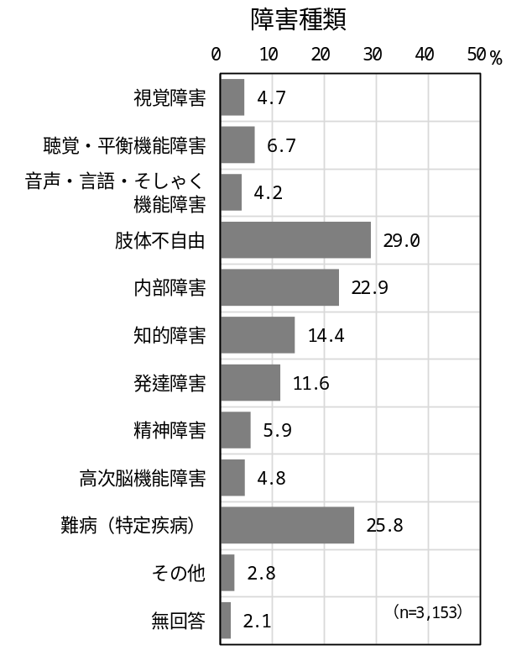
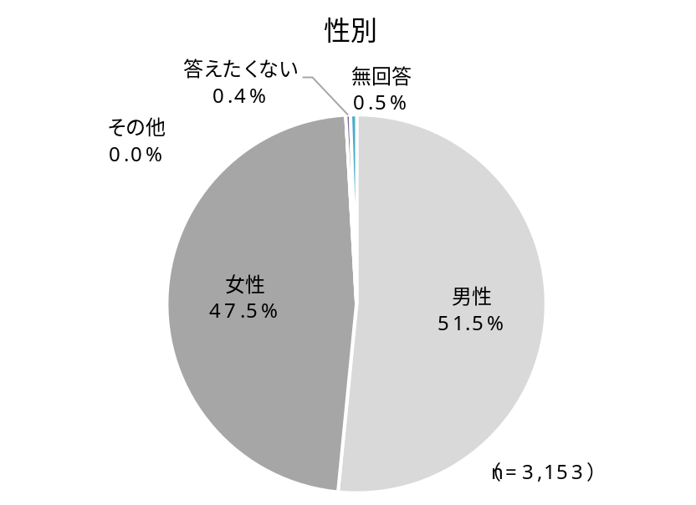
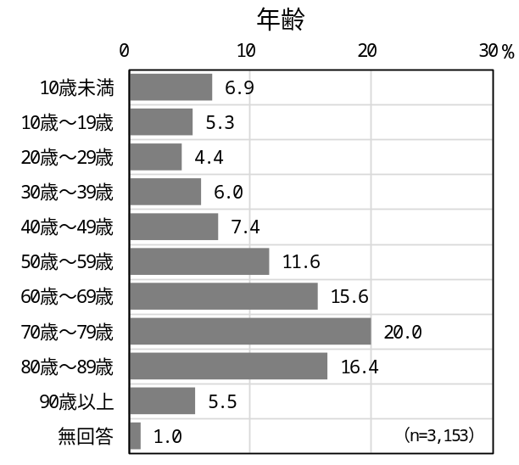
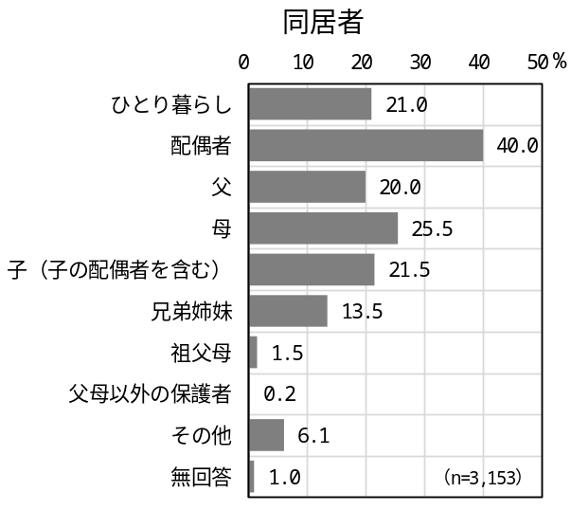

問 あなたは、「人とのコミュニケーション」について一人ですることができますか。（１つに○）
人とのコミュニケーションについて「一人でできる」が最も多く、次いで「一人ではできない（部分的に手助けが必要）」となっています。
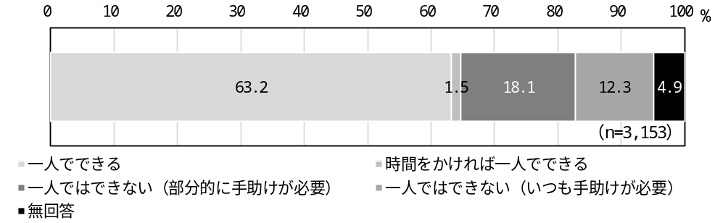

問 あなたが情報を入手する際や、コミュニケーションをとる際に困ることはなんですか。（３つまで○） ※上位７項目抜粋
「特に困らない」が39.0％と最も多く、次いで「初めて行くところでは、不安になる」、「まわりの人と意思疎通が十分にできない」の順となっています。
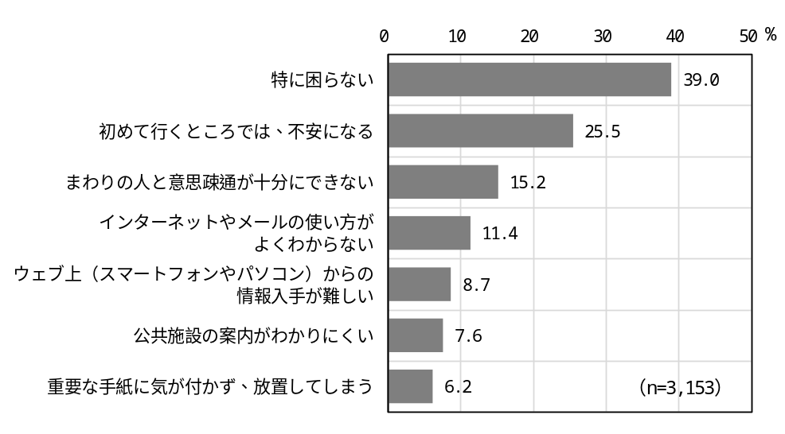

問 主な介助者または支援者の方は、介助または支援にあたってどのような不安や悩みを抱えていますか。（３つまで○） ※上位７項目抜粋
「自分の時間が持てない（余暇・外出・休養等）」が33.4％と最も多く、次いで「精神的な負担が大きい」、「身体的な負担が大きい」、「介助者自身の高齢化が進んでいる」の順となっています。
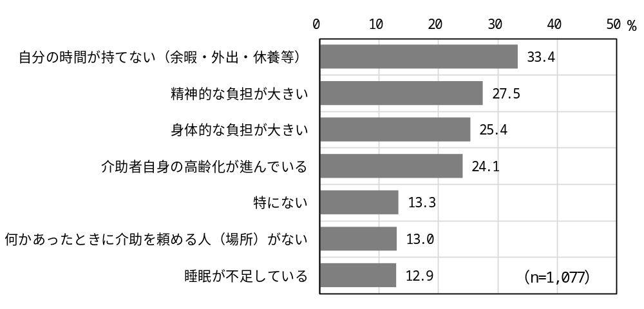

問 主な介助者または支援者の方は、あて名のご本人が希望する暮らしを実現するためには、どのようなことが必要だと思いますか。（３つまで○） ※上位７項目抜粋
「移動支援の充実」が18.3％と最も多く、次いで「医療やリハビリテーションの充実」、「周囲の人の障害への理解」、「ホームヘルプサービスの充実」の順となっています。
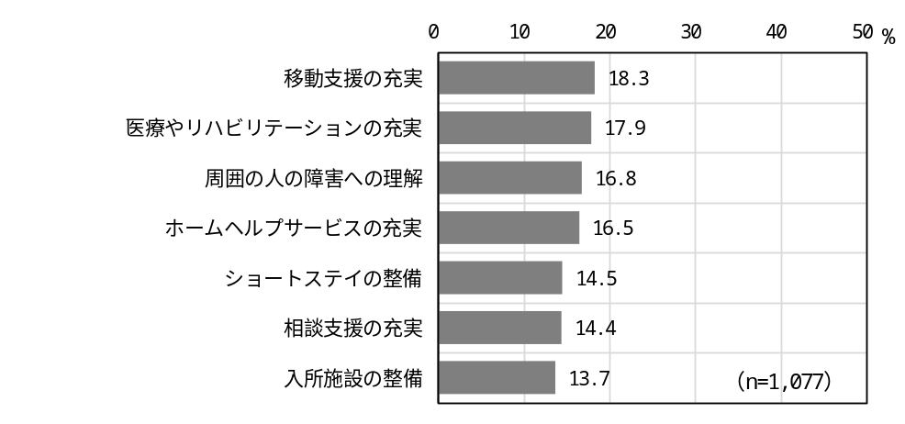

問 あなたは、自分の健康や医療などについて困っていることや、不安・悩みを感じることはありますか。 （あてはまるものすべてに○） ※上位７項目抜粋
「特に困っていることや不安はない」が40.9％と最も多く、次いで「医療費の負担が大きい」、「障害が重度化したり難病が悪化している」、「一人暮らしによる緊急時への不安」の順となっています。
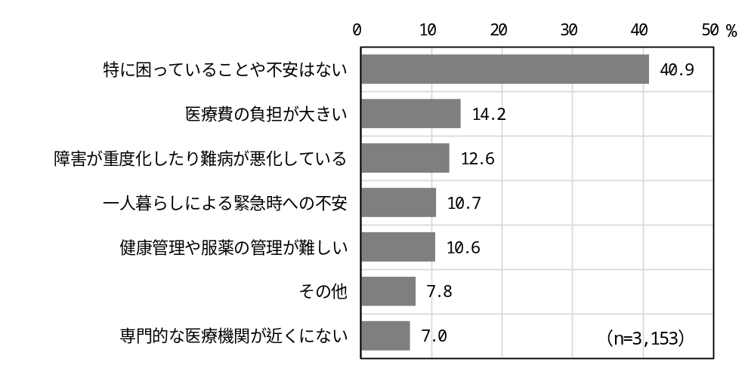

問 あなたが希望する暮らしを実現するためには、どのようなことが必要だと思いますか。 （３つまで○） ※上位７項目抜粋
「周囲の人の障害への理解」が19.4％と最も多く、次いで「特にない」、「高齢になっても通える場所の充実」、「相談支援の充実」、「医療やリハビリテーションの充実」の順となっています。
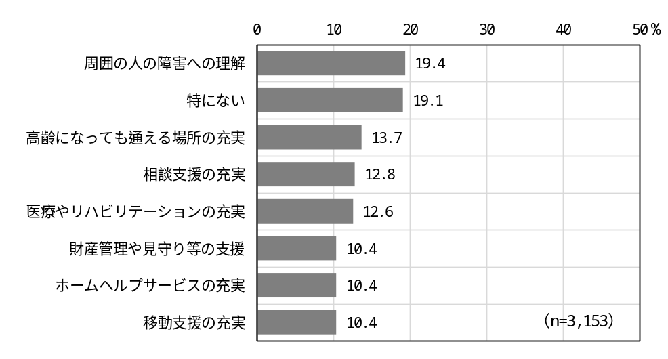

問 あなたが趣味、学習、スポーツ、文化・芸術活動、社会活動などに参加するためには、何が必要ですか。 （３つまで○） ※上位５項目抜粋
「身近なところで活動できる」が23.2％と最も多く、次いで「友人や仲間がいる」、「特にない」、「心身の健康状態の維持・向上」、「経済的な負担が少ない」の順となっています。
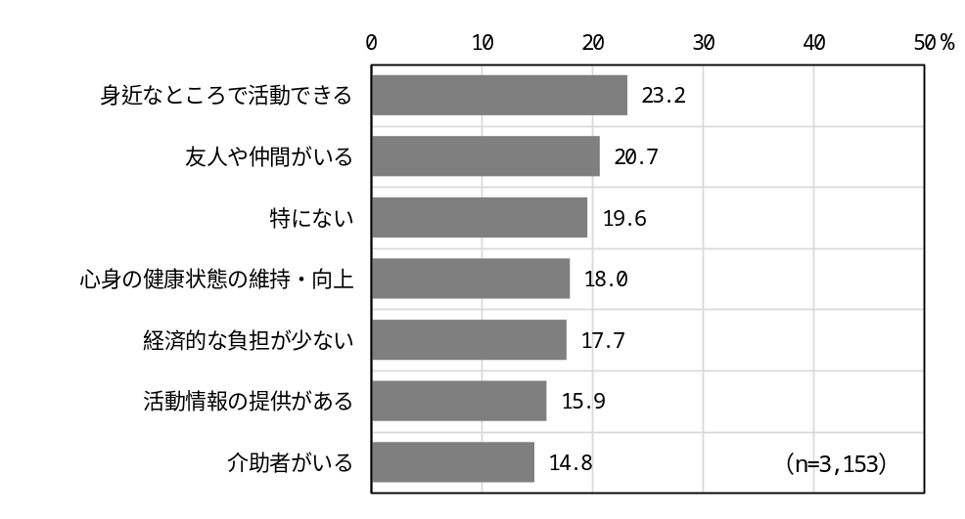

※《平日の昼間の活動で「施設等に通所している」とお答えの方対象》
問 福祉施設利用後に困っていることはありますか。 （あてはまるものすべてに○） ※上位５項目抜粋
「特にない」が48.4％と最も多く、次いで「通所先の送迎者やヘルパー等の支援により帰宅するが、家族または支援者が不在だと自宅で過ごすのは難しい」、「余暇活動をしたいが、ヘルパー等の支援者が確保できず利用できない」、「余暇活動をできる居場所がない」の順となっています。
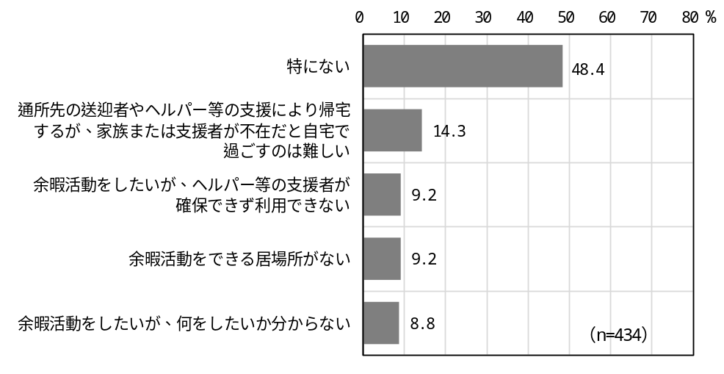

※《今後の過ごし方の希望で「一般企業に就職したい」とお答えの方対象》
問 あなたは就職にあたりどんな支援を希望しますか。 (あてはまるものに○) ※上位５項目抜粋
「仕事への適性の見極め」が61.8％と最も多く、次いで「企業等での体験実習」、「求職活動の支援」、「障害がある人が働く企業等の見学」の順となっています。
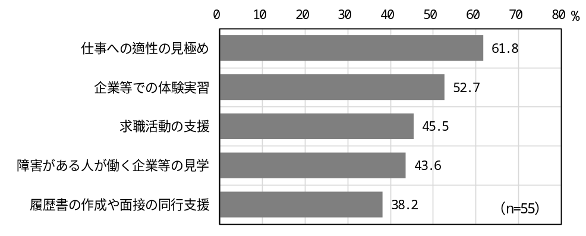

問 あなたがふだんの生活で困ったり、不安に思ったりして、相談したいと思っていることはどのようなことですか。 （あてはまるものすべてに○）
※上位７項目抜粋
「将来の生活のこと」が28.2％と最も多く、次いで「身体・健康のこと」、「特にない」、「仕事や収入・生活費のこと」、「治療・訓練のこと」の順となっています。
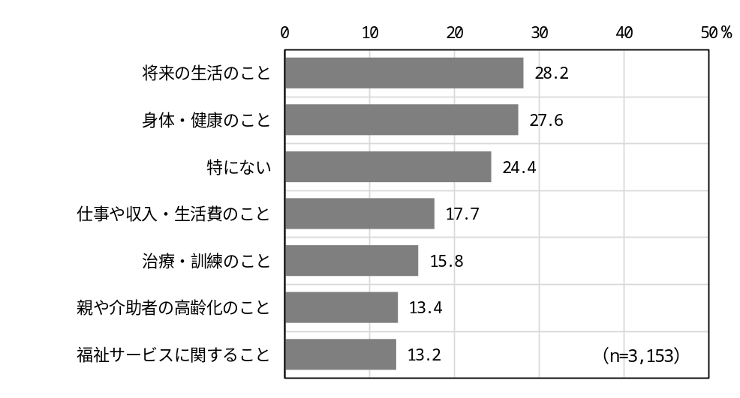

問 あなたが、地震などの災害が発生したときに困ることや不安なことは何ですか。 （あてはまるものすべてに○） ※上位７項目抜粋
「薬や医療的ケアを確保できるかどうか不安」が39.0％と最も多く、次いで「一人では避難できない」、「避難所で必要な支援が受けられるか不安」、「避難所の設備が障害に対応しているか不安」の順となっています。
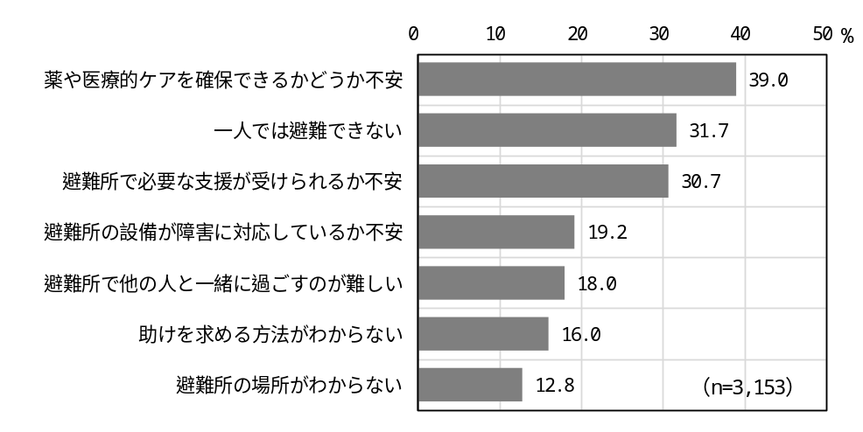

問 地震など災害が発生したときのために、町会・自治会や民生委員等周囲の人に、支援が必要であることを申し出ていますか。 （１つに○）
「はい」が6.9％、「いいえ」が71.6％、「わからない」が14.7％となっており、前回調査と比較すると、「いいえ」の割合が増加しています。
障害別にみても、同様の傾向がみてとれます。
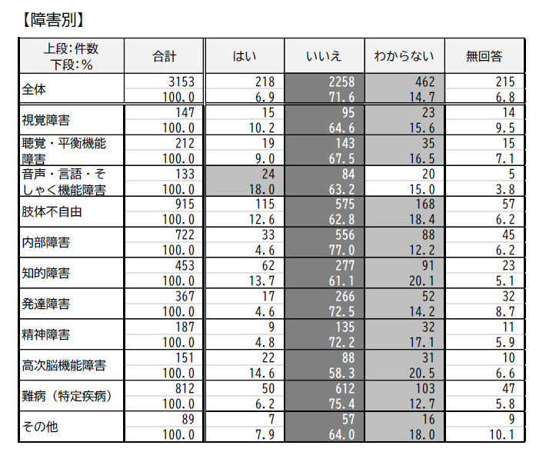

問 あなたは、障害を理由とする差別や偏見を感じたことがありますか。 （１つに○）
「ない」が45.5％と最も多く、次いで「わからない」、「少しある」、「ある」の順となっています。
障害別にみると、知的障害と発達障害、精神障害は「ある」、それ以外は「ない」が最も多くなっています。
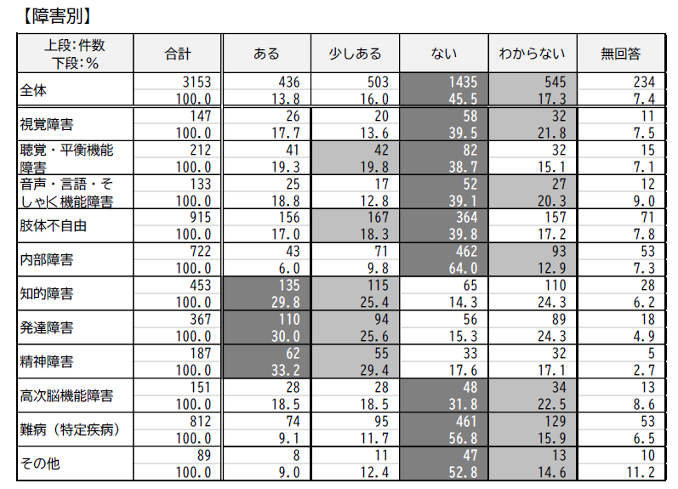

※《差別や偏見を感じた経験で「ある」、「少しある」とお答えの方対象》
問 差別や偏見を感じたのはどのような場面ですか。(あてはまるものに○)
※上位７項目抜粋
「仕事や収入」が32.6％と最も多く、次いで「お店などでの対応」、「道路・交通機関」、「教育・育児」の順となっています。
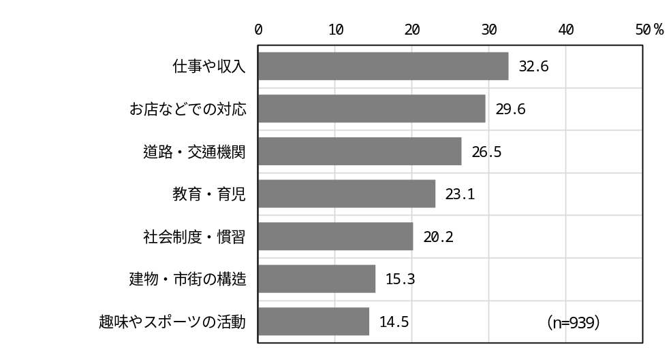
２-② サービス提供事業所調査
回答者の属性

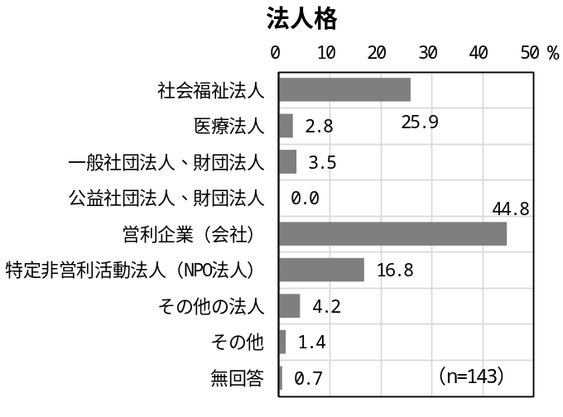 | 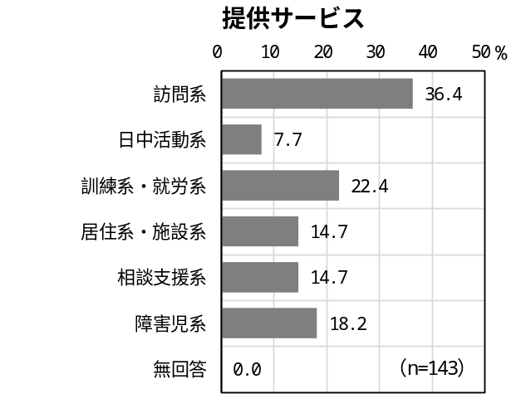

問 現在、職員の過不足の状況はどれですか。 （１つに○）
「やや不足している」が34.3％と最も多く、「大変不足している」と「不足している」、「やや不足している」を合わせると、７割を超える事業所が職員不足の状況にあると回答しています。
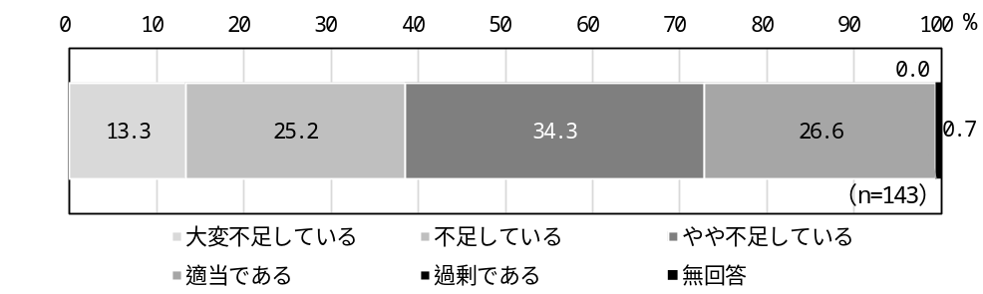

問 離職の理由として考えられることをお答えください。（あてはまるものすべてに○） ※上位７項目抜粋
「健康上の問題」が25.9％と最も多く、次いで「家庭の事情（その他）」、「仕事上のストレス」、「キャリアアップのため」の順となっています。
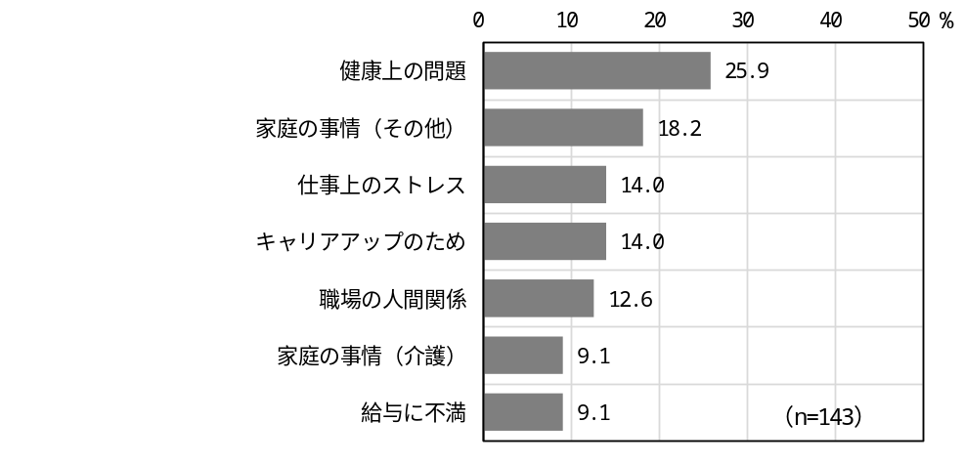

問 貴事業所では、事業を運営する上での課題は何ですか。 （３つまで○） ※上位７項目抜粋
「スタッフの確保」が46.9％と最も多く、次いで「設備・スタッフなどが不足し量的に利用者のニーズに応えられない」、「スタッフの人材育成」、「責任者など中堅人材の確保・育成」の順となっています。
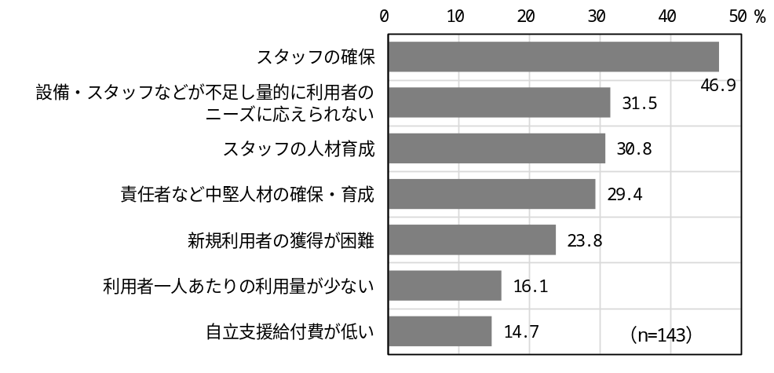

問 貴事業所でサービスを提供する上で、課題となっていることは何ですか。（あてはまるものすべてに○） ※上位７項目抜粋
「量的に、利用者の希望通り提供できていない」が33.6％と最も多く、「変更やキャンセルが多い」、「困難事例への対応が難しい」、「休日や夜間の対応が難しい」の順となっています。
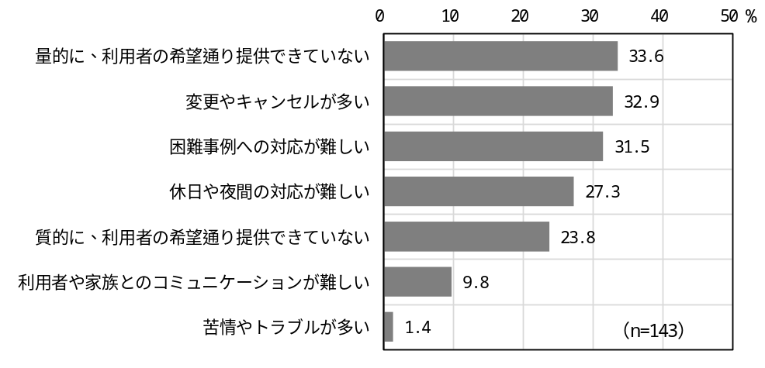

問 サービスの質の向上のために、今後どのような取り組みを行っていこうとお考えですか。（あてはまるものすべてに○） ※上位７項目抜粋
「現場スタッフが中心となった問題事例等に関するケース検討会等の開催」が36.4％と最も多く、次いで「法人として、積極的な業務の電子化、オンライン化（ＤＸ化）」、「各事業所の管理者による、サービス提供の状況の確認・指導」、「法人として、利用者や家族を対象とした満足度調査の実施」の順となっています。
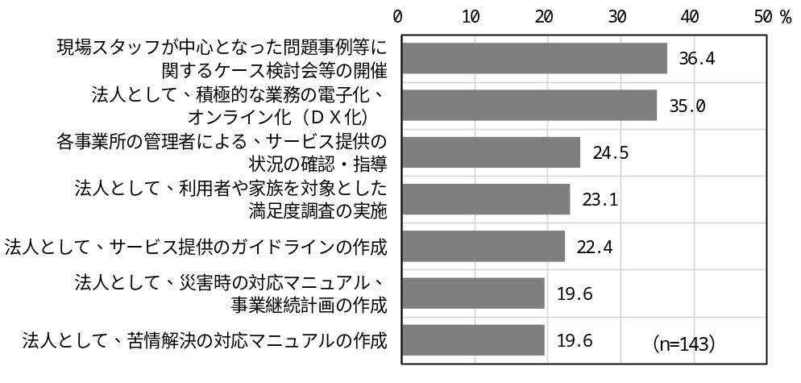

問 区では、障害者の地域生活をよりよいものとしていくため、今後どのようなサービスや支援に力を入れていくべきだと思われますか。（３つまで○）
※上位７項目抜粋
「在宅での福祉サービスの充実」が30.8％と最も多く、次いで「障害者が地域で共同生活できる場の充実」、「移動・外出支援の充実」、「総合的な相談支援の充実」の順となっています。
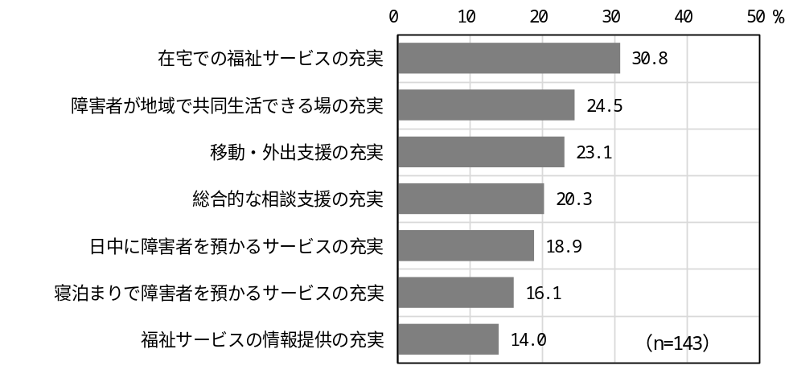

問 貴事業所では、今後障害福祉サービスへの新規参入を促進していくためにどのようなことが必要とお考えですか。（あてはまるものすべてに○）
※上位７項目抜粋
「施設の整備費や運営費等に対する補助」が44.8％と最も多く、次いで「サービスを利用する障害者数の今後の見込みに関する情報の提供」、「サービス展開のための土地・建物に関する情報の提供」、「障害者総合支援法や自立支援給付費に関する情報の提供」の順となっています。
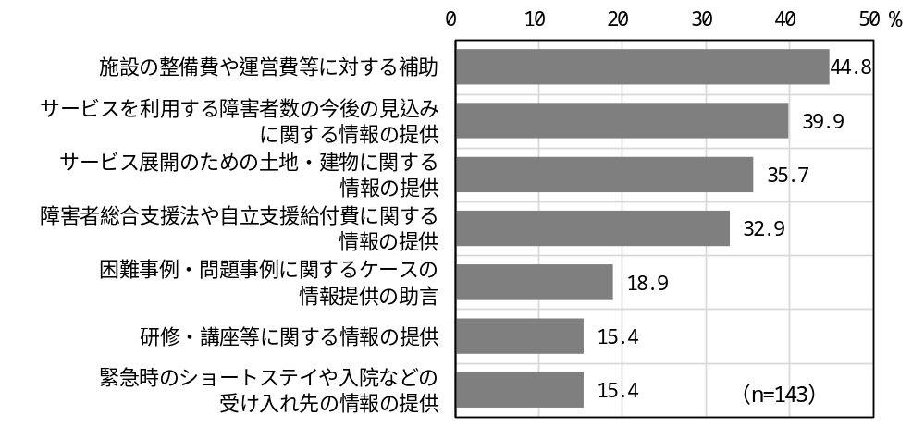

問 貴事業所で強度行動障害のある方への支援に関し、課題と感じることは何ですか。（あてはまるものすべてに○） ※上位７項目抜粋
「職員の専門的スキル不足」が56.6％と最も多く、次いで「人材・支援体制が不十分」、「問題行動発生時の対応の難しさ」、「支援にあたり施設や整備の整備が不十分」の順となっています。
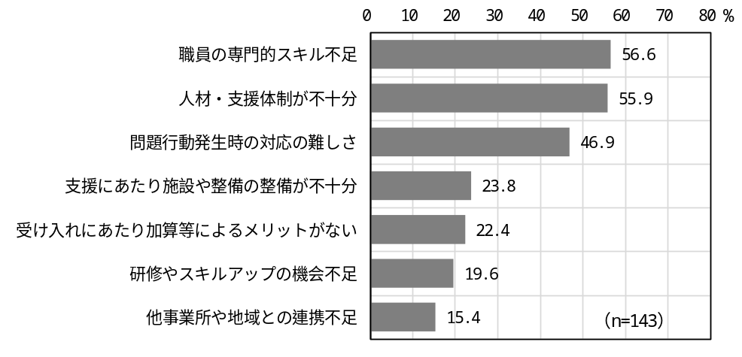

問 利用者が「結婚」「出産」「子育て」など、本人が希望する生活を実現するための支援について、貴事業所の考えや取り組み状況をお聞かせください。（あてはまるものすべてに○）
「利用者や家族からの相談がこれまでにないため、対応経験がない」が51.0％と最も多く、次いで「利用者の意思を尊重し、必要に応じて外部機関と連携している」、「支援の必要性は認識しているが、具体的な取り組みは行っていない」の順となっています。
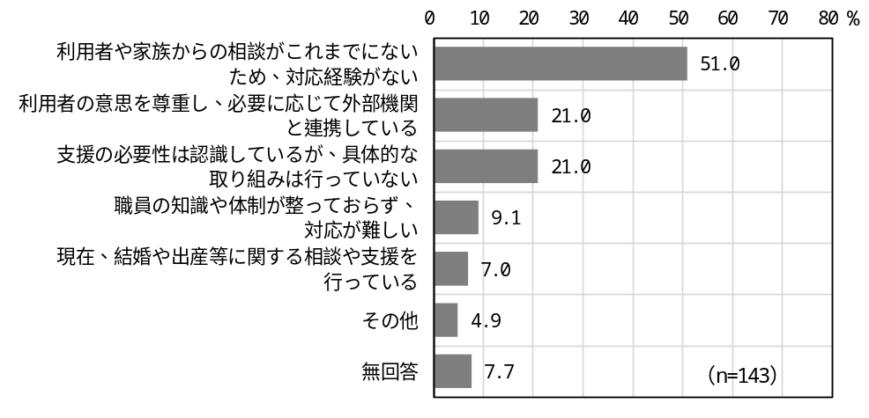

（２）審議の経過等

年月日 | 会議名 | 主な審議案件及び報告案件
令和７年  ７月２２日 | 障害者施策推進協議会  （令和７年度第１回） | ○障害者（児）等に関する実態調査の実施について
令和７年  ７月２５日 | 自立支援協議会本会  （令和７年度第１回） | ○せたがやインクルージョンプランの策定と協議会からの意見提案について
令和７年  ８月１日 | 地域保健福祉審議会  （第９１回） | ○障害者（児）等に関する実態調査の実施について
令和７年  １１月５日 | 障害者施策推進協議会  （令和７年度第２回） | ○せたがやインクルージョンプラン－世田谷区障害施策推進計画－の策定について（諮問）（案）
令和７年  11月1４日 | 地域保健福祉審議会  （第９２回） | ○せたがやインクルージョンプラン－世田谷区障害施策推進計画－の策定について（諮問）
令和８年  ３月１３日 | 障害者施策推進協議会  （令和７年度第３回） | ○次期せたがやインクルージョンプラン―世田谷区障害施策推進計画―の策定に向けた検討について
令和８年  ２月１８日 | 自立支援協議会本会  （令和７年度第２回） | ○次期せたがやインクルージョンプランに向けた一次意見報告
令和８年  ３月１３日 | 地域保健福祉審議会  （第９３回） | ○次期せたがやインクルージョンプラン―世田谷区障害施策推進計画―の策定に向けた検討について
令和８年  ５月２６日 | 障害者施策推進協議会  （令和８年度第１回） | ○次期せたがやインクルージョンプラン―世田谷区障害施策推進計画―の策定に向けた検討状況について
令和８年  ７月６日 | 障害者施策推進協議会  （令和８年度第２回） | ○せたがやインクルージョンプラン―世田谷区障害施策推進計画―（中間まとめ）について
令和８年  ７月２４日 | 地域保健福祉審議会  （第９４回） | ○せたがやインクルージョンプラン―世田谷区障害施策推進計画―（中間まとめ）について
令和８年  ７月３１日 | 自立支援協議会本会  （令和８年度第１回） | ○せたがやインクルージョンプラン―世田谷区障害施策推進計画―（中間まとめ）について
令和８年  ８月２５日 | 障害者施策推進協議会  （令和８年度第３回） | ○せたがやインクルージョンプラン―世田谷区障害施策推進計画―（素案）について

（３）シンポジウム及びパブリックコメントの実施結果

（今後掲載予定）

（４）世田谷区自立支援協議会からの意見

世田谷区自立支援協議会では、５つのエリア協議会（世田谷、北沢、玉川、砧、烏山）及び３つの部会（地域移行部会、虐待防止・差別解消・権利擁護部会、子ども部会）において、個別課題等を踏まえた地域課題の抽出を行いました。これらの検討結果をもとに、次期計画において目指すべき地域像について意見をいただきました。

①居場所
- 障害、高齢、子ども、若者の垣根なく、誰もが安心して集え、互いに支えあうことができる居場所づくりのサポート（経費・ネットワークづくり等）に必要な事業や制度設計を行い、居場所がどこであれ本人が安心できる場を増やしていく地域を目指す。

②金銭管理
- 利用される方、それを支える関係者にとって分かりやすく、安心して利用できる金銭管理事業の創設または既存制度の拡充、柔軟な利用を推進する。利用者、支援者双方の権利擁護が成立した仕組みの構築のある地域を目指す。

③住まい
- 障害者に住宅を提供するオーナーや借りる人にも配慮があって、障害があっても地域の一員として暮らし続けることができる地域を目指す。
- 障害のある方と近隣住民がお互いを理解し合えるよう、関係をつなぐ支援者や場所を多く作り、顔の見える地域づくりを目指す。

④制度について
- 日常生活で困っている障害者のニーズを「制度の型にはまったもの」だけで判断するのではなく「本人の意志や希望・状態像」を尊重し、暫定的にでも支援を受けられる地域を目指す。
- ピア（当事者）活動が地域にとってどのようなニーズがあるのかを把握して、ピア活動が浸透していくような地域を目指す。

⑤情報について
- 当事者、家族、関係機関など、すべての人がそれぞれに必要な情報に”つながる”（気づける、アクセスできる、理解できる、活用できる）ことができる地域を目指す。
- 制度の枠にとらわれず寄り添える支援者（地域住民・ピア・民間団体など）が協働できるネットワークをつくり、情報共有することで困っている人と確実につながる地域を目指す。

⑥権利擁護・差別解消
- 障害のある方にとっても重大な不利益が生じない限りは、失敗を経験し、そこから学ぶ機会を保障された地域を目指す。
- 障害のあるなしに関わらず、互いのことを理解する機会を増やし、互いを認め合い、支え合うことのできる地域づくりを目指す。

⑦包括的支援
- 一人一人異なる希望やニーズを理解し、多職種で連携して、支援できる地域を目指す。
- 福祉や地域のことを理解している医療関係者と医療のことを理解している福祉関係者がいて、お互いの立場や役割を理解し、連携できる地域を目指す。

⑧発達障害
- 制度のはざまに置かれる発達障害者（児）や生きづらさを抱えた方が、それぞれの個性を発揮しながら活躍できる場の提供と、その活動を全員で支える地域を目指す。
- 当事者、家族、医療、教育、福祉、障害者雇用をしている企業等の輪が垣根なく繋がり、誰でも気軽に情報収集できたり、相談が受けられたりする地域を目指す。

⑨人材
- 経験やスキルを活かせるように、福祉の魅力を発信して裾野を広げていく必要がある。即戦力だけでなく、長く働きたい、働きがいがある地域になると良い。潜在的な人材発掘により、次世代にバトンを引き継げる地域を目指す。

⑩医療的ケア
- 医療的ケアを必要とされている方や歳を重ねて必要になった方がどのライフステージにおいても必要な医療と福祉サービス等との連携の元に、希望した生活が実現できる地域を目指す。

（５）世田谷区地域保健福祉審議会 委員名簿

（令和６年１０月１日～令和８年９月３０日）
区分 | 分野 | 氏名 | 職（所属） | 備考
学識経験者 |  | 中村 秀一 | 医療介護福祉政策研究フォーラム理事長 | 会長
学識経験者 |  | 和気 純子 | 東京都立大学人文社会学部教授 | 副会長
学識経験者 |  | 石渡 和実 | 東洋英和女学院大学名誉教授
学識経験者 |  | 坪井 瞳 | 東京成徳大学子ども学部教授
学識経験者 |  | 川上 富雄 | 駒澤大学文学部社会学科教授
学識経験者 |  | 諏訪 徹 | 日本大学文理学部社会福祉学科教授
区民委員 | 福祉団体・地域団体 | 吉村 俊雄 | 世田谷区社会福祉協議会 会長
区民委員 | 福祉団体・地域団体 | 小池 宗和 | 世田谷区民生委員児童委員協議会 会長
区民委員 | 福祉団体・地域団体 | 岩波 桂三 | 世田谷区町会総連合会 副会長
区民委員 | 高齢 | 佐藤 彩子 | 松原あんしんすこやかセンター管理者
区民委員 | 障害 | 坂 ますみ | 世田谷区肢体不自由児者父母の会 会長
区民委員 | 児童 | 松田 妙子 | NPO法人せたがや子育てネット代表理事
区民委員 | 医療 | 安藤 秀彦 | 世田谷区医師会 会長
区民委員 | 医療 | 池上 晴彦 | 玉川医師会 会長
区民委員 | 医療 | 髙野 秀幸 | 世田谷区歯科医師会 会長
区民委員 | 医療 | 大倉 一徳 | 玉川歯科医師会 会長
区民委員 | 医療 | 富田 勝司 | 世田谷薬剤師会 会長
区民委員 | 医療 | 髙野 和則 | 玉川砧薬剤師会 会長
区民委員 | 公募委員 | 鶴見 ゆり | 区民公募委員
区民委員 | 公募委員 | 大津留 寿弥 | 区民公募委員
（順不同、敬称略）
※今後、令和８年10月１日以降の名簿を反映予定

（６）世田谷区障害者施策推進協議会 委員名簿

区分 | 氏 名 | 職（所属） | 備考
学識経験者 | 石渡 和実 | 東洋英和女学院大学名誉教授 | 部会長
学識経験者 | 朝日 雅也 | 埼玉県立大学名誉教授 | 副部会長
学識経験者 | 渡部 匡隆 | 大阪信愛学院大学教育学部教授
学識経験者 | 田上 美千佳 | 千葉大学大学院看護学研究院教授
学識経験者 | 河合 高鋭 | 鶴見大学短期大学部 准教授
区民委員 | 吉澤 直人 | 世田谷区医師会医療連携・福祉事業部理事
区民委員 | 髙橋 樹 | 玉川医師会理事
区民委員 | 小森 幸道 | 世田谷区歯科医師会副会長
区民委員 | 松永 幸裕 | 玉川歯科医師会副会長
区民委員 | 八木 亮 | 世田谷薬剤師会副会長
区民委員 | 髙野 和則 | 玉川砧薬剤師会会長
区民委員 | 髙橋 馨 | 東京都立青鳥特別支援学校校長
区民委員 | 嶋本 恵美 | 東京都立光明学園PTA
区民委員 | 荻野 陽一 | 特定非営利活動法人世田谷ミニキャブ区民の会理事長
区民委員 | 唯藤 節子 | 特定非営利活動法人世田谷区聴覚障害者協会
区民委員 | 告野 恵子 | 特定非営利活動法人世田谷さくら会理事長
区民委員 | 樋口 てるみ | 世田谷区重症心身障害児（者）を守る会会長
区民委員 | 坂 ますみ | 世田谷区肢体不自由児(者)父母の会会長
区民委員 | 渡部 伸 | 世田谷区手をつなぐ親の会会長 | R８.５.１２ 退任
区民委員 | 三好 由加 | 世田谷区手をつなぐ親の会会長 | R８.５.１３ 新任
区民委員 | 浅見 正博 | 日本オストミー協会東京支部世田谷交流会会長
区民委員 | 綱川 めぐみ | 高次脳機能障害者と家族の会副代表
区民委員 | 𠮷田 かおり | 特定非営利活動法人東京都自閉症協会理事
（次ページへ続く）

区分 | 氏 名 | 職（所属） | 備考
区民委員 | 板垣 知子 | 渋谷公共職業安定所統括職業指導官
区民委員 | 椚 時子 | 東京都立中部総合精神保健福祉ｾﾝﾀｰ広報援助課主任（援助担当） | R８.３.３１ 退任
区民委員 | 高倉 信一 | 東京都立中部総合精神保健福祉ｾﾝﾀｰ広報援助課統括課長代理（援助担当） | R８.４.１ 新任
区民委員 | 益山 央子 | 世田谷区精神保健福祉４団体代表者協議会 事務局
区民委員 | 倉持 修祥 | 区民公募委員
区民委員 | 伊藤 好美 | 区民公募委員
区民委員 | 大竹 博 | 特定非営利活動法人世田谷区視力障害者福祉協会理事長 | ｵﾌﾞｻﾞｰﾊﾞｰ
（順不同、敬称略）

第７章

その他方針等

第７章では、その他方針等として高次脳機能障害者支援に関する考え方、障害者施設整備等に係る基本方針等を記載します。

１．（仮称）世田谷区高次脳機能障害者支援における基本的な考え方

（仮称）世田谷区高次脳機能障害者支援における基本的な考え方
（素案）

令和８年８月
世 田 谷 区

目 次

- 世田谷区高次脳機能障害者支援における基本的な考え方
策定の背景 ・・・・・・・・・・・・・・・・・・・・・・・・・・・・・１
- 区のこれまでの取組み ・・・・・・・・・・・・・・・・・・・・・・・・２
- 支援の基本目標 ・・・・・・・・・・・・・・・・・・・・・・・・・・・３
- 取組みの方向性 ・・・・・・・・・・・・・・・・・・・・・・・・・・・４
５．（仮題）支援における中核的拠点の機能・・・・・・・・・・・・・・・・・７
６．「基本的な考え方」に基づく取組みの推進体制 ・・・・・・・・・・・・・８
７．策定の経過 ・・・・・・・・・・・・・・・・・・・・・・・・・・・・・９

１．「世田谷区高次脳機能障害者支援における基本的な考え方」策定の背景

高次脳機能障害は、脳卒中や頭部外傷等による脳損傷の後遺症として、記憶、注意、遂行機能、感情のコントロールなどに困難が生じる障害（※１）である。外見から分かりにくく、当事者や家族であっても障害特性を理解するまでに時間を要する場合があり、退院後の在宅生活、復職・就労、家族関係、社会参加など、実際の生活場面で困りごとが生じやすい。

また、高次脳機能障害は、身体障害、知的障害、精神障害の各制度・サービス等にまたがって支援される一方で、障害特性への理解や支援体制の整備が十分とはいえず、当事者や家族が適切な支援につながりにくい。そのため、医療・福祉・就労・教育など多様な分野の関係機関が携わり、当事者の状態や生活環境の変化に応じて、相談・評価、訓練、生活支援、就労支援、教育的支援等を切れ目なくつないでいくことが重要である。

区では、平成３１年３月までは、世田谷区立総合福祉センターを中核的施設として、高次脳機能障害のある方への支援に取り組んできた。平成３１年４月の「うめとぴあ」への機能移行後は、相談・評価等の機能を世田谷区立保健センターが、訓練機能を東京リハビリテーションセンター世田谷が担い、相互に連携しながら拠点として一体的な支援に取り組んできた。また、ケアセンターふらっとは、高次脳機能障害者及びその家族の地域での暮らしを支えることを目指し、自立に向けた支援プログラムや相談支援等を通じて、当事者・家族の地域生活の総合的な支援に取り組んでおり、「うめとぴあ」と相互に連携し、支援の充実を図ってきた。

これまでの取組みを通じ、高次脳機能障害のある方に対する相談支援体制の充実や社会参加の機会の確保、家族支援、地域の支援機関への支援など、取り組むべき課題も明らかになってきている。
令和８年４月には高次脳機能障害者支援法が施行され、地方公共団体には、高次脳機能障害者への支援に関する施策を主体的かつ計画的に進めることが求められている。こうした状況を踏まえ、区の支援のあり方や施策に取り組む際の指針とするため、「世田谷区高次脳機能障害者支援における基本的な考え方」（以下「基本的な考え方」という）を策定することとした。
（※１）厚生労働省「令和４年生活のしづらさなどに関する調査（全国在宅障害児・者等実態調査）」によれば、医師から高次脳機能障害と診断された者の数は約２２万７千人と推計されている。なお、当該数値は、当事者・家族等からの回答に基づく推計値である。

1

２．区のこれまでの取組み

区では、平成元年に世田谷区立総合福祉センターを開設し、地域リハビリテーションの中核的施設として、相談・評価、訓練、関係機関とのネットワークづくり等の取組みを通じて、高次脳機能障害のある方への支援を進めてきた。

その後、平成１７年には「せたがやノーマライゼーションプラン」に高次脳機能障害者のための施策の充実を課題として位置付けるとともに、平成１８年には高次脳機能障害者ガイドヘルパー養成講座を開始した。また、平成１９年には区市町村高次脳機能障害者支援促進事業を「ケアセンターふらっと」で開始し、支援基盤の充実を図ってきた。平成２２年には、東京都の専門的リハビリテーションの充実事業において、区西南部圏域の中核医療機関として玉川病院が位置付けられたことを契機に、医療機関等との連携も進めてきた。

区は、平成２５年に「梅ヶ丘拠点整備プラン」を策定し、都立梅ヶ丘病院跡地に保健医療福祉の拠点を整備することとした。平成３１年４月に総合福祉センターの機能を移行し、相談・評価等の機能を世田谷区立保健センターが、訓練機能を東京リハビリテーションセンター世田谷が担い、相互に連携しながら梅ヶ丘拠点として一体的な支援に取り組んできた。

令和２年度には、「高次脳機能障害への支援における『梅ヶ丘拠点』の立て直し及び慢性的に不足している施設増設に関する陳情」が区議会において趣旨採択され、令和３年度には、保健センターを事務局として、関係機関等で構成するワーキンググループにより、「高次脳機能障害者の相談支援体制等に関する調査研究報告書」を取りまとめた。これを踏まえ、区では、保健センターにおける相談体制の強化、医療機関との連携強化、関係施設連絡会等を通じた地域の支援機関との連携強化に取り組んできた。

2

３．支援の基本目標

● 「せたがやインクルージョンプラン－世田谷区障害施策推進計画（令和９年度～令和１１年度）」では、基本理念を以下のように定めている。
障害のある人もない人も お互いの人格や個性を尊重して
住み慣れた地域で支えあい選択した自分らしい生活を
安心して継続できる社会の実現

● このことを踏まえ、「基本的な考え方」の基本目標を次のように設定する。
高次脳機能障害のある区民とその家族が、
人格や個性を尊重され
住み慣れた地域で支えあい選択した自分らしい生活を
安心して継続できる社会の実現

「基本的な考え方」に基づく支援の実施にあたっては、基本目標の達成を目指して取り組む。

3

４．取組みの方向性

基本目標の達成に向け、世田谷区における高次脳機能障害者支援の現状・課題を踏まえ、医療・リハビリから生活再建、社会参加までの各段階において、関係機関が連携しながら切れ目のない支援を行うため、以下の方向性に基づいて取組みを展開する。

（１）必要な支援につながる相談支援体制の充実
退院後又は地域生活の再開後には、制度・サービスの利用手続き、住まいや生活環境の調整など、生活基盤を整えるための支援が必要となる場合がある。
こうした課題を当事者や家族だけで抱え込むことがないよう、専門支援機関は、当事者及び家族のニーズ等を丁寧に把握するとともに、専門職による評価等も踏まえ、必要な支援の提案や制度・サービスについて情報提供等を行うなど、困り感に寄り添った相談を行う。
一方、高次脳機能障害は、入院中には症状が見えにくく、退院後の在宅生活、復学や復職・就労、家族関係、社会参加など生活場面において困りごとが顕在化することがある。また、外見から分かりにくい障害であるため、困り感が高次脳機能障害によるものであることに気づきにくいといった特徴がある。必要な支援につながらない状況が続くと、当事者の孤立や家族の混乱、生活困窮、家庭内の不和など二次的な課題が生じ、生活の破綻に陥る恐れがある。
こうした状況を防ぐため、支援を必要とする当事者や家族が早い段階で相談先を知ることができるよう、専門支援機関や相談できる内容等について分かりやすい周知に取り組む。あわせて、退院後や地域生活の中で症状や困りごとが顕在化した際に、医療・福祉・介護・教育等の関係機関が最初の相談先となる場合があることから、こうした機関においても、困り感の背景に高次脳機能障害の可能性があることに気づけるよう、専門支援機関が後方支援を行い、早期に必要な支援につながることができる体制を整備する。
さらに、相談からサービス利用、生活の安定に至るまで専門支援機関が必要に応じて継続的に関わり、当事者や家族に寄り添いながら伴走型の支援を行うことで、状態や生活環境の変化に応じた切れ目のない支援を行う。

（２）社会参加に向けた支援の充実
稼働年齢層においては、復職および就労が主たるニーズとなる。このため、専門支援機関による助言や後方支援を通じて、高次脳機能障害の特性を十分に理解し、個々の状況に配慮した適切な支援を提供できる施設を増やしていくとともに、各施設において当事者の意向を踏まえつつ、状況に応じた段階的な支援が提供されるよう取り組む。

4

高次脳機能障害のある方の中には、記憶障害や注意障害、遂行機能障害などの特性に加え、疲労のしやすさや体調の変動、移動の困難さといった影響により、就労や定期的な通所など、一定の負担を伴う活動への参加が難しい場合がある。また、自立訓練などの障害福祉サービスは、通所できる期間が定められており、その期間が終了した後に次の支援がなく、社会とのつながりが途切れてしまう方も多い。こうした場合、外出や他者との関わりが限られ、社会とのつながりが希薄になりやすく、孤立感や不安の増大、家庭不和などにつながることも少なくない。
さらに、高次脳機能障害は病気や事故等による脳損傷の後に生じる中途障害であることから、当事者の多くは、発症・受傷前の生活や社会経験、家庭や地域で担ってきた役割との違いに戸惑いを抱きやすく、知的障害・精神障害等のある人を対象とする既存の場になじみにくい場合がある。また、４０歳から６４歳では、第２号被保険者として介護保険サービスの対象となるが、就労や復職を志向する年代にとっては、高齢者中心のサービスになじみにくいこともある。
一方、稼働年齢層以外の年齢層においては、就労を主目的とした支援だけでは対応しきれないニーズも見られ、自分のペースで安心して過ごせる環境や、同様の経験や課題を持つ当事者同士が気軽に交流できる機会が求められている。
区内には、当事者会など高次脳機能障害のある方が参加し、役割を持って活躍できる団体や活動が存在する。こうした取組みは、当事者が社会との接点を持つ機会として貴重な役割を担っている一方で、高齢化による担い手不足や活動の認知度が十分でないといった課題がある。こうした当事者の活躍の機会となる既存の社会資源の更なる発展を後押しするため、区が側面的な支援を行う。
さらに、社会的孤立を防ぐためのセーフティーネットを確保する観点から、当事者の体調や身体症状、生活状況に応じて無理なく参加でき、参加の有無や頻度、利用の期間に過度な制約を設けない、中途障害者に特化した「ゆるやかな社会参加の機会」の確保に取り組む。これにより、社会的孤立の防止や社会とのつながりの回復・維持が図られるとともに、同様の症状や状況にある人との交流を通じて自己理解が深まり、生活の質の向上につながることが期待される。

（３）家族への支援の充実
高次脳機能障害は、当事者の行動や認知機能などに変化が生じるため、家族は、当事者への関わり方や今後の生活、介護負担、家族関係の変化や不和など、さまざまな不安や負担を抱える。また、当事者の障害特性が周囲から理解されにくいことにより、家族が孤立感を深めることもある。
このため、利用できる制度・サービスや社会資源について情報提供を行い利用の促進を図ることで、家族の負担軽減につなげていく。さらに、家族が

5

高次脳機能障害の特性を理解するとともに、同じような境遇にある家族同士が経験や悩みを共有できる機会を確保し、孤立の防止や心理的負担の軽減を図る。

（４）地域社会における理解啓発の促進
高次脳機能障害は、脳卒中や頭部外傷等に起因する中途障害であり、誰しもがなり得る可能性のある障害である。しかし、世間一般に広く知られているとはいえず、加えて外見から分かりにくい障害であるため、障害特性からくる行動が周囲から理解されにくい。そのため、当事者の行動が性格や意欲の問題と誤解され、人間関係において困難が生じやすい。
このため、地域社会や日常生活・社会生活において関わる全ての人に対し、高次脳機能障害の特性や生活場面で起こりうる困りごと、必要な配慮について、分かりやすい情報提供と普及啓発を進める。また、より効果的な普及啓発を図るため、当事者自身の体験や思いに接する機会を通じた理解の促進にも取り組む。

（５）地域の支援機関における支援力の向上
高次脳機能障害は、その障害特性が日常生活上の困りごととして現れる一方で、外見から分かりにくく、当事者の状態や生活上の課題が高次脳機能障害によるものとして捉えられにくい。このため、地域の支援者が生活場面における具体的な困りごとから高次脳機能障害の可能性に気づき、適切な相談や評価につなげることができるよう、事例を用いた研修等を通じて支援に必要な視点の共有を図る。
また、高次脳機能障害のある方は、地域生活において、相談支援や障害福祉サービス、介護保険サービス、就労支援等のさまざまな支援機関を利用する可能性がある。
しかし、地域の支援機関では、障害特性への理解や支援経験に差があることから、受入れをためらうことがあり、結果として利用できる支援機関が限られてしまう状況が生じている。このような課題に対応し利用できる地域の支援機関を広げるため、専門支援機関が、受入れ時の配慮に関する助言や支援方針の検討、研修や事例検討を通じたスキルアップなどの後方支援を行い、地域の支援機関が障害特性を踏まえた適切な支援を実施できる体制の整備を進める。
加えて、高次脳機能障害者の困りごとは生活のさまざまな場面にわたることから、医療、福祉、介護、就労、教育等の多様な機関が連携して支援に関わる必要がある。しかし、関係機関同士の連携体制が十分に構築されず、それぞれの取組みが共有されていない場合、支援が各機関にとどまり、必要な支援につながらない恐れがある。関係機関による連絡会を定期的に開催し、支援方針や支援方法を互いに相談できる関係性の構築を進めることで、地域全体で支援を提供できる体制を整備する。

6

５．（仮題）支援における中核的拠点の機能

※本項目については、高次脳機能障害者支援法の施行を受けた東京都の動向を踏まえ、「（仮称）世田谷区高次脳機能障害者支援における基本的な考え方（案）」に掲載する。

7

６．「基本的な考え方」に基づく取組みの推進体制

（１）「基本的な考え方」に基づく取組み
「基本的な考え方」に基づく具体的な取組みについては、「せたがやインクルージョンプラン」に掲載することで高次脳機能障害者支援の着実な推進を図っていく。

（２）進行管理
区は、取組み状況を把握するとともに、関係機関との意見交換や高次脳機能障害者関係施設連絡会等を通じて、地域における支援課題やニーズの把握に努める。また、把握した課題や取組み状況については、医療機関、学識経験者、支援機関、当事者団体、家族会で構成する「（仮称）高次脳機能障害者支援アドバイザー会議」に定期的に報告し、専門的な見地から意見を得ながら進行管理を行う。

（３）基本的な考え方の見直し
「基本的な考え方」の策定以降も、当事者や家族のニーズの変化、新たな地域課題の顕在化、高次脳機能障害者支援法の施行に伴う国や東京都の施策動向の変化等が想定される。このため、「基本的な考え方」は、「せたがやインクルージョンプラン」の進行管理と整合を図りながら、策定後、概ね３年を目途に見直しを行うこととする。

8

７．策定の経過

（１）検討体制
「基本的な考え方」の策定にあたっては、医療機関・学識経験者・支援機関・当事者団体・家族会及び区で構成する検討会において、支援の基本目標、取組みの方向性等について検討を行った。

世田谷区高次脳機能障害者支援における基本的な考え方検討会名簿
※敬称略
 | 氏 名 | 所 属 等
委員長 | 長谷川 幹 | 世田谷公園前クリニック 名誉院長
委員 | 山口 加代子 | 元中央大学大学院 講師  日本高次脳機能障害友の会 顧問
委員 | 今井 雅子 | 高次脳機能障害者と家族の会 代表  世田谷区高次脳機能障害連絡協議会 代表
委員 | 廣井 加代子 | 自助グループ「リンゴの木」 代表
委員 | 加藤 円 | 区西南部高次脳機能障害支援センター  日産厚生会玉川病院 医療福祉相談室
委員 | 山内 聡 | 世田谷ボランティア協会 福祉事業部長
委員 | 和田 真吾 | 東京リハビリテーションセンター世田谷 障害統括施設長
委員 | 島 達哉 | 世田谷区保健センター専門相談課  高次脳機能障害相談支援担当係長
委員 | 杉中 寛之 | 世田谷区障害福祉部長
委員 | 織田 健一 | 世田谷区障害福祉部 障害保健福祉課長

9

（２）経過
会 議 名 | 開 催 日 | 内 容
第１回 世田谷区高次脳機能障害者支援における基本的な考え方検討会（以下「検討会」） | 令和８年６月８日（月） | 策定の背景、現在の取組状況の確認、課題の集約
第２回 検討会 | 令和８年６月２２日（月） | 考え方（素案）について意見交換
第３回 検討会 | 令和８年７月２１日（火） | 考え方（素案）の確認

※今後、パブリックコメント等による意見聴取及び第４回検討会での検討を経て、「基本的な考え方」を取りまとめる。

10

２．障害者施設整備等に係る基本方針

（今後掲載予定）

３．障害児施設整備等に係る基本方針

（今後掲載予定）

第８章

資料編

第８章では、計画の基礎資料として、障害者数の推移や施策の利用者の状況、障害福祉サービス等の利用状況、用語解説等を掲載します。

（今後掲載予定）

１．統計資料

（今後掲載予定）

２．用語解説等

（今後掲載予定）

（１）用語解説（五十音順）

（２）障害福祉サービス等

